ANALISIS PERANCANGAN DESAIN ANTARMUKA SISTEM ADMIN MANAJEMEN PEMBELIAN BIBIT SAWIT SUBSIDI DI DINAS PERKEBUNAN PROVINSI JAMBI

LAPORAN MAGANG



NESHA PUTRI NAZWA
F1E122163

PROGRAM STUDI SISTEM INFORMASI
JURUSAN TEKNIK ELEKTRO DAN INFORMATIKA
FAKULTAS SAINS DAN TEKNOLOGI
UNIVERSITAS JAMBI
2025
ANALISIS PERANCANGAN DESAIN ANTARMUKA SISTEM ADMIN MANAJEMEN PEMBELIAN BIBIT SAWIT SUBSIDI DI DINAS PERKEBUNAN PROVINSI JAMBI

LAPORAN MAGANG
Diajukan sebagai salah satu syarat untuk menyelesaikan studi pada Program Studi Sistem Informasi



NESHA PUTRI NAZWA
F1E122163

PROGRAM STUDI SISTEM INFORMASI
JURUSAN TEKNIK ELEKTRO DAN INFORMATIKA
FAKULTAS SAINS DAN TEKNOLOGI
UNIVERSITAS JAMBI
2025

HALAMAN PERNYATAAN

Dengan ini, saya menyatakan bahwa laporan magang ini merupakan hasil karya saya sendiri. Berdasarkan pengetahuan saya, tidak ada karya atau pendapat orang lain yang saya gunakan kecuali yang telah dikutip dengan mengikuti kaidah penulisan karya ilmiah yang benar. Tanda tangan yang tertera pada halaman pengesahan adalah asli, dan apabila tidak asli, saya siap menerima sanksi sesuai dengan peraturan yang berlaku.

Jambi, 1 September 2025
Yang menyatakan,

Nesha Putri Nazwa
F1E122163

HALAMAN PENGESAHAN
LAPORAN MAGANG

ANALISIS PERANCANGAN DESAIN ANTARMUKA SISTEM ADMIN MANAJEMEN PEMBELIAN BIBIT SAWIT SUBSIDI DI DINAS PERKEBUNAN PROVINSI JAMBI

Disusun Oleh:
Nesha Putri Nazwa

Disetujui:

Dosen Pembimbing

Akhiyar Waladi, S.Komp., M.Kom.
NIP. 199507232024061001

Diketahui:

Ketua Jurusan Teknik Koordinator Program Studi
Elektro Dan Informatika Sistem Informasi
Fakultas Sains dan Teknologi Universitas Jambi
Universitas Jambi

Edi Saputra, S.T., M.Sc. . Reni Aryani, S.Kom., M.S.I.
NIP. 196806021993031004 NIP. 198801222015042003

KATA PENGANTAR

Puji dan syukur penulis ucapkan kehadirat Allah SWT atas Rahmat dan karunia-Nya sehingga penulis dapat menyelesaikan Kegiatan Magang dan Laporan Magang yang berjudul “ANALISIS PERANCANGAN DESAIN ANTARMUKA SISTEM ADMIN MANAJEMEN PEMBELIAN BIBIT SAWIT SUBSIDI DI DINAS PERKEBUNAN PROVINSI JAMBI”.
Kegiatan magang yang dilaksanakan di Dinas Perkebunan Provinsi Jambi. Laporan magang ini disusun dan diajukan untuk memenuhi salah satu syarat dalam menyelesaikan program S1 di Program Studi Sistem Informasi, Fakultas Sains dan Teknologi, Universitas Jambi.
Dalam penyusunan laporan magang ini, tidak sedikit hambatan dan halangan yang penulis hadapi. Akan tetapi, dengan adanya semangat dan bantuan dari berbagai pihak, penulis mampu menyelesaikan laporan magang ini. Untuk itu, penulis mengucapkan terima kasih kepada:
- Allah SWT yang telah memberikan rahmat dan karunia-Nya sehingga penulis dapat menyelesaikan magang beserta laporan magang dapat terselesaikan.
- Kedua orang tua penulis Ayahanda Bambang Saputra, Ibunda Beti Rachyuningsih serta Saudara penulis yaitu Luqyana Nakumi yang tiada hentinya memberikan dukungan dan doa untuk keberhasilan penulis.
- Bapak Prof. Dr. Helmi, S.H., M.H. selaku Rektor Universitas Jambi.
- Bapak Drs. Jefri Marzal, M.Sc., D.I.T. selaku Dekan Fakultas Sains dan Teknologi Universitas Jambi.
- Bapak Edi Saputra, S.T., M.Sc. selaku Ketua Jurusan Teknik Elektro dan Informatika Fakultas Sains dan Teknologi Universitas Jambi dan Dosen Pengampu Akademik yang selalu memberikan pengarahan dan motivasi kepada mahasiswanya.
- Ibu Reni Aryani, S.Kom., M.S.I selaku Ketua Program Studi Sistem Informasi Fakultas Sains dan Teknologi Universitas Jambi.
- Bapak Akhiyar Waladi, S.Komp., M.Komp selaku Dosen Pembimbing Magang.
- Bapak Drs. Hero Suratman sebagai Kepala Bidang Sekretaris Dinas Perkebunan Provinsi Jambi.
- Ibu Titiek Widarty, S.P. sebagai Kasi Pengujian dan Sertifikasi Mutu dan Benih.
- Kak Ica/Lisa Purnama Rezki selaku pembimbing lapangan selama kegiatan magang berlangsung di Dinas Perkebunan Provinsi Jambi.
- Seluruh Karyawan bidang UP, Kak Ica, Kak Dita, Kak Pipin, Kak Susi, Kak Mira, Bu Ros, dan Juga Juan selaku Lingkungan Bidang Magang Sehari- hari yang telah memberikan dukungan.
- Seluruh karyawan Bidang Sekretaris, Bidang Perbenihan dan Produksi, Bidang Pengembangan dan Penyuluhan, Bidang Prasarana, Sarana, & Perlindungan Perkebunan, Bidang Pengelolaan Standardisasi & Pemasaran Hasil Perkebunan, dam Bidang Unit Pelaksana Teknis Daerah (UPTD).
- Rekan tim mahasiswa magang, Delika, Berliana Ramadhani, Tiara Eka Idana, dan Aulia Guntari yang telah membantu dan bersedia bekerjasama untuk menyelesaikan tugas dan project selama magang.
- Pemilik NIM F1E121049 yang telah banyak membantu penulis dalam menyusun laporan.
- Seluruh teman teman penulis lain nya yang tidak bisa disbutkan satu persatu yang telah memberikan smenagat penulis selama magang.
- Serta semua pihak yang telah membantu penulis dan tidak dapat disebutkan satu-persatu.
Penulis menyadari laporan ini masih banyak terdapat kesalahan dan kekurangan. Penulis berharap laporan ini dapat bermanfaat nantinya bagi para pembaca serta dapat memberikan manfaat di masa yang akan datang. Penulis juga mengharaokan saran dan kritik yang dapat membangun penyempurnaan laporan magang ini. Sekian dan terima kasih.

Jambi, 01 Agustus 2025
Yang Menyatakan
Nesha Putri Nazwa
F1E122163

DAFTAR ISI
COVER 1
HALAMAN PERNYATAAN 2
HALAMAN PENGESAHAN 3
KATA PENGANTAR 4
DAFTAR ISI 6
DAFTAR GAMBAR 8
DAFTAR TABEL 10
DAFTAR LAMPIRAN 11
BAB I PENDAHULUAN 12
1.1. Latar Belakang Magang 12
1.2 Tujuan Magang 14
1.4. Waktu dan Pelaksanaan Magang 15
1.5. Lokasi Kegiatan Magang 15
BAB II GAMBARAN UMUM PERUSAHAAN / INSTANSI 16
2.1. Sejarah Instansi 16
2.2. Struktur Organisasi Instansi 17
2.3. Visi Dan Misi Instansi 21
BAB III AKTIVITAS MAGANG 22
3.1. Gambaran Alur Pelaksanaan Kegiatan Magang 22
3.2. Keterlibatan Dalam Kegiatan Lingkungan Kerja 23
3.3. Proses Analisis dan Perancangan Sistem Admin 30
BAB IV TOPIK KHUSUS DAN PEMBAHASAN 35
4.1. Tinjauan Pustaka 35
4.2. Hasil dan Pembahasan 37
4.3. Alur Perancangan Website 41
4.4. Rekomendasi 64
BAB V REFLEKSI PENGALAMAN MAGANG 66
5.1. Pembelajaran Yang Diperoleh 66
5.2. Insight Dan Refleksi 66
5.3. Rekomendasi Dan Pesan Untuk Mahasiswa Selanjutnya 67
BAB VI KESIMPULAN DAN SARAN 68
6.1. Kesimpulan 68
6.2. Saran 69
DAFTAR PUSTAKA 71

DAFTAR GAMBAR

Gambar 1. Struktur Organisasi Dinas Perkebunan Provinsi Jambi 17
Gambar 2. Penyerahan Mahasiswa Magang kepada Pihak Instansi pada Hari Pertama 24
Gambar 3. Pelaksanaan tugas administratif bidang umum kepegawaian 24
Gambar 4. Wawancara Analisis Kebutuhan dengan Pihak UPTD Laboratorium 25
Gambar 5. Bimbingan Kedua dengan Dosen Pembimbing Magang 26
Gambar 6. Dokumentasi Penulis menjadi operator rapat instansi 27
Gambar 7. Kunjungan Lapangan ke Perkebunan Sawit di Sungai Tiga 27
Gambar 8. Dokumentasi sesi review bersama pembimbing lapangan 28
Gambar 9. Dokumentasi kegiatan lomba 17 Agustusan Instansi 29
Gambar 10. Penyerahan plakat dan kenang-kenangan sebagai tanda terima kasih 30
Gambar 11. Dokumentasi proses awal perancangan UI fitur menu varietas sawit 31
Gambar 12. Bimbingan Pertama dengan Dosen Pembimbing Magang 31
Gambar 13. Penyusunan IA fitur yang ada pada admin sistem 32
Gambar 14. Penyusunan user persona admin sistem 33
Gambar 15. Dokumentasi penyusunan userflow sistem 34
Gambar 16. Perancangan Wireframe Sistem Admin 34
Gambar 17. Tahapan alur metode design thinking 36
Gambar 18. Emphaty map sistem admin 43
Gambar 19. User Persona Sistem Admin 45
Gambar 20. Information Architecture Sistem Admin 48
Gambar 21. User Flow Login Akun Admin Sistem 48
Gambar 22. User Flow Lupa Kata Sandi/Password Admin Sistem 50
Gambar 23. User Flow Fitur Kelola Produk 51
Gambar 24. User Flow Kelola Fitur Antrian Pesanan 53
Gambar 25. User Flow Fitur Kelola Artikel 56
Gambar 26. User Flow Fitur Kelola Arsip Dokumen 57
Gambar 27. User Flow Fitur Kelola Daftar Petani 58
Gambar 28. User Flow Kelola Menu Profil Admin Sistem 58
Gambar 29. Wireframe fitur login akun admin sistem 60
Gambar 30. Wireframe Lupa Kata Sandi/Password Admin Sistem 60
Gambar 31. Wireframe Kelola Fitur Antrian Pesanan 61
Gambar 32. Wireframe Fitur Kelola Produk 61
Gambar 33. Wireframe Fitur Kelola Artikel 62
Gambar 34. Wireframe Fitur Kelola Arsip Dokumen 62
Gambar 35. Wireframe Fitur Kelola Daftar Petani 63
Gambar 36. Wireframe Kelola Menu Profil Admin Sistem 63

DAFTAR TABEL
Tabel 1. Keterangan Hasil Output Dari Pembagian Project 38
Tabel 2. Tabel Fitur menu sistem admin dan aktor kelola sistem 38
Tabel 3. Hasil Wawancara Data Awal 42
Tabel 4. Logbook 74

DAFTAR LAMPIRAN
Lampiran 1. Logbook Magang 73
Lampiran 3. Lembar Penilaian 89
Lampiran 4. Sertifikat Pembekalan Magang 90
Lampiran 5. Sertifikat Magang 91
Lampiran 6. Dokumentasi Kegiatan 92

BAB I
PENDAHULUAN

Latar Belakang Magang
Magang adalah kegiatan yang dilakukan oleh mahasiswa untuk menerapkan pengetahuan yang telah dipelajari selama masa kuliah ke dalam situasi kerja yang sebenarnya. Melalui program magang, mahasiswa memperoleh pengalaman praktis yang berhubungan dengan dunia kerja, sehingga diharapkan mereka dapat menyesuaikan diri dan siap memasuki dunia profesional setelah menyelesaikan studi mereka (Sari & Rahman, 2021).
Seperti yang kita ketahui, Di Universitas Jambi tersedia berbagai jenis kegiatan magang yang dapat diikuti oleh mahasiswa. termasuk magang reguler, magang Merdeka (MBKM), serta magang di Dunia Usaha dan Dunia Industri (DUDI). Mata kuliah magang merupakan salah satu mata kuliah wajib yang harus diambil oleh mahasiswa Fakultas Sains dan Teknologi Universitas Jambi (FST-UNJA), termasuk mahasiswa Program Studi Sistem Informasi. Kegiatan ini umumnya dilaksanakan pada semester 7, dengan syarat mahasiswa telah menyelesaikan sejumlah SKS yang diperlukan.
Didorong oleh revolusi digital, kebutuhan akan tata kelola pemerintahan yang efektif dan efisien menjadi semakin penting. Persaingan tidak hanya terjadi di sektor bisnis, tetapi juga dalam pelayanan publik, di mana setiap instansi pemerintahan dituntut untuk mampu memberikan pelayanan yang cepat, tepat, dan sesuai dengan kebutuhan masyarakat (Hidayati & Setiawan, 2022). Perubahan kondisi sosial, ekonomi, dan teknologi mendorong instansi pemerintah untuk terus berinovasi dalam meningkatkan kinerja, baik dari sisi sumber daya manusia, pemanfaatan teknologi, maupun strategi pelayanan. Efisiensi di setiap lini menjadi kunci, tidak hanya untuk mencapai target kerja, tetapi juga untuk mempertahankan konsistensi pelayanan publik (Prasetyo, 2023).
Dinas Perkebunan Provinsi Jambi merupakan instansi pemerintah daerah yang memiliki tugas dan wewenang dalam mengelola, mengawasi, dan mengembangkan sektor perkebunan di wilayah Provinsi Jambi. Fokus utama dinas ini mencakup pengelolaan data perkebunan, pembinaan petani, pengembangan komoditas unggulan, pengawasan distribusi bibit, serta penerapan kebijakan yang mendukung keberlanjutan sektor perkebunan. Salah satu program strategis yang dijalankan adalah pendistribusian bibit sawit subsidi kepada masyarakat yang memenuhi syarat, sebagai upaya meningkatkan produktivitas dan kesejahteraan petani.
Dinas Perkebunan Provinsi Jambi memiliki jaringan kerja sama dengan berbagai pihak, mulai dari pemerintah pusat, pemerintah daerah kabupaten/kota, UPTD, hingga kelompok tani. Dengan cakupan kerja yang meliputi seluruh wilayah Provinsi Jambi, dinas ini terus berupaya memanfaatkan teknologi informasi untuk meningkatkan efektivitas layanan. Dalam beberapa tahun ke depan, pengembangan sistem digital, seperti website pembelian dan sistem antrian pemesanan bibit sawit subsidi, menjadi salah satu prioritas untuk mempercepat proses pelayanan, memastikan distribusi yang tepat sasaran, dan mendukung transparansi dalam pengelolaan sumber daya perkebunan.
Seiring berkembangnya kemajuan teknologi informasi dan meningkatnya kebutuhan pelayanan publik yang cepat dan efisien, instansi pemerintah dituntut untuk mampu mengelola data dan informasi secara optimal. Dinas Perkebunan Provinsi Jambi, sebagai lembaga yang bertanggung jawab atas pengelolaan dan pengembangan sektor perkebunan, memiliki peran penting dalam menyediakan layanan yang mempermudah masyarakat, termasuk dalam hal distribusi bibit sawit subsidi. Salah satu tantangan yang dihadapi adalah bagaimana merancang sistem informasi yang mampu mengatur proses pembelian dan antrian pemesanan bibit secara efektif, sehingga mengurangi hambatan administrasi dan mempercepat pelayanan (Budi, 2025).
Kebutuhan akan penerapan teknologi berbasis web menjadi semakin mendesak, mengingat proses manual yang berjalan saat ini memiliki keterbatasan, baik dari segi kecepatan pelayanan, akurasi data, maupun kemudahan akses bagi masyarakat. Melalui analisis kebutuhan perancangan sistem website pembelian dan sistem antrian pemesanan bibit sawit subsidi, Dinas Perkebunan Provinsi Jambi diharapkan dapat memperoleh gambaran yang jelas mengenai fitur, alur kerja, dan mekanisme pengelolaan data yang paling sesuai (Wahyuni & Kurniawan, 2024). Pemanfaatan teknologi ini tidak hanya bertujuan untuk meningkatkan efisiensi operasional, tetapi juga untuk memastikan distribusi bibit yang lebih transparan, terstruktur, dan tepat sasaran bagi para penerima manfaat.
Berdasarkan pertimbangan tersebut, topik proyek yang diangkat dalam laporan magang ini adalah “Analisis Kebutuhan Perancangan Sistem Website Pembelian dan Sistem Antrian Pemesanan Bibit Sawit Subsidi”. Melalui topik ini, diharapkan laporan magang dapat memberikan wawasan mendalam mengenai kebutuhan sistem informasi yang tepat, efektif, dan efisien untuk mendukung pengelolaan distribusi bibit sawit subsidi, sekaligus memperkuat peran Dinas Perkebunan Provinsi Jambi dalam mendukung keberlanjutan sektor perkebunan di wilayahnya.

1.2 Tujuan Magang
Adapun tujuan dari diselenggarakannya Magang yang dilakukan yakni sebagai berikut :
- Menerapkan ilmu dan teori yang diperoleh selama perkuliahan dalam bidang Sistem Informasi untuk menganalisis permasalahan nyata, yaitu proses manajemen pembelian bibit sawit subsidi yang masih manual di Dinas Perkebunan Provinsi Jambi.
- Menghasilkan sebuah analisis untuk rancangan desain antarmuka untuk sistem admin dengan menerapkan metode Design Thinking, yang mencakup pembuatan artefak perancangan seperti User Persona, Empathy Map, User Flow, dan Wireframe.
- Mengembangkan keterampilan teknis dalam analisis dan perancangan sistem, serta melatih keterampilan non-teknis seperti disiplin, tanggung jawab, dan komunikasi profesional melalui keterlibatan langsung dalam proyek utama dan tugas administratif harian.
- Memperoleh wawasan dan pengalaman nyata mengenai alur kerja di instansi pemerintahan sebagai bekal untuk menghadapi dunia kerja di masa depan.

1.3 Manfaat Magang
Magang di Dinas Perkebunan Provinsi Jambi memberikan manfaat bagi:
    - Bagi Mahasiswa
- Dapat mengaplikasikan ilmu yang diperoleh selama berkuliah di instansi tempat mahasiswa melaksanakan magang.
- Melatih kedisiplinan dan rasa tanggung jawab di dunia kerja.
- Menanamkan sikap etos kerja dan pola pikir mahasiswa di dalam menyelesaikan suatu permasalahan (problem solving).
- Membangun relasi dan hubungan yang baik dengan orang-orang di instansi mitra magang.
- Mahasiswa mendapatkan pemahaman tentang jenis pekerjaan saat ini, serta jobdesk di tempat magang dan pekerjaan di luar tempat magang.
- Melatih bekerja sama dengan tim, mengasah jiwa kepemimpinan serta cara berkomunikasi yang baik.
1.3.2. Bagi Universitas Jambi
- Terbentuknya hubungan kerjasama yang harmonis antara Universitas dan Dinas Perkebunan Provinsi Jambi, sehingga tercipta sinergi yang saling menguntungkan.
- Memperoleh umpan balik serta evaluasi yang konstruktif mengenai kualitas pendidikan yang telah diterapkan di kampus, guna meningkatkan standar pembelajaran.
- Mendapatkan pemahaman yang lebih jelas terkait sinkronisasi antara materi pembelajaran di perguruan tinggi dengan kebutuhan nyata di dunia industri.
- Membangun kolaborasi yang produktif untuk mendukung kegiatan penelitian serta pemenuhan kebutuhan khusus yang melibatkan semua pihak terkait.
    - Bagi Mitra Magang (Dinas Perkebunan Provinsi Jambi)
- Memperoleh konstribusi berupa ide dan gagasan dari anggota magang selama proses magang.
- Menjalin hubungan kerjasama dengan universitas terkait.
- Mendapatkan evaluasi dan masukan untuk perbaikan instansi ke depannya melalui kegiatan magang yang dilakukan oleh mahasiswa.
Dengan demikian, program magang di Dinas Perkebunan Provinsi Jambi tidak hanya memberikan manfaat bagi mahasiswa dan universitas, tetapi juga bagi dinas itu sendiri dalam upaya meningkatkan kualitas pengelolaan sektor perkebunan di Provinsi Jambi.

Waktu dan Pelaksanaan Magang
Kegiatan magang dilaksanakan di Dinas Perkebunan Provinsi Jambi dilakukan selama 42 hari kerja atau dengan durasi magang selama 2 bulan yang dimulai dari 1 Juli 2025 sampai 1 September 2025. Waktu kegiatan magang menyesuaikan jam kerja pegawai yaitu dimulai dari hari Senin sampai Jum’at dari pukul 07.15 WIB sampai pukul 16.00 WIB sedangkan pada hari Jum’at mulai pukul 07.15 WIB sampai 11.30 WIB.

Lokasi Kegiatan Magang
Kegiatan magang dilaksanakan di Dinas Perkebunan Provinsi Jambi yang beralamat di Jalan M. Yusuf Singadekane, Kelurahan Telanaipura, Kecamatan Telanaipura, Kota Jambi, Provinsi Jambi, dengan kode pos 36122. Lokasi ini berada di kawasan perkantoran Telanaipura, yang merupakan pusat pemerintahan dan administrasi Provinsi Jambi. Kantor ini berfungsi sebagai pusat strategis untuk regulasi, pengembangan, dan pembinaan sektor perkebunan yang vital bagi perekonomian daerah. Akses menuju lokasi sangat strategis karena berada di jalur utama, sehingga mudah dijangkau dari berbagai titik di Kota Jambi baik menggunakan kendaraan pribadi maupun transportasi umum.

BAB II
GAMBARAN UMUM PERUSAHAAN / INSTANSI

2.1. Sejarah Instansi
Pada tahun Pada tahun 1950-an, Dinas Perkebunan Provinsi Jambi awalnya dikenal sebagai Kantor Karet. Saat itu, fokus utama kegiatan dinas adalah pada pengelolaan, pengembangan, dan peningkatan produksi tanaman karet. Tanaman karet menjadi komoditas unggulan yang mendominasi sektor perkebunan di Provinsi Jambi, mengingat pentingnya karet sebagai sumber penghasilan bagi masyarakat dan kontribusinya terhadap perekonomian daerah. Berbagai program dan kebijakan diterapkan untuk meningkatkan produktivitas karet, mulai dari penyuluhan kepada petani, pemberian bantuan bibit unggul, hingga penerapan teknologi pertanian yang lebih modern. Peran kantor karet sangat vital dalam mendukung petani karet, meningkatkan kualitas produksi, dan menjaga stabilitas harga karet di pasaran.
Memasuki era 2000-an, Dinas Perkebunan Provinsi Jambi mengalami transformasi signifikan. Seiring dengan dinamika perekonomian dan perkembangan sektor agribisnis, dinas ini mulai memperluas cakupan komoditas perkebunan yang dikelola. Selain karet, sektor-sektor perkebunan lain seperti kelapa sawit, teh, kopi, dan tanaman rempah-rempah mulai dikembangkan.
Diversifikasi ini bertujuan untuk mengurangi ketergantungan pada satu komoditas serta meningkatkan kesejahteraan petani dengan memberikan berbagai alternatif sumber penghasilan. Program-program inovatif dan kebijakan strategis diterapkan untuk mendorong pertumbuhan sektor-sektor perkebunan baru. Pelatihan dan bimbingan teknis diberikan kepada petani untuk mengenalkan teknik budidaya yang lebih efisien dan berkelanjutan.
Selain itu, Dinas Perkebunan Provinsi Jambi juga berperan aktif dalam menarik investasi di sektor perkebunan, meningkatkan akses pasar bagi produkproduk perkebunan Jambi, serta melakukan riset dan pengembangan untuk menemukan varietas unggul yang sesuai dengan kondisi lokal.
Hingga saat ini, Dinas Perkebunan Provinsi Jambi terus berupaya untuk memajukan sektor perkebunan di daerah ini. Program-program yang berfokus pada keberlanjutan lingkungan dan peningkatan kesejahteraan petani terus digalakkan. Dengan dukungan pemerintah daerah dan kerjasama dengan berbagai stakeholder, Dinas Perkebunan Provinsi Jambi berkomitmen untuk menjadikan Jambi sebagai salah satu pusat perkebunan unggulan di Indonesia.

2.2. Struktur Organisasi Instansi

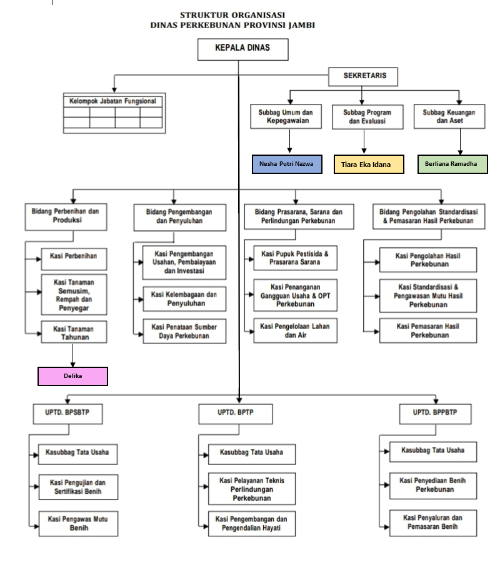
Gambar 1. Struktur Organisasi Dinas Perkebunan Provinsi Jambi
Selama pelaksanaan magang di Dinas Perkebunan Provinsi Jambi, karyawan yang bekerja di Dinas Perkebunan Provinsi Jambi adalah sebagai berikut:
- Kepala Dinas (KADIS) : Henrizal, S.Pt, M.M
- Sekretaris Dinas (SEKDIS) : Drs. Hero Suratman S.
- Subbag Umum Kepegawaian : Lisa Purnama Rezki, M.Kom
- Subbag Program Evaluasi : Rico Putra, S.E, M.E
- Subbag Keuangan Aset : Bram Satria Alta Nasution, S.IP, M.M
- Kabid Produksi : R. Adi Guna S.P
- Kabid Pengembangan Penyuluhan : Rakhmat Dharmawan, S.Pt
- Kepala UPTD BPTP : Daman Huri, S.P, M.P
- Kepala UPTD BPPSTP : Ir. Jayan Kurniawan
- Kepala UPTD BPSBTP : Hakimatul Husna, S.Pt
Serta semua staff ASN dan Non ASN yang tidak bisa disebutkan satu persatu seperti dapat dilihat pada Gambar 1.
Selain itu, terdapat beberapa pembagian bidang di Dinas Perkebunan Provinsi Jambi yaitu Bidang Sekretariat yang terdiri dari 3 Subbagian diantaranya Subbagian Umum dan Kepegawaian, Subbagian Program dan Evaluasi, dan Subbagian Keuangan dan aset, Bidang Perbenihan dan Produksi Perkebunan, Bidang Pengembangan dan Penyuluhan Perkebunan, Bidang Prasarana Sarana dan Perlindungan Perkebunan (PSPP), Bidang Pengolahan, Standardisasi dan Pemasaran Hasil Perkebunan (PSPHP) dan Unit Pelaksana Teknis Dinas. Selama pelaksanaan magang penulis ditempatkan di semua bidang secara berkala, dimana pada tanggal 1 Juli 2025 sampai dengan selesai sebagai bidang yang telah ditetapkan. Penulis ditempatkan di Bidang Umum dan Kepegawaian (UP), bidang ini memiliki tugas membantu dinas dalam bidang umum perkantoran, administrasi, dan kepegawaian di instansi Dinas Perkebunan Provinsi Jambi. Subbagian Umum dan Kepegawaian memiliki tugas membantu sekretariat dalam rangka pengelolaan administrasi umum, kepegawaian, kelembagaan, dan ketatalaksanaan.
Adapun beberapa pembagian bidang di Dinas Perkebunan Provinsi Jambi ini sebagai berikut :
1. Bidang Sekretariat
a. Subbag Umum dan Kepegawaian UP
Selama kegiatan magang, penulis ditempatkan pada Sub Bagian Umum dan Kepegawaian (Subbag Umum/UP). Bagian ini memiliki tugas pokok dan fungsi (tupoksi) sebagai pusat layanan administrasi dan pendukung operasional bagi seluruh unit kerja di Dinas Perkebunan. Tanggung jawabnya terbagi menjadi beberapa area krusial: pertama, pengelolaan administrasi umum yang mencakup persuratan dan kearsipan; kedua, urusan kepegawaian yang meliputi pengelolaan data, absensi, dan kebutuhan pegawai; dan ketiga, pemeliharaan fasilitas serta aset kantor.
Dalam perannya, Subbag Umum UP memastikan bahwa semua kegiatan dapat terdokumentasi dengan baik sebagai bentuk akuntabilitas dan bahan evaluasi. Dalam penempatan ini, penulis dilibatkan secara langsung untuk memahami dan membantu proses kerja tersebut, seperti membantu dalam pengarsipan surat masuk, merekap data kepegawaian, atau menyiapkan dokumen perjalanan dinas, sehingga mendapatkan gambaran utuh mengenai pentingnya dukungan administrasi dalam sebuah instansi pemerintah.
b. Subbag Program dan Evaluasi
Subbag ini fokus pada perencanaan, pelaksanaan, dan evaluasi program-program yang berkaitan dengan pengembangan sektor perkebunan. Mereka melakukan analisis terhadap efektivitas program yang telah dilaksanakan dan memberikan rekomendasi untuk perbaikan di masa mendatang.
c. Subbag Keuangan dan Aset
Subbag ini bertanggung jawab dalam pengelolaan keuangan dan aset Dinas Perkebunan. Mereka memastikan bahwa semua transaksi keuangan dilakukan secara transparan dan akuntabel, serta melakukan pengawasan terhadap penggunaan aset dinas untuk mendukung kegiatan operasional.
2. Bidang Perbenihan dan Produksi
a. Seksi Perbenihan
Seksi ini berfokus pada pengembangan dan distribusi benih unggul untuk meningkatkan produktivitas perkebunan. Mereka melakukan penelitian dan pengujian terhadap varietas baru, serta memberikan pelatihan kepada petani mengenai teknik perbenihan yang baik.
b. Seksi Tanaman Semusim, Rempah, dan Penyegar
Seksi ini bertanggung jawab dalam pengelolaan tanaman semusim dan rempah-rempah, serta produk penyegar. Mereka melakukan pengawasan terhadap budidaya tanaman, memberikan bimbingan teknis kepada petani, dan mempromosikan produk lokal untuk meningkatkan daya saing di pasar.
c. Seksi Tanaman Tahunan
Seksi ini fokus pada pengelolaan tanaman tahunan seperti kelapa sawit, karet, dan kopi. Mereka melakukan pemantauan terhadap pertumbuhan tanaman, serta memberikan rekomendasi terkait pemeliharaan dan pengelolaan hasil panen untuk meningkatkan produktivitas.
3. Bidang Pengembangan dan Penyuluhan
a. Seksi Pengembangan Usaha, Pembiayaan, dan Instansi
Seksi ini berperan dalam pengembangan usaha pertanian dan perkebunan, serta memberikan informasi mengenai sumber pembiayaan yang tersedia bagi petani. Mereka juga menjalin kerjasama dengan instansi lain untuk mendukung pengembangan sektor perkebunan.
b. Seksi Kelembagaan dan Penyuluhan
Seksi ini bertanggung jawab dalam penguatan kelembagaan petani dan penyuluhan. Mereka memberikan pelatihan dan pendampingan kepada kelompok tani untuk meningkatkan kapasitas dan keterampilan dalam pengelolaan usaha perkebunan.
c. Seksi Penataan Sumber Daya Perkebunan
Seksi ini fokus pada penataan dan pengelolaan sumber daya perkebunan secara berkelanjutan. Mereka melakukan analisis terhadap potensi sumber daya yang ada dan merumuskan kebijakan untuk pengelolaan yang lebih efektif.
4. Bidang Sarana dan Prasarana Perkebunan
- Seksi Pupuk dan Pestisida
Seksi ini bertanggung jawab dalam pengelolaan sarana produksi pertanian, khususnya pupuk dan pestisida. Mereka melakukan pengawasan terhadap penggunaan pupuk dan pestisida yang aman dan efektif, serta memberikan edukasi kepada petani mengenai praktik penggunaan yang baik untuk menjaga kesehatan tanah dan tanaman.
Dengan adanya pembagian tugas dan tanggung jawab yang jelas di setiap divisi, Dinas Perkebunan Provinsi Jambi dapat menjalankan fungsinya secara efektif dalam mendukung pengembangan sektor perkebunan di daerah. Melalui kolaborasi antar seksi dan subbag, diharapkan dapat tercipta sinergi yang baik dalam mencapai tujuan bersama untuk meningkatkan produktivitas dan keberlanjutan sumber daya perkebunan.

Visi Dan Misi Instansi
VISI “Terwujudnya perkebunan yang berkelanjutan dan berdaya saing menuju jambi mantap” Makna yang terkandung dalam visi tersebut adalah:
Suatu kondisi masyarakat dan pemerintah provinsi Jambi yang dinas, produktif, kreatif, inovatif dan berdaya saing berdasarkan kemampuan, keterampilan, keunggulan dan ketanguhan yang didukung oleh potensi dan ketersedian Sumber Daya Manusia yang berorintasi pada pencapaian hasil kinerja yang lebih baik serta terwujudnya pempangunan berkelanjutan yang mampu menyesuaikan perkembanagn zaman.
Jambi yang MAJU :

Terciptanya dan terpeliharanya keamanan dalam masyarakat Provinsi Jambi, baik dari gangguan manusia maupun dari ganguan alam, tingkat kriminalitas dan gangguan keamanan menurun, meningkatnya adaptasi terhadap resiko terjadinya bencana alam, serta terwujudnya ketentraman dalam kehidupan bermasyarakat.
Jambi yang AMAN :

Sikap dan kondisi masyarakat provinsi Jambi yang mamiliki harkat kemanusiaan dan harga diri, sehingga berada pada tatanan keselarasan aspek Sosial Budaya, Ekonomi, Lingkungan hidup dan Tata Ruang Wilayah.
Jambi yang NYAMAN :

UPAYA MEWUJUDKAN VISI DINAS perkebunan provinsi jambi merupakan tantangan bagi aparat dinas perkebunan provinsi jambi, sebagai upaya nyata guna mencapai visi tersebut maka ditetapkan misi yaitu :
- Meningkatkan produksi dan produktivitas tanaman perkebunan;
- Meningkatkan nilai tambah hasil produk perkebunan;
- Meningkatkan kualitas pelayanan publik dan meningkatnya kualitas implementasi akuntabilitas kinerja.

BAB III
AKTIVITAS MAGANG

3.1. Gambaran Alur Pelaksanaan Kegiatan Magang
Magang di Dinas Perkebunan Provinsi Jambi berlangsung selama dua bulan, yaitu mulai 1 Juli 2025 hingga 1 September 2025. Selama masa magang ini, fokus utama saya adalah berperan sebagai Analisis dari Perancang Sistem Admin serta Website Pembelian Bibit Sawit Subsidi, dengan tujuan untuk memperkuat pemahaman konsep kinematika yang abstrak melalui aktivitas langsung, kolaborasi, dan integrasi seni. Berikut ini rincian kegiatan yang telah saya laksanakan untuk mencapai tujuan tersebut:
Kegiatan magang dimulai dengan tahap perkenalan dengan lingkungan kerja di Dinas Perkebunan Provinsi Jambi. Setelah itu, dilakukan diskusi bersama para pembimbing untuk menentukan tujuan dan rencana proyek secara jelas. Awalnya, proyek ini dikerjakan oleh satu tim yang terdiri dari empat mahasiswa, di mana tugasnya dibagi dua antara tim analisis dan tim perancangan. Sebuah momen penting terjadi saat kunjungan dan diskusi dengan pihak UPTD Perbenihan di Sungai Tiga. Dari pertemuan itu, disadari bahwa dibutuhkan dua sistem terpisah: satu untuk petani dan satu lagi khusus untuk admin. Akhirnya, proyek pun disesuaikan, dan ditetapkanlah tugas khusus untuk fokus menganalisis dan merancang sistem untuk admin.
Proses analisis sistem admin dikerjakan secara terstruktur. Langkah pertama adalah dengan mempelajari alur kerja dari sistem untuk petani yang sudah dalam pengembangan, lalu diadaptasi agar sesuai dengan kebutuhan dan tugas seorang admin. Untuk benar-benar memahami sudut pandang admin, dibuatlah User Persona, yaitu sebuah profil buatan yang menggambarkan siapa pengguna admin ini, apa tujuannya, dan apa saja kesulitan yang sering dihadapinya. Pemahaman ini diperdalam lagi menggunakan Empathy Map untuk memetakan apa yang biasa admin lihat, pikirkan, katakan, dan rasakan dalam pekerjaannya. Dari proses analisis mendalam ini, akhirnya berhasil dirumuskan tujuh fitur utama yang wajib ada di dalam sistem admin.
Setelah ketujuh fitur utama tersebut disepakati, proses berlanjut ke tahap perancangan. Pertama, dibuatlah User Flow untuk setiap fitur. Ini adalah diagram alur yang menggambarkan langkah demi langkah cara admin menggunakan fitur tersebut, tujuannya agar sistem mudah digunakan dan tidak membingungkan. Selanjutnya, dibuat juga Wireframe, yang bisa dianggap sebagai denah atau kerangka kasar dari setiap halaman sistem. Wireframe ini dibuat untuk memastikan tata letak tombol, menu, dan informasi sudah pas sebelum masuk ke tahap desain visual yang lebih detail.
Selama magang, kegiatan yang dilakukan tidak hanya sebatas proyek utama. Ada juga keterlibatan dalam tugas-tugas kantor sehari-hari, seperti membantu mengurus administrasi surat-menyurat, merekap data cuti pegawai, dan ikut serta dalam kegiatan 17 Agustus-an. Pengalaman ini memberikan pemahaman yang lebih lengkap tentang suasana dan cara kerja di lingkungan dinas. Pada akhirnya, semua kegiatan ini baik yang teknis maupun non-teknis saling mendukung satu sama lain untuk menghasilkan sebuah rancangan sistem admin yang tidak hanya bagus secara teori, tetapi juga benar-benar pas dan sesuai dengan kebutuhan nyata di Dinas Perkebunan Provinsi Jambi.
Secara keseluruhan gambaran alur projek kegiatan magang yang akan dilakukan adalah kegiatan proyek ini secara sistematis menghasilkan sebuah rancangan Sistem Admin yang lengkap, dimulai dari tahap analisis mendalam hingga perancangan antarmuka. Proses ini diawali dengan penyesuaian fokus proyek setelah diskusi dengan UPTD, yang kemudian dilanjutkan dengan analisis kebutuhan pengguna menggunakan metode User Persona dan Empathy Map hingga berhasil merumuskan tujuh fitur utama. Berdasarkan fitur-fitur tersebut, dibuatlah User Flow untuk memetakan alur interaksi dan Wireframe sebagai kerangka dasar tata letak, yang secara keseluruhan menjadi fondasi rancangan sistem admin yang fungsional dan sesuai dengan kebutuhan yang telah diidentifikasi.

Keterlibatan Dalam Kegiatan Lingkungan Kerja
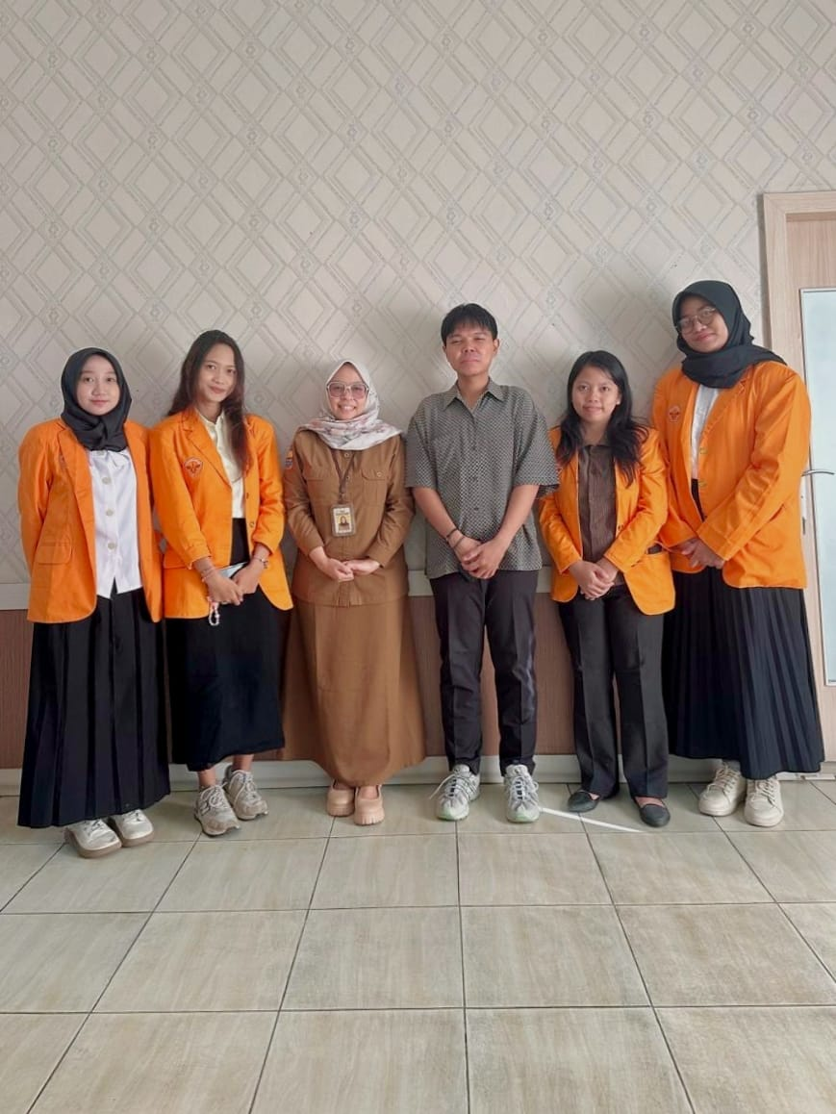
Kegiatan magang di Dinas Perkebunan Provinsi Jambi yang berlangsung selama dua bulan, yaitu mulai 1 Juli hingga 1 September 2025, memberikan pengalaman yang menyeluruh terkait perancangan sistem. Aktivitas utama selama magang ini berfokus pada analisis dan perancangan sistem administrasi untuk website pembelian bibit sawit subsidi. Rangkaian kegiatan secara resmi dimulai pada minggu pertama dengan proses serah terima mahasiswa oleh Bapak Akhiyar Waladi, S.Kom., M.Kom., selaku dosen pembimbing, kepada pihak instansi. Prosesi ini diterima secara langsung oleh pembimbing lapangan yang juga menjabat sebagai kepala bagian umum pegawai, menandai dimulainya hubungan kerja sama formal antara institusi pendidikan dan lembaga pemerintah seperti terlihat pada Gambar 2. Sesi ini dilanjutkan dengan pengenalan menyeluruh terhadap lingkungan kerja, kultur organisasi, serta penyampaian arahan awal terkait alur kerja dan etika profesi yang berlaku di Dinas Perkebunan. Diskusi awal bersama pembimbing juga dilakukan untuk mengidentifikasi secara garis besar kebutuhan dan ekspektasi instansi terhadap proyek yang akan dikembangkan.

Gambar 2. Penyerahan Mahasiswa Magang kepada Pihak Instansi pada Hari Pertama
Memasuki hari-hari berikutnya, penulis mulai terlibat dalam kegiatan rutin seperti apel pagi, pencatatan surat masuk dan surat keluar, penyusunan daftar absensi magang, serta berbagai pekerjaan administrasi kantor. Pada tahap awal ini, penulis juga mulai membahas mengenai jobdesk yang akan dijadikan proyek magang yang akan dikembangkan. Di minggu pertama ini, Sebagai bagian dari proses adaptasi dan integrasi dengan lingkungan kerja, penulis dilibatkan dalam tugas-tugas administratif di bawah naungan Bagian Umum dan Kepegawaian serperti pada Gambar 3. Tanggung jawab yang diberikan meliputi pencatatan dan pengarsipan surat masuk dan keluar. Keterlibatan ini memberikan pemahaman praktis mengenai alur birokrasi, tata kelola persuratan, dan manajemen dokumen di lingkungan instansi pemerintah.
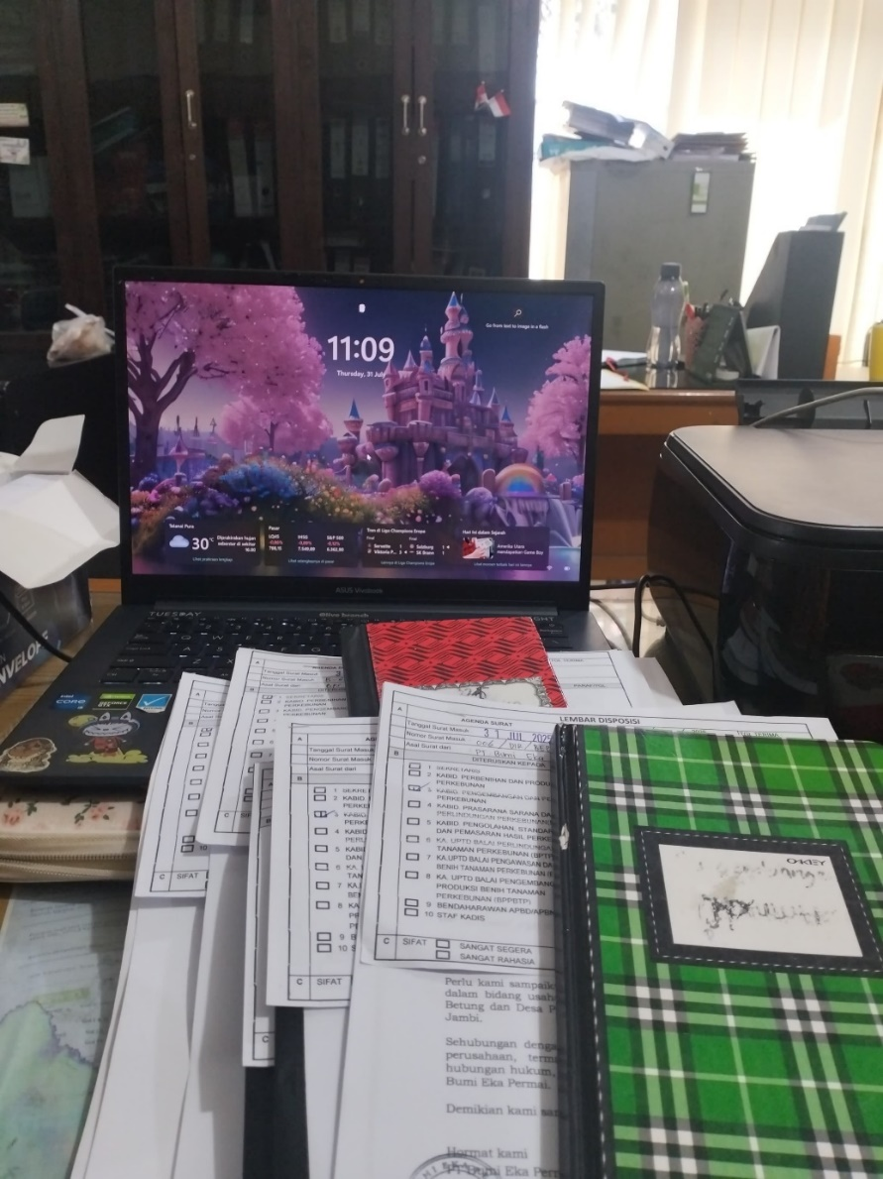
Gambar 3. Pelaksanaan tugas administratif bidang umum kepegawaian
Selanjutnya, penulis melakukan presentasi awal kepada pembimbing lapangan dari instansi untuk mendapatkan masukan. Dari hasil diskusi, penulis menyusun membuat wireframe di Figma, serta melakukan revisi berdasarkan arahan pembimbing. Pada minggu ketiga, penulis melakukan wawancara analisis kebutuhan dengan pihak UPTD Laboratorium yang ditampilkan pada Error! Reference source not found. untuk menggali informasi terkait fitur-fitur yang akan dikembangkan. Setelah fokus proyek ditetapkan, proses analisis sistem admin dikerjakan secara mendalam. Langkah awal adalah melakukan diskusi tim untuk mengidentifikasi aktor pengguna website dan memetakan proses bisnis perkebunan. Untuk benar-benar memahami kebutuhan dari sudut pandang admin, penulis melakukan wawancara analisis kebutuhan langsung dengan pihak UPTD Laboratorium. Kegiatan ini bertujuan menggali informasi detail mengenai prosedur layanan, jenis analisis, serta alur pengajuan yang akan diintegrasikan ke dalam fitur website.
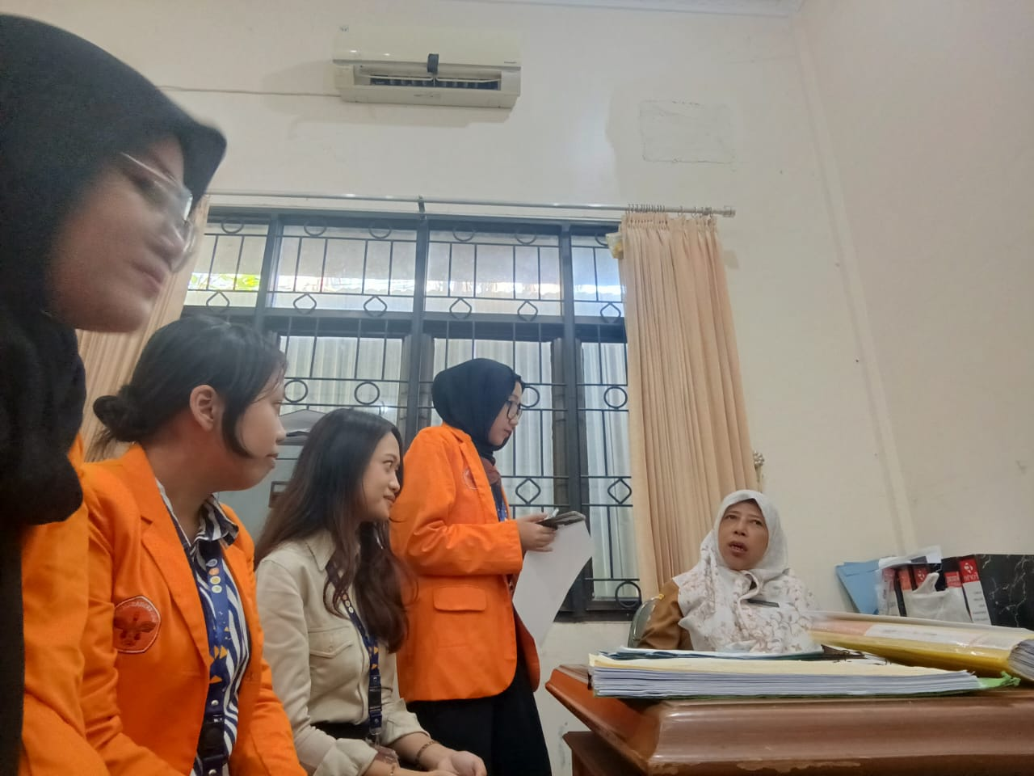
Gambar 4. Wawancara Analisis Kebutuhan dengan Pihak UPTD Laboratorium
Memasuki minggu keempat pelaksanaan magang, Setelah fokus proyek ditetapkan, proses analisis sistem admin dikerjakan secara mendalam. Langkah awal adalah melakukan diskusi tim untuk mengidentifikasi aktor pengguna website dan memetakan proses bisnis perkebunan. Untuk benar-benar memahami kebutuhan dari sudut pandang admin, penulis melakukan wawancara analisis kebutuhan langsung dengan pihak UPTD Laboratorium. Kegiatan ini bertujuan menggali informasi detail mengenai prosedur layanan, jenis analisis, serta alur pengajuan yang akan diintegrasikan ke dalam fitur website.
Selain berfokus pada pengerjaan desain, penulis tetap menjalankan berbagai tugas administratif di divisi umum dan kepegawaian. Tugas tersebut meliputi pendataan surat masuk dan keluar secara manual, pembuatan kop surat untuk bagian kepegawaian maupun untuk kepala dinas, penyusunan proposal pengajuan dana pembelian bibit, pengarsipan dokumen fisik, serta membantu pengecekan kelengkapan dokumen pegawai. Pada minggu ini juga dilaksanakan bimbingan kedua bersama dosen pembimbing magang seperti pada Gambar 5 yang bertujuan untuk memeriksa perkembangan proyek, mengidentifikasi hambatan yang dihadapi, serta memastikan kesesuaian antara pelaksanaan kegiatan magang dengan tujuan yang telah ditetapkan.
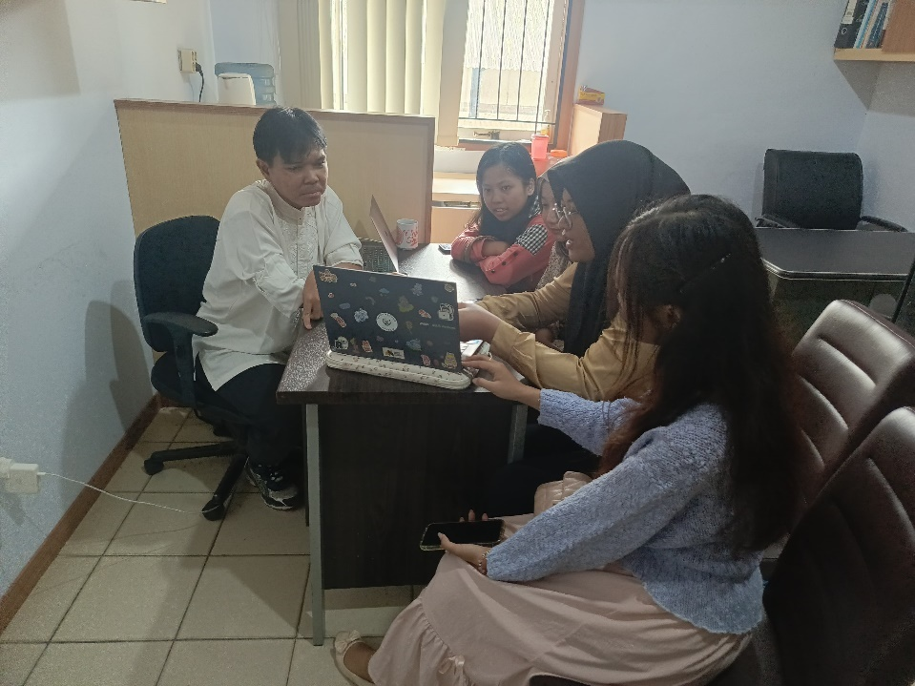
Gambar 5. Bimbingan Kedua dengan Dosen Pembimbing Magang
Pada minggu kelima, Selain itu, penulis terlibat dalam penyusunan surat resmi, pengarsipan proposal surat, dan membantu staf dalam proses administrasi pengajuan dana. Pengalaman baru juga diperoleh ketika penulis dipercaya menjadi operator rapat bersama dinas terkait, yang memberikan pemahaman langsung tentang mekanisme koordinasi antarinstansi. Di samping itu, penulis mempelajari alur disposisi surat masuk untuk memahami proses distribusi dan tindak lanjut dokumen resmi.
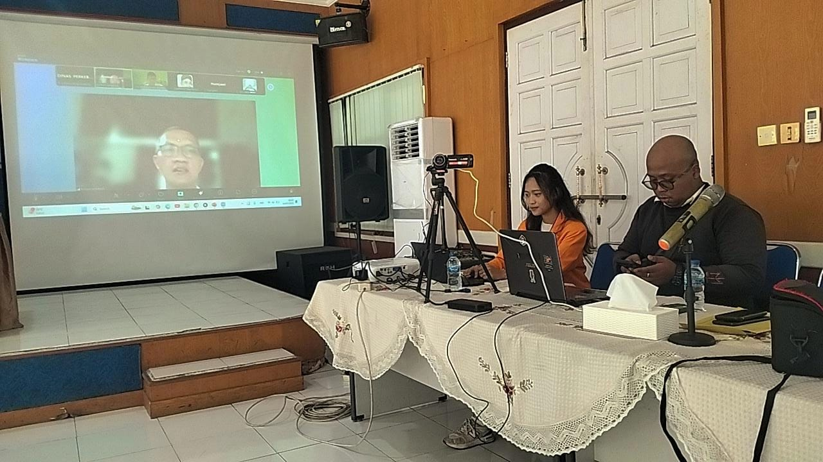
Gambar 6. Dokumentasi Penulis menjadi operator rapat instansi
Di sela-sela pengerjaan proyek utama, penulis mendapatkan kepercayaan untuk berpartisipasi sebagai operator dalam beberapa agenda rapat instansi seperti yang terlihat pada Gambar 6. Peran ini memberikan pengalaman langsung mengenai dinamika rapat dinas, mekanisme koordinasi antarbidang, dan penggunaan teknologi pendukung rapat, yang secara tidak langsung memperkaya pemahaman tentang budaya kerja organisasi. Lalu Sebuah kunjungan lapangan yang menjadi titik balik proyek dilaksanakan ke UPTD Perbenihan di Sei Tiga yand dapat dilihat pada Gambar 7. Kunjungan ini bertujuan untuk melakukan observasi langsung dan analisis kebutuhan di unit yang menjadi garda terdepan dalam pelayanan bibit sawit. Interaksi langsung dengan staf teknis di lapangan menjadi momen kunci dalam perjalanan proyek.
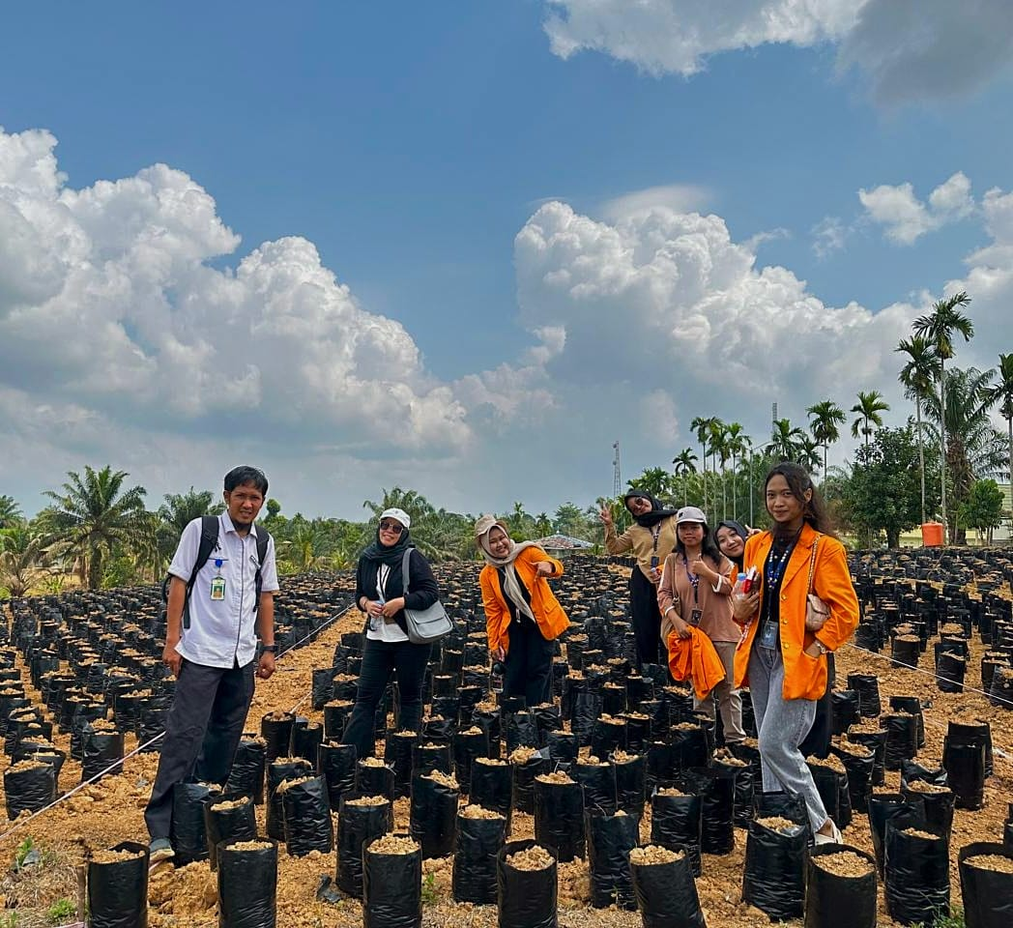
Gambar 7. Kunjungan Lapangan ke Perkebunan Sawit di Sungai Tiga
Kegiatan ini memberikan wawasan langsung mengenai kondisi lapangan, jenis varietas yang dibudidayakan, serta kebutuhan informasi yang relevan bagi calon pembeli. Dari hasil kunjungan tersebut, kami baru mendapatkan informasi bahwa akan ada penambahan website sisi admin sistem yang dimana admin sistem juga diperlukan sesuai permintaan pihak uptd sungai tiga dan juga terjalin kerja sama dengan pihak perkebunan Sungai Tiga yang akan berperan sebagai admin website. Admin ini nantinya akan bertanggung jawab dalam memperbarui informasi, mengelola data pembelian, dan memantau permintaan pengguna. Sebagai bentuk akuntabilitas, pada dua minggu terakhir masa magang, penulis bersama tim merencanakan presentasi perkembangan rancangan website di hadapan pihak instansi untuk memaparkan hasil kerja, menerima masukan, dan memastikan kesesuaian rancangan dengan kebutuhan pengguna serta visi instansi.
Pada Gambar 8 dilakukan juga sesi review dan konsultasi mendalam dengan pembimbing lapangan/Kak Ica, yang memberikan perspektif berharga dari sudut pandang pengguna akhir. Presentasi rancangan sistem disambut dengan antusiasme, dengan diskusi produktif yang berfokus pada optimasi user experience dan penambahan fitur-fitur pendukung. Kak Ica menekankan pentingnya sistem notifikasi real-time untuk update status pengajuan bibit, serta penyederhanaan proses approval dokumen yang selama ini menjadi bottleneck dalam sistem manual.
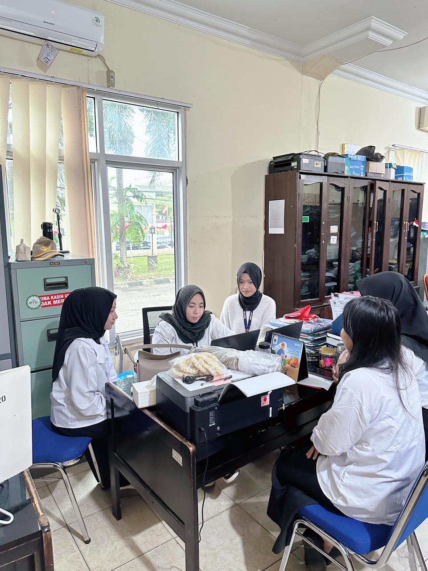
Gambar 8. Dokumentasi sesi review bersama pembimbing lapangan
Berdasarkan masukan berharga dari pembimbing lapangan, dilakukan iterasi desain yang signifikan mencakup perbaikan tata letak interface, penambahan fitur advanced search dan filtering data, serta penguatan aspek keamanan dengan implementasi mekanisme autentikasi multi-level dan comprehensive audit trail. Revisi ini tidak hanya menyempurnakan aspek fungsional tetapi juga meningkatkan estetika visual melalui penerapan design system yang konsisten dengan identitas Dinas Perkebunan.
Kami juga berkesempatan menyemarakan peringatan Hari Kemerdekaan Republik Indonesia ke-80 dengan berpartisipasi dalam berbagai lomba tradisional yang diselenggarakan instansi sama seperti yang terlihat pada Gambar 9. Di tengah kesibukan penyempurnaan sistem, Kegiatan yang penuh keceriaan ini tidak hanya menjadi momen refreshing yang menyegarkan, tetapi juga media efektif untuk memperkuat bonding dengan seluruh keluarga besar Dinas Perkebunan, Keikutsertaan dalam lomba menciptakan atmosfer kebersamaan yang memperkaya pengalaman magang.
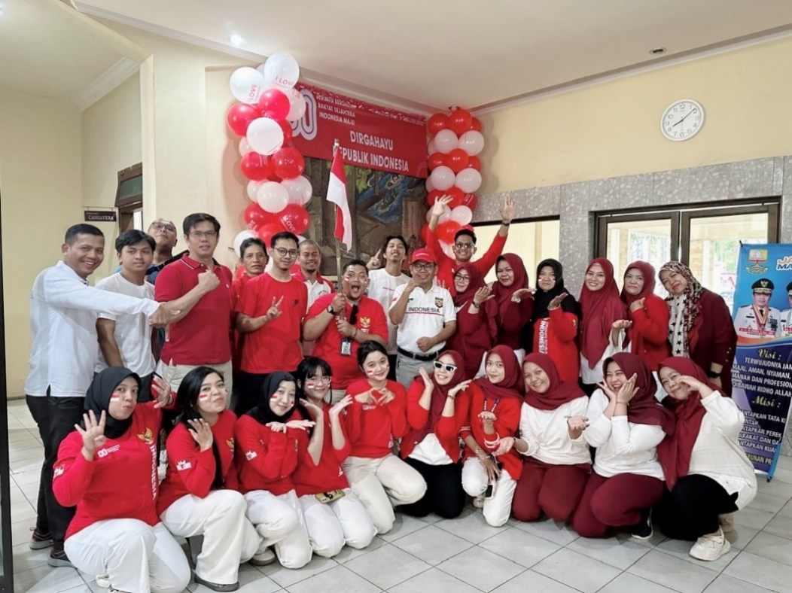
Gambar 9. Dokumentasi kegiatan lomba 17 Agustusan Instansi
Memasuki minggu kedelapan yang merupakan minggu terakhir dari program magang, Dengan berakhirnya kegiatan di minggu kedelapan, maka seluruh rangkaian program magang di Dinas Perkebunan Provinsi Jambi telah selesai dilaksanakan. Seluruh proses, mulai dari observasi awal, perancangan sistem, hingga finalisasi laporan telah memberikan pengalaman dan pembelajaran yang sangat berharga.
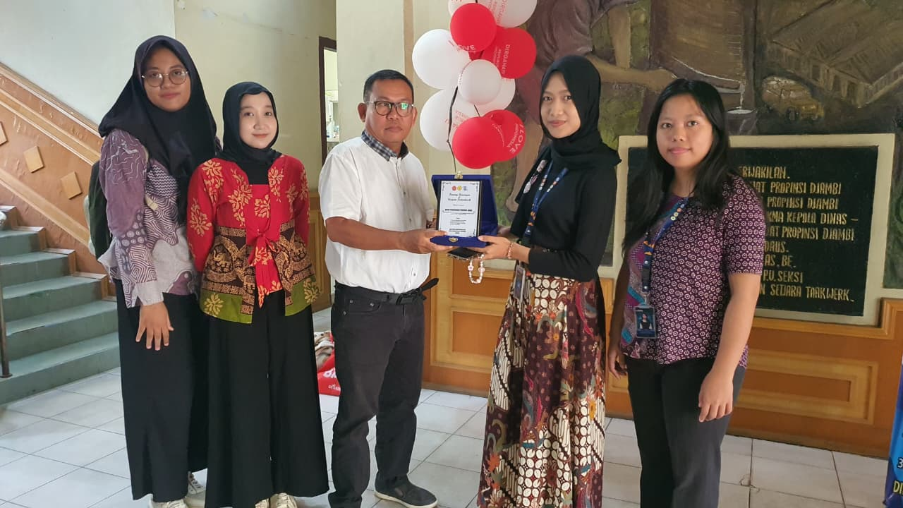
Gambar 10. Penyerahan plakat dan kenang-kenangan sebagai tanda terima kasih di akhir masa magang
Sebagai puncak dari seluruh rangkaian kegiatan, hari terakhir magang diisi dengan momen perpisahan yang hangat Gambar 10. Kami secara resmi menyerahkan plakat dari universitas kepada pihak Dinas Perkebunan sebagai simbol rasa terima kasih yang tulus atas kesempatan, ilmu, dan bimbingan berharga yang telah diberikan selama delapan minggu. Tidak hanya itu, sebuah kenang-kenangan juga kami serahkan sebagai wujud penghargaan personal dan untuk mempererat tali silaturahmi yang telah terjalin dengan erat. Momen ini menjadi penutup yang penuh makna bagi perjalanan magang kami, meninggalkan kesan mendalam serta hubungan baik dengan seluruh jajaran di Dinas Perkebunan Provinsi Jambi. Pengalaman ini akan menjadi landasan untuk penarikan kesimpulan dan pemberian saran yang akan diuraikan lebih lanjut pada bab berikutnya.

Proses Analisis dan Perancangan Sistem Admin
Pada tahap awal, penulis turut serta dalam membantu proses perancangan User Interface (UI) untuk salah satu fitur utama website, yaitu menu varietas sawit seperti yang tampak pada Gambar 11. Kegiatan ini merupakan eksplorasi awal sebelum fokus proyek sepenuhnya ditetapkan. Proses ini memberikan gambaran mengenai kebutuhan visual dan fungsional dari sisi pengguna umum (petani) serta menjadi dasar perbandingan saat analisis kebutuhan admin dilakukan.
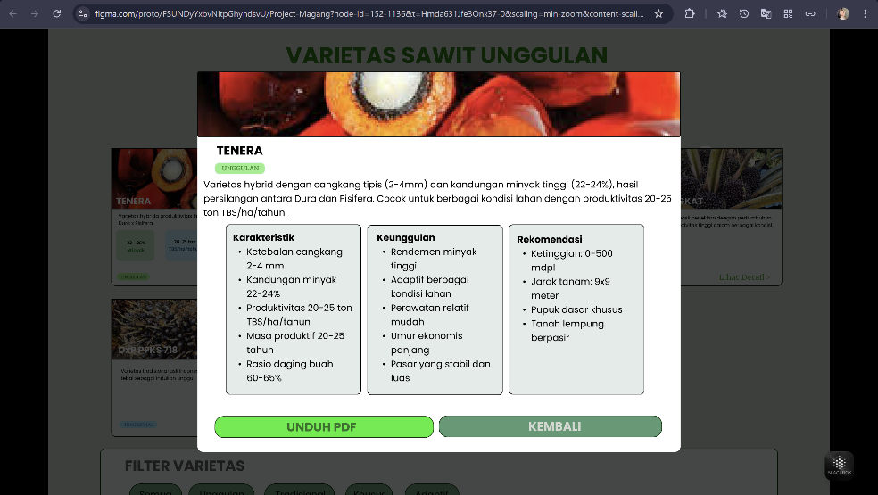
Gambar 11. Dokumentasi proses awal perancangan UI fitur menu varietas sawit
Pada minggu kedua, penulis memulai analisis kebutuhan sistem per fitur untuk proyek website varietas sawit, melakukan pemetaan proses bisnis perkebunan, serta membuat rancangan wireframe awal. Kegiatan ini disertai pencarian referensi terkait menu dan fitur website yang relevan. Penulis juga mengumpulkan data dari petani dan melakukan analisis untuk pengembangan fitur. Pada minggu kedua ini pula dilakukan bimbingan pertama yang dilaksanakan secara online pada hari Jumat seperti yang ditampilkan pada Gambar 12 bersama dosen pembimbing magang untuk membahas target kegiatan dan kesesuaian rancangan proyek.
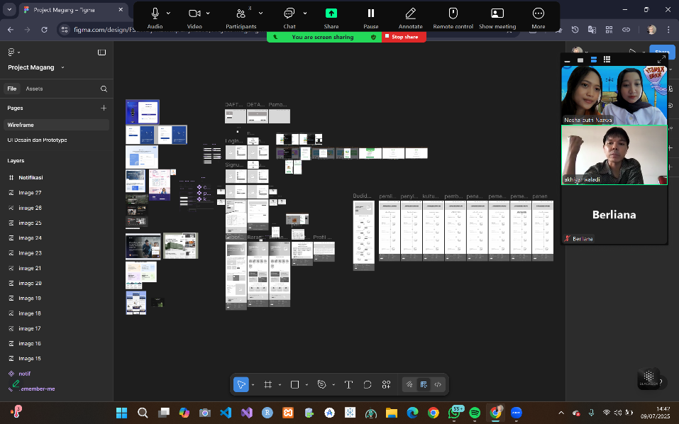
Gambar 12. Bimbingan Pertama dengan Dosen Pembimbing Magang
Untuk memastikan keselarasan antara tujuan akademis dan implementasi di lapangan, sesi bimbingan pertama dilaksanakan secara daring dengan dosen pembimbing. Diskusi dalam sesi ini berfokus pada pemaparan rencana awal kegiatan, identifikasi potensi masalah, serta penentuan arah dan ruang lingkup proyek yang akan dikerjakan selama masa magang.
Selanjutnya di minggu keenam, melanjutkan tugas sebagai analisis sistem admin yang dimana menyusun information architecture dan menganalisis emphaty map berdasarkan data wawancara awal kebutuhan sistem admin yang di dapat saat wawancara dan kunjungan dengan pihak UPTD sungai tiga. Berdasarkan pemahaman kebutuhan pengguna, langkah selanjutnya adalah merancang Arsitektur Informasi (IA) yang mana tersusun pada Gambar 13 Proses ini melibatkan penyusunan struktur, hierarki, dan navigasi konten dalam sistem admin. Tujuannya adalah untuk memastikan semua informasi dan fitur dapat diakses secara logis, intuitif, dan efisien oleh admin.
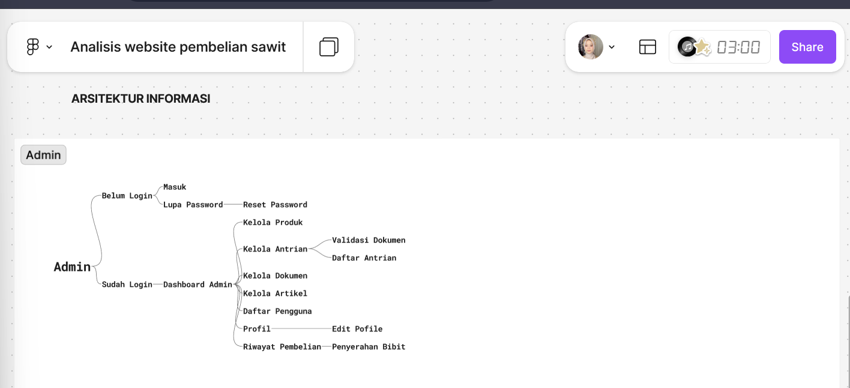
Gambar 13. Penyusunan IA fitur yang ada pada admin sistem
Lalu, Untuk memahami kebutuhan pengguna admin secara mendalam, proses perancangan dimulai dengan menyusun Empathy Map. Metode ini digunakan untuk memetakan apa yang admin lihat, dengar, pikirkan, dan rasakan terkait pekerjaan mereka. Tujuannya adalah untuk membangun empati dan memastikan bahwa sistem yang dirancang benar-benar menjawab permasalahan dan kebutuhan mereka di lapangan. Selanjutnya, Data yang telah disintesiskan dari Empathy Map kemudian diwujudkan menjadi User Persona. Gambar 14 ini merepresentasikan profil pengguna admin yang ideal, lengkap dengan latar belakang, tujuan, tantangan, dan motivasinya. User Persona ini berfungsi sebagai acuan utama selama proses perancangan agar desain tetap terpusat pada pengguna (user-centered).
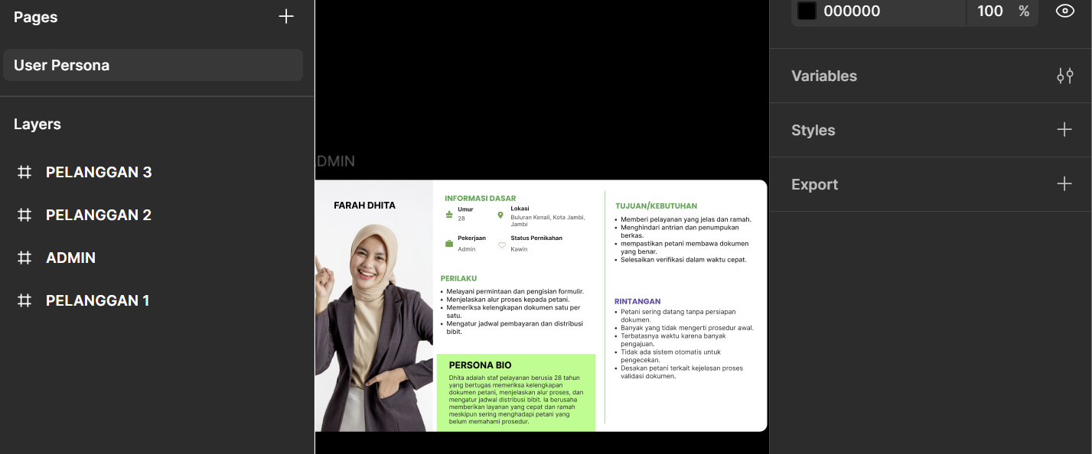
Gambar 14. Penyusunan user persona admin sistem
User Persona memiliki kegunaan yang sangat penting dalam proses perancangan produk. Persona ini berfungsi sebagai acuan utama yang membantu menyelaraskan tim agar semua anggota, dari desainer hingga pengembang, memiliki pemahaman yang sama tentang siapa pengguna yang mereka layani. Isi utama dari User Persona mencakup beberapa komponen kunci. Pertama, Identitas Diri yang mencakup nama, foto, dan informasi demografis seperti usia dan pekerjaan (cholil & susanto, 2024). ini memberikan konteks dan membuat persona terasa nyata. Lalu, Deskripsi Pekerjaan dan Perilaku, yang merinci rutinitas sehari-hari pengguna. misalnya, melayani permintaan formulir dan narasi singkat yang merangkum motivasinya. Juga, Tujuan dan Kebutuhan yang menjadi inti dari persona, menggambarkan apa yang ingin dicapai pengguna, seperti "memberi pelayanan yang jelas dan ramah" dan "menghindari antrean." Terakhir, Tantangan, yang menyoroti masalah atau hambatan yang dihadapi pengguna, seperti "petani sering datang tanpa persiapan dokumen" atau "tidak ada sistem otomatis".
Setelah user persona dan arsitektur informasi ditetapkan, proses dilanjutkan dengan penyusunan User Flow. Diagram ini memetakan langkah-langkah yang akan diambil oleh admin untuk menyelesaikan tugas-tugas spesifik di dalam sistem, seperti proses verifikasi data pemohon atau pembuatan laporan bulanan. User Flow memastikan setiap interaksi dirancang secara efektif dan tanpa hambatan. Kegiatan inti pada minggu ini adalah penyusunan laporan magang secara sistematis, yang merangkum seluruh proses mulai dari analisis kebutuhan, perancangan, hingga hasil iterasi desain berdasarkan masukan dari pembimbing. Secara paralel, kami juga menyelesaikan pembuatan userflow sistem yang detail sesuai yang ada pada Gambar 15. Userflow ini berfungsi sebagai peta visual yang menggambarkan alur interaksi pengguna dengan sistem secara logis dan intuitif, sekaligus menjadi panduan krusial bagi tahap pengembangan di masa mendatang.
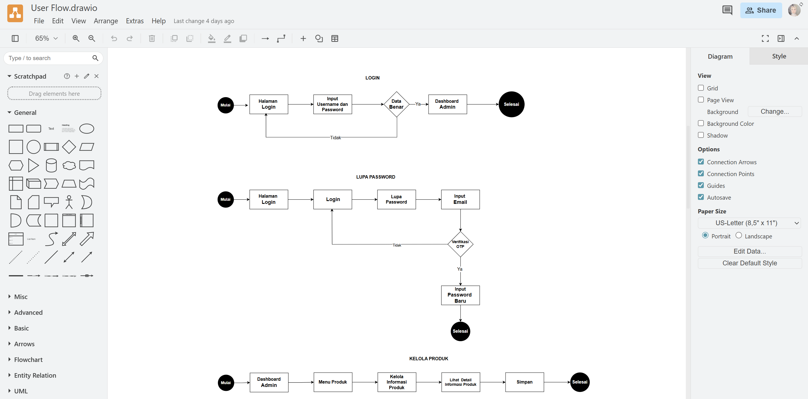
Gambar 15. Dokumentasi penyusunan userflow sistem
Memasuki minggu ketujuh, Sebagai visualisasi awal dari struktur dan tata letak, dibuatlah wireframe kasar (low-fidelity wireframe). Menggunakan perangkat lunak desain seperti Figma, wireframe ini berfungsi sebagai cetak biru yang menampilkan penempatan elemen-elemen kunci seperti tombol, menu, dan area konten tanpa terdistraksi oleh aspek visual seperti warna atau tipografi. Dalam merancang sistem admin, kemudahan penggunaan diutamakan agar dapat mendukung aktivitas sehari-hari admin dengan lebih efisien. Wireframe disusun untuk tampilan dashboard, menu navigasi, dan formulir isian data yang diperlukan terlihat pada Gambar 16. Pendekatan ini sangat penting untuk memastikan bahwa saat sistem dikembangkan, semua elemen yang dibutuhkan telah terpetakan dengan baik, sehingga dapat memenuhi harapan dan kebutuhan pengguna di lapangan. Dengan adanya wireframe, evaluasi alur kerja sistem dapat dilakukan sebelum melanjutkan ke tahap pengkodean.
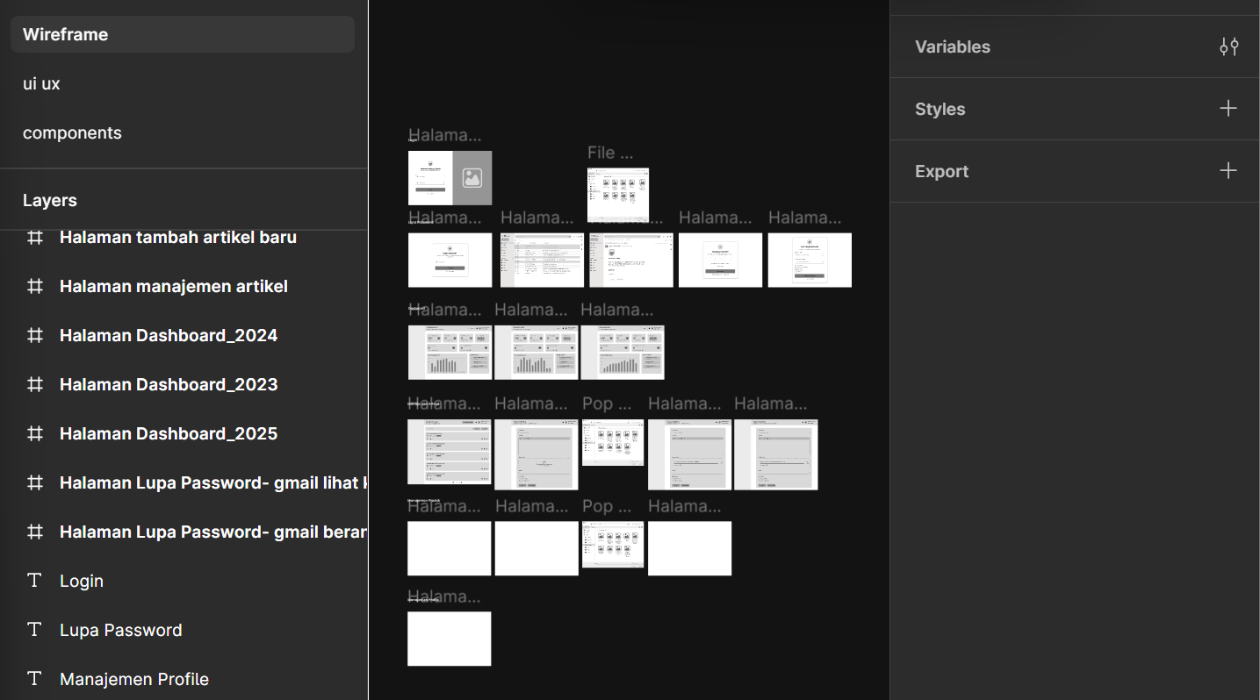
Gambar 16. Perancangan Wireframe Sistem Admin

BAB IV
TOPIK KHUSUS DAN PEMBAHASAN

4.1. Tinjauan Pustaka
1. Analisis Kebutuhan Sistem Informasi di Sektor Publik
Seiring dengan kemajuan teknologi, instansi pemerintah dituntut untuk meningkatkan tata kelola pemerintahan yang efektif dan efisien guna memberikan pelayanan publik yang cepat dan tepat. Dinas Perkebunan Provinsi Jambi menghadapi tantangan dalam proses manajemen bibit sawit subsidi yang masih berjalan manual, sehingga rentan terhadap berbagai kendala operasional seperti duplikasi data, kesalahan pencatatan (human error), proses validasi yang lambat, dan penyimpanan data yang tidak aman. Keterbatasan ini menunjukkan adanya kebutuhan mendesak untuk merancang sebuah sistem informasi berbasis web yang dapat mengotomatisasi alur kerja, meningkatkan akurasi data, dan memastikan pelayanan yang lebih transparan dan terstruktur.
2. Sistem Administrasi Manajemen
Sistem Administrasi Manajemen (SAM) adalah sebuah kerangka kerja terstruktur yang mengintegrasikan teknologi, prosedur, dan sumber daya manusia untuk mengelola, menyimpan, memproses, dan mendistribusikan informasi secara efisien guna mendukung fungsi-fungsi administratif dan pengambilan keputusan dalam suatu organisasi. Tujuan utama dari sistem ini adalah untuk mengotomatisasi tugas-tugas rutin, meningkatkan akurasi data, mempercepat alur kerja, dan memastikan informasi yang relevan tersedia bagi pihak manajemen pada waktu yang tepat.
Secara konseptual, sistem ini merupakan bagian dari Sistem Informasi Manajemen (SIM) yang secara spesifik difokuskan pada operasional perkantoran dan administrasi. Menurut (Rini & Surya Saputra, 2021) sistem informasi berbasis komputer memungkinkan organisasi untuk mengumpulkan dan mengelola data operasional, mengubahnya menjadi informasi yang berguna, dan mendistribusikannya kepada para pengambil keputusan. Dalam konteks administrasi, hal ini mencakup berbagai kegiatan mulai dari manajemen dokumen, pengelolaan data kepegawaian, surat-menyurat, hingga pengarsipan.
- Metode Design Thinking dalam Perancangan Sistem
Design Thinking merupakan sebuah pendekatan inovasi yang berpusat pada manusia (human-centered) untuk memecahkan masalah kompleks dengan meniru cara kerja seorang desainer. Metodologi ini bertujuan untuk mengintegrasikan kebutuhan pengguna, kelayakan teknologi, dan viabilitas bisnis guna menciptakan solusi yang holistik (Brown, 2009). Karakteristik utamanya adalah sifatnya yang non-linear dan iteratif, di mana prosesnya tidak berjalan searah, melainkan sebagai sebuah siklus berkelanjutan yang memungkinkan adanya penyempurnaan terus-menerus berdasarkan umpan balik.
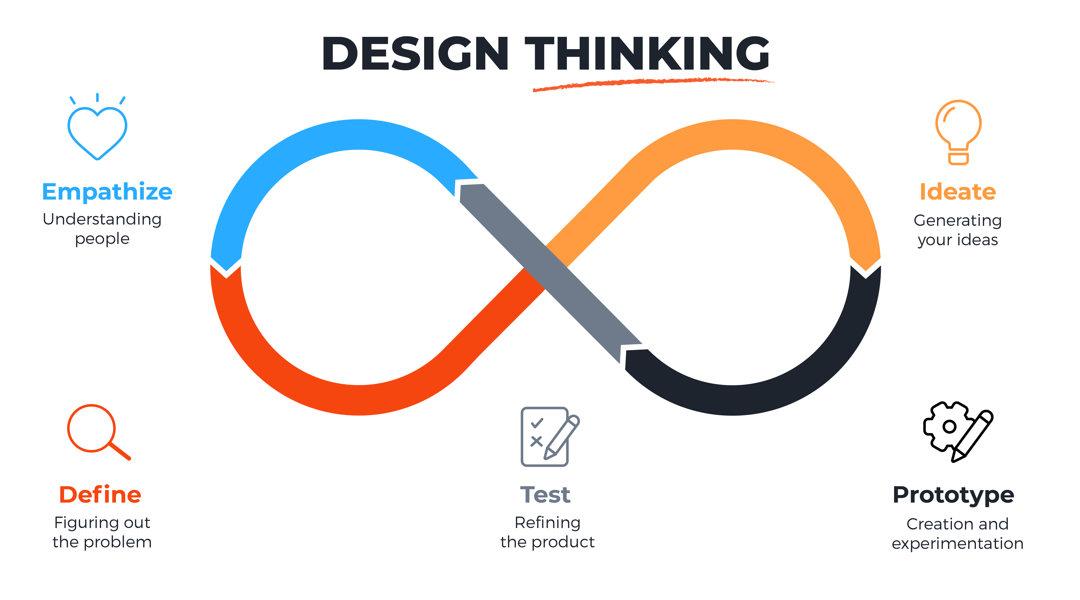
Gambar 17. Tahapan alur metode design thinking
Proses ini umumnya dijabarkan dalam lima tahapan utama, dimulai dengan Proses analisis perancangan ini mengadaptasi metodologi Design Thinking dengan berfokus pada tiga tahapan esensial. Pertama, tahap Empathize dilaksanakan untuk membangun pemahaman kontekstual yang mendalam mengenai kebutuhan dan tantangan yang dihadapi pengguna. Kedua, hasil temuan tersebut dianalisis dan disintesis pada tahap Define guna merumuskan sebuah masalah inti yang spesifik. Ketiga, berdasarkan rumusan masalah tersebut, tahap Ideate digunakan untuk menghasilkan portofolio konsep solusi yang inovatif, yang akan menjadi landasan bagi rekomendasi perancangan selanjutnya.
4. Bibit Sawit Subsidi
Bibit sawit subsidi adalah benih atau kecambah kelapa sawit unggul bersertifikat yang disediakan oleh pemerintah atau melalui lembaga yang ditunjuk kepada pekebun rakyat dengan harga yang lebih rendah dari harga pasar, atau bahkan diberikan secara cuma-cuma. Program ini merupakan instrumen kebijakan strategis pemerintah untuk mendorong peningkatan produktivitas, kesejahteraan pekebun, dan keberlanjutan industri kelapa sawit nasional.
Inisiatif ini dilatarbelakangi oleh fakta bahwa sebagian besar perkebunan kelapa sawit rakyat (smallholders) masih menggunakan bibit asalan (illegitim atau palsu) dan banyak tanaman yang sudah tua atau tidak lagi produktif. Penggunaan bibit tidak berkualitas menjadi salah satu penyebab utama rendahnya produktivitas kebun sawit rakyat dibandingkan dengan perkebunan besar swasta atau negara (Pahan, 2021).

4.2. Hasil dan Pembahasan
- Topik Magang
Topik magang yang diangkat adalah "Analisis Perancangan Desain Antarmuka Sistem Admin Manajemen Pembelian Bibit Sawit Subsidi di Dinas Perkebunan Provinsi Jambi". Latar belakang pemilihan topik ini berfokus pada kendala operasional krusial yang dihadapi oleh admin di dinas terkait. Berdasarkan analisis, Standar Operasional Prosedur (SOP) yang berjalan saat ini untuk manajemen pembelian masih dilakukan sepenuhnya secara manual. Alur proses yang ada dimulai ketika petani mengajukan berkas permohonan (proposal) secara fisik ke kantor dinas. Selanjutnya, admin akan melakukan verifikasi kelengkapan berkas dan mencatat data petani serta rincian pesanan tersebut secara manual ke dalam buku besar atau lembar kerja (spreadsheet) terpisah.
Proses manual ini teridentifikasi memiliki beberapa kelemahan signifikan. Pertama, proses pencatatan yang mengandalkan input manual rentan terjadi kesalahan pencatatan (human error), seperti salah ketik NIK, nama, atau jumlah pesanan. Kedua, tidak adanya sistem data terpusat menyebabkan sering terjadinya duplikasi data, di mana satu petani dapat terdaftar beberapa kali tanpa terdeteksi. Ketiga, ketika petani datang menanyakan status pesanan, admin harus mencari data secara manual di tumpukan berkas atau buku besar, yang membuat pelayanan menjadi lambat dan tidak efisien.
Oleh karena itu, untuk mengatasi kelemahan SOP manual tersebut, perancangan antarmuka admin ESS (Elektronik Sawit Subsidi) berbasis website ini diciptakan. Tujuannya adalah untuk menyediakan sebuah sistem yang terpusat bagi admin. Sistem ini tidak hanya meminimalisir risiko kesalahan data dan duplikasi, tetapi juga menjadi platform yang memfasilitasi admin dalam menyajikan transparansi data mengenai status pesanan kepada para petani.
Pelaksanaan magang dan perancangan sistem ESS ini dilakukan secara berkelompok. Fokus utama dari kegiatan ini adalah untuk menghasilkan luaran (output) perancangan yang spesifik dan siap digunakan sebagai cetak biru (blueprint) untuk pengembangan sistem di masa depan. Rincian tim pelaksana dan output utama yang dihasilkan selama periode magang disajikan pada Tabel 1 berikut.
Tabel 1. Keterangan Hasil Output Dari Pembagian Project
No. | Pembagian Project | Output Project
1. | Tim Analisis Bagian User/Pengguna Website Pembelian Bibit Sawit Subsidi | Emphatymap, Affinity Diagram, User Persona, Arsitektur Informasi, Userflow.
2. | Tim Perancangan Bagian User/Pengguna Website Pembelian Bibit Sawit Subsidi | Wireframe, Desain Sistem, High Fidelity, Prototipe, Testing.
3. | Tim Analisis Bagian Sistem Admin Website Pembelian Bibit Sawit Subsidi (Penulis) | Emphatymap, User Persona, Arsitektur Informasi, Userflow.
4. | Tim Perancangan Bagian Sistem Admin Website Pembelian Bibit Sawit Subsidi | Wireframe, Desain Sistem, High Fidelity, Prototipe, Testing.

Berdasarkan Tabel 1, dapat dijelaskan bahwa proyek ini memiliki dua alur kerja yang berjalan paralel. Tim 1 dan Tim 2 bertanggung jawab penuh untuk menganalisis dan merancang dari sisi website bagian user atau pengguna atau bisa disebut dengan konsumen yang akan diakses oleh petani (pengguna akhir).
Sementara itu, Tim 3 dan Tim 4 bertanggung jawab untuk menganalisis dan merancang sistem admin wesbite yang akan digunakan oleh administrator di Dinas Perkebunan. Sesuai dengan topik magang yang diangkat, penulis berfokus pada Topik 3, yang bertugas melakukan analisis fundamental pada bagian sistem admin. Output yang dihasilkan penulis (Topik ke 3), seperti Empathy Map, User Persona, Arsitektur Informasi, dan Userflow, menjadi pondasi dan landasan utama bagi Topik 4 (Tim Perancangan Admin) untuk menerjemahkan kebutuhan tersebut menjadi desain visual (Wireframe, High Fidelity) dan prototipe fungsional yang siap diuji.
Oleh karena itu, laporan magang ini akan berfokus mendalam pada hasil analisis (output Tim 3) yang mendasari perancangan antarmuka admin yang optimal. Perancangan ini diharapkan dapat meningkatkan pengalaman pengguna (admin) serta memudahkan pengelolaan data dan proses verifikasi. Untuk mendukung fungsi-fungsi tersebut, antarmuka admin ini dirancang dengan beberapa fitur. Berikut ini adalah 7 (tujuh) fitur menu yang tersedia:
Tabel 2. Tabel Fitur menu sistem admin dan aktor kelola sistem
Aktor | Nama Fitur
Admin Sistem | - Fitur kelola produk
 | - Fitur Antrian Pesanan
 | - Fitur riwayat pembelian
 | - Fitur Daftar Petani/Konsumen
 | - Fitur Arsip Dokumen
 | - Fitur Artikel
 | - Fitur Profil Admin

Dalam arsitektur website Elektronik Sawit Subsidi (ESS), bagian sistem admin memegang peranan sentral sebagai pengendali utama operasional dan manajemen data. Aktor tunggal yang bertanggung jawab atas pengelolaan ini adalah Admin Sistem. Untuk menunjang tugasnya, sistem admin dilengkapi dengan serangkaian fitur komprehensif yang dirancang untuk mengelola keseluruhan siklus layanan, mulai dari manajemen produk hingga interaksi dengan pengguna.
Sesuai dengan yang dirincikan pada Tabel 1, terdapat tujuh fitur fundamental yang menjadi kewenangan Admin Sistem, meliputi:
- Fitur Kelola Produk, untuk mengatur informasi dan ketersediaan bibit sawit.
- Fitur Antrian Pesanan, untuk memproses pengajuan subsidi secara berurutan, memproses pesanan yang masuk dengan memvalidasi dokumen, mengunggah jadwal pengambilan, menerbitkan surat pengantar, dan memperbarui status pesanan (selesai atau batal).
- Fitur Riwayat Pembelian, untuk melacak dan merekam semua transaksi yang berhasil.
- Fitur Daftar Petani/Konsumen, mengumpulkan dan merangkum data biodata konsumen yang didapat dari formulir pembelian untuk analisis dan pengembangan layanan.
- Fitur Arsip Dokumen, untuk mengarsipkan berkas-berkas konsumen yang telah divalidasi ke dalam sebuah sistem penyimpanan agar mudah diakses dan dikelola di kemudian hari.
- Fitur Artikel, untuk membuat, mengubah, dan menghapus artikel untuk menyajikan informasi terbaru dan relevan seputar bibit sawit kepada pengguna.
- Fitur Profil Admin, dapat mengelola detail dan keamanan akun pribadinya, termasuk memperbarui informasi kontak, mereset kata sandi, dan mengganti foto profil.
Keseluruhan fitur ini dibangun untuk memastikan bahwa proses operasional, mulai dari verifikasi, pelayanan, hingga penyebaran informasi, dapat berjalan secara sistematis, efisien, dan terdokumentasi dengan baik. Berikut penjelasan lengkap mengenai masing-masing fitur.
2. Fitur Menu Sistem Website
a. Profil Admin
Fitur Profil Admin merupakan komponen penting yang memungkinkan admin untuk mengelola informasi pribadi dan pengaturan akun admin pengelola. Dalam menu ini, admin memiliki kemampuan untuk melakukan beberapa tindakan krusial. Pertama, admin dapat memperbarui informasi pribadi, seperti nama, alamat email, dan nomor kontak, yang sangat penting untuk menjaga komunikasi yang efektif dengan pengguna. Selain itu, fitur reset password memberikan kemudahan bagi admin untuk mengubah kata sandi mereka, sehingga meningkatkan keamanan akun dan melindungi data sensitif. Terakhir, admin juga dapat mengganti foto profil, yang tidak hanya memperbaharui tampilan akun tetapi juga menciptakan identitas yang lebih personal dalam interaksi dengan pengguna.
Pengelolaan profil yang baik sangat penting untuk menjaga integritas dan keamanan sistem. Hal ini sejalan dengan penelitian yang dilakukan oleh I. Saputri (2021) yang menekankan pentingnya manajemen identitas dalam sistem informasi untuk mencegah akses yang tidak sah dan menjaga kepercayaan pengguna.
b. Artikel Informasi Bibit Sawit
Fitur ini berfungsi sebagai platform untuk menyampaikan informasi terkini mengenai bibit sawit kepada pengguna. Dalam konteks ini, admin memiliki tanggung jawab untuk menambahkan publikasi artikel yang berisi informasi terbaru dan relevan. Dengan kemampuan untuk menulis dan menerbitkan artikel, admin dapat memberikan wawasan yang bermanfaat bagi petani dan konsumen, serta meningkatkan pengetahuan mereka tentang bibit sawit.
Selain itu, admin juga memiliki wewenang untuk mengedit dan menghapus publikasi yang sudah tidak relevan. Hal ini penting untuk memastikan bahwa informasi yang disajikan selalu akurat dan terkini. Penelitian oleh (C. Ophelia, et al;, 2022) menunjukkan bahwa penyampaian informasi yang tepat dapat meningkatkan produktivitas petani, sehingga fitur ini berkontribusi langsung terhadap keberhasilan sektor pertanian.
c. Pengelolaan Produk
Admin bertanggung jawab untuk mengelola informasi produk yang ditawarkan, termasuk menambah, mengedit, dan menghapus informasi produk. Hal ini mencakup nama produk, harga, stok, dan rincian produk lainnya. Dengan pengelolaan yang baik, konsumen akan mendapatkan informasi yang akurat dan dapat membuat keputusan pembelian yang tepat.
d. Antrian Pesanan
Dalam sub-fitur ini, admin melakukan beberapa tugas penting, seperti validasi dokumen yang telah disubmit oleh konsumen. Proses ini memastikan bahwa semua dokumen yang diperlukan untuk pembelian telah lengkap dan sesuai. Selain itu, admin juga mengunggah jadwal pengambilan bibit dan surat pengantar pembelian, yang memberikan kejelasan kepada konsumen mengenai langkah-langkah selanjutnya. Update status konfirmasi pesanan, baik itu selesai atau dibatalkan, juga menjadi bagian penting dalam menjaga transparansi dan komunikasi yang baik dengan konsumen.
e. Riwayat Pembelian
Admin menyimpan log riwayat pembelian yang telah selesai dan memasukkannya ke dalam daftar tunggu antrian pemesan. Pencatatan yang sistematis ini penting untuk menjaga akuntabilitas dan memudahkan pengelolaan data pembelian di masa mendatang.
f. Rekap Data Konsumen/Petani
Admin juga bertugas untuk merekap data profil biodata konsumen yang masuk dari input form pembelian. Data ini sangat berharga untuk analisis lebih lanjut dan pengembangan layanan, serta untuk memahami kebutuhan dan preferensi konsumen.
g. Arsip Dokumen
Setelah dokumen pembeli atau konsumen dinyatakan valid, berkas dokumen tersebut akan masuk ke dalam menu arsip dokumen. Pengarsipan yang baik akan memudahkan pencarian dan pengelolaan dokumen di masa mendatang, serta memastikan bahwa semua informasi dapat diakses dengan mudah saat diperlukan.
Pengelolaan fitur-fitur di bagian admin pada sistem website ESS sangat krusial untuk memastikan operasional yang efisien dan pelayanan yang optimal kepada konsumen. Dengan adanya sistem yang terstruktur dan terintegrasi, diharapkan dapat meningkatkan produktivitas dan kepuasan pengguna. Penelitian lebih lanjut mengenai implementasi sistem ini dapat memberikan wawasan tambahan mengenai efektivitas dan efisiensi dalam pengelolaan informasi di sektor pertanian.

4.3. Alur Perancangan Website
Perancangan website pembelian dan sistem antrean bibit sawit subsidi ini mengadopsi pendekatan Design Thinking, Metode Design Thinking adalah pendekatan yang berfokus pada manusia untuk inovasi yang bertujuan mengintegrasikan kebutuhan pengguna, teknologi dan kebutuhan bisnis. Design Thinking berfokus pada pemecahan masalah secara kreatif, melibatkan pengguna dalam proses berpikir dan menempatkan perspektif mereka sebagai inti solusi. Metode ini membantu saya mengintegrasikan kebutuhan pengguna (admin), teknologi, dan tujuan bisnis Dinas Perkebunan Provinsi Jambi. Proses perancangan ini dibagi menjadi empat tahapan utama yaitu Pengumpulan data awal, Empathize, Define, dan Ideate.
1. Pengumpulan Data Awal
Pengumpulan data awal dilakukan dengan analisis kebutuhan admin, dengan melakukan wawancara langsung kepada pihak Dinas Perkebunan UPTD Sungai Tiga yang dilakukan pada tanggal 29 Juli 2025. Lebih tepat nya kepada bapak Bilzar Islami, S.P kami memberikan pertanyaan terbuka untuk menggali beberapa data tambahan yang diperlukan.
2. Emphatize
Pada tahap emphatize, proses analisis rancangan sistem admin dimulai dengan kunjungan ke Sungai 3, di mana wawancara dilakukan dengan beberapa pengguna untuk mengidentifikasi kebutuhan mereka terhadap sistem. Wawancara ini bertujuan untuk memahami tantangan dan harapan pengguna dalam menggunakan sistem yang ada. Selanjutnya, data yang diperoleh dari wawancara tersebut dicocokkan dengan kebutuhan sisi admin, sehingga dapat diperoleh gambaran yang jelas mengenai fitur dan fungsi yang diperlukan oleh admin dalam mendukung operasional sistem. Dengan pendekatan ini, kami berusaha untuk menciptakan rancangan admin yang responsif terhadap kebutuhan pengguna. Adapun hasil dari wawancara yang dilakukan ialah sebagai berikut :
Tabel 3. Hasil Wawancara Data Awal
Tanggal | Narasumber | Ringkasan Data
01 & 03 Juli 2025 | Ketua Divisi Administrasi & Umum | Website difokuskan untuk penjualan bibit sawit subsidi, khususnya bagi petani berusia 20 tahun ke atas di wilayah Jambi. Platform berbasis website lebih efisien dibandingkan aplikasi seluler karena pengguna tidak perlu sering mengunduh. Fitur yang dibutuhkan mencakup profil instansi, budidaya sawit, varietas sawit, pembelian, laboratorium, dan kontak.
08 Juli 2025 | Ketua Divisi Administrasi & Umum | Palet warna yang direkomendasikan adalah nuansa netral dan alami, dengan dominasi warna hijau untuk merepresentasikan sektor perkebunan, menciptakan tampilan yang bersih, profesional, dan nyaman.
10 Juli 2025 | Ketua Divisi Administrasi & Umum | Proses konvensional pembelian melibatkan pengisian blanko, verifikasi dokumen, pembayaran tunai, dan pengambilan bibit secara manual. Mekanisme ini akan didigitalisasi dengan fitur unggah berkas. Pembeli bisa perorangan atau kelompok tani, dengan pembelian maksimal 2 hektar per orang atau sekitar 125 batang bibit.
21 Juli 2025 | Pegawai Laboratorium BPSTP | Jambi belum memiliki sumber benih kelapa sawit sendiri, sehingga bibit yang diuji adalah yang berasal dari luar daerah. Website sebaiknya fokus pada program bibit subsidi, edukasi, informasi persyaratan, dan FAQ karena lebih dibutuhkan masyarakat luas. Disarankan adanya sistem antrean berbasis tanggal pengajuan untuk memastikan keadilan.
30 Juli 2025 | Pusat Pembibitan Sungai Tiga | Program bibit subsidi diatur oleh Peraturan Gubernur (Pergub) dan bertujuan untuk meningkatkan pendapatan daerah (PAD). Data saat ini masih disimpan manual menggunakan Microsoft Excel, yang rentan hilang jika terjadi kerusakan pada perangkat. Diperlukan sistem daring (online) untuk antrean dan penyimpanan data yang aman.  Dan diperlukan sistem admin untuk mengatur verifikasi jadwal pemesanan dan pengambilan bibit sawit subsidi.

Data dari hasil wawancara bersama Pembimbing lapangan dan juga ebberapa staff dinas perkebunan sungai tiga, maka disusun hasil wawancara yang sesuai pada Tabel 2. Hasil Wawancara Data Awal akan diolah ke dalam bentuk emphaty map. Emphaty map memvisualisasikan data-data tersebut ke dalam 4 kategori utama, yaitu says, thinks, feels, dan sees. Pengkategorian ini dilakukan untuk lebih memudahkan dalam proses analisis setiap permasalahan dan juga kebutuhan dari masing-masing pengguna. Berikut merupakan emphaty map dari hasil wawancara yang dilakukan:

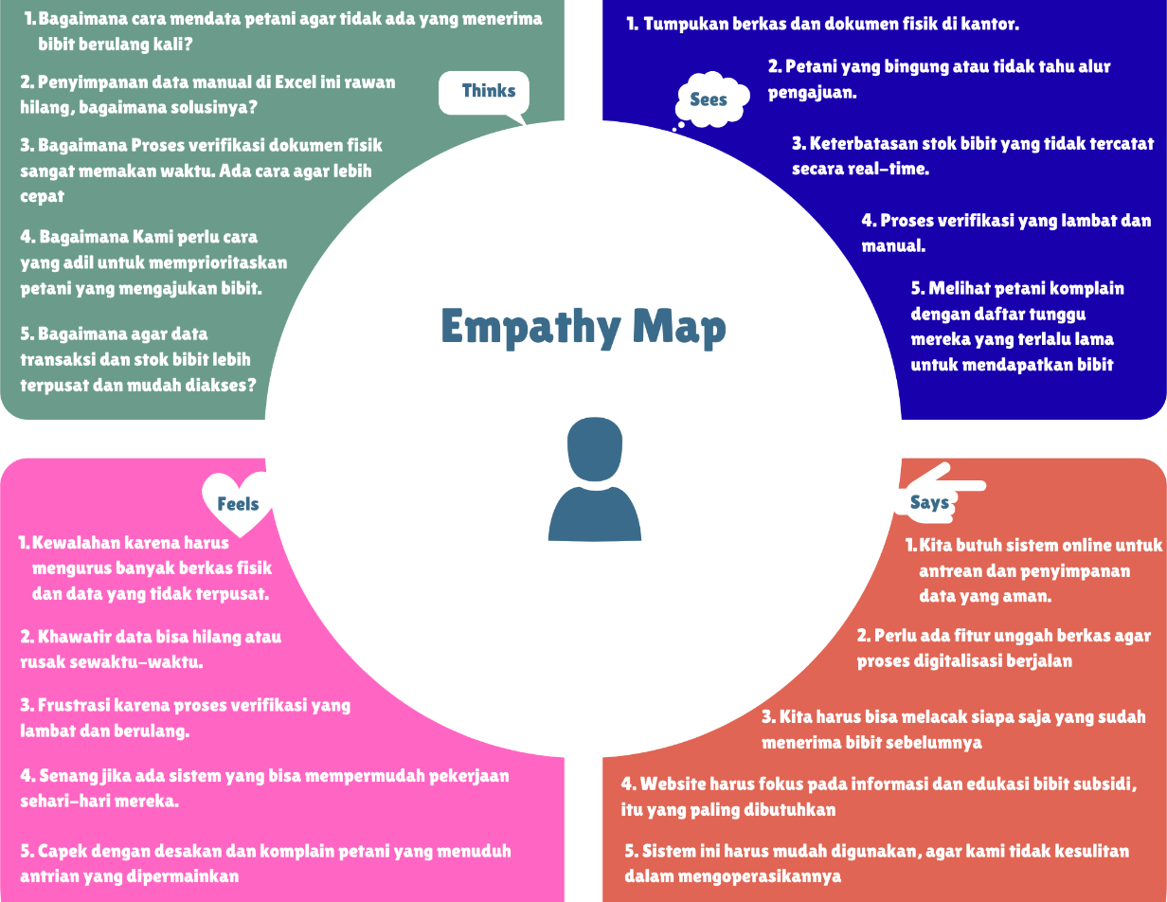
Gambar 18. Emphaty map sistem admin
Berdasarkan empathy map yang telah dibuat seperti ditunjukkan Gambar 18. Emphaty map sistem admin, admin merasa kesulitan dalam mengelola website pembelian bibit sawit subsidi. Mereka mengkhawatirkan petani yang tidak mengerti proses pemesanan melalui website, serta kesulitan dalam memverifikasi data dan dokumen yang diajukan petani. Admin menginginkan adanya sistem yang lebih sederhana dan otomatis untuk mempermudah proses verifikasi, pencatatan transaksi, dan pelaporan, agar layanan dapat diberikan dengan lebih cepat dan akurat. Mereka berharap dengan adanya sistem baru ini, proses administrasi dapat lebih efektif dan efisien, mengurangi antrean panjang, dan memastikan setiap petani mendapatkan bibit sawit yang sesuai dengan ketentuan subsidi.
3. Define
Tahap selanjutnya adalah melakukan analisis data untuk mendalami kebutuhan pengguna dan menyimpulkan pengalaman yang telah mereka alami. Pada fase ini, penulis mengolah data dari fase emphatize untuk mengidentifikasi permasalahan, harapan, dan kebutuhan pengguna, dengan fokus tidak hanya pada apa yang terjadi, tetapi juga mengapa masalah tersebut muncul dan dampaknya terhadap pengguna. Menurut Suryanto dan Pratiwi (2023), pemahaman mendalam tentang pengguna adalah kunci untuk merancang solusi yang efektif dan relevan.
Selanjutnya, akan dirumuskan problem statement yang jelas dan dibuat user persona sebagai representasi sasaran pengguna, yang hasilnya akan menjadi landasan utama untuk merancang solusi yang relevan terhadap permasalahan yang ada. User persona membantu tim dalam memahami karakteristik dan kebutuhan pengguna yang berbeda, sehingga solusi yang dirancang dapat lebih tepat sasaran (Handayani dan Setiawan (2022).
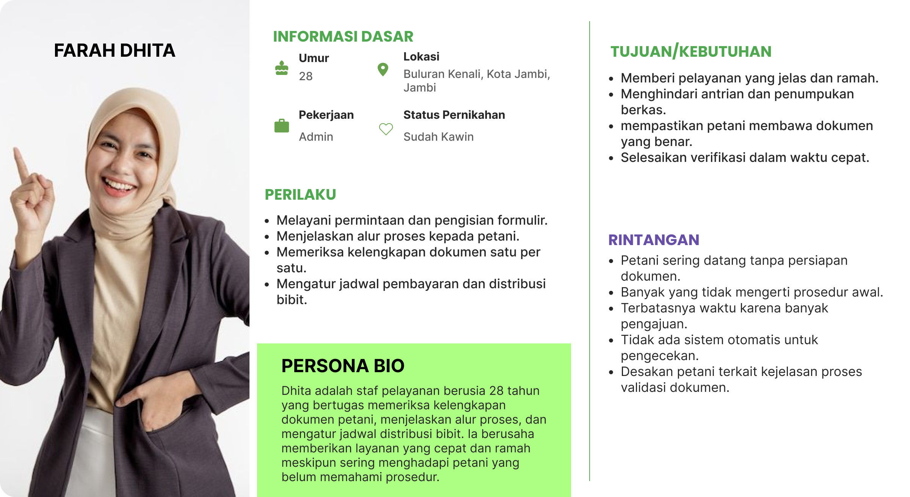
Gambar 19. User Persona Sistem Admin
Berdasarkan penyusunan user persona pada Gambar 19. User Persona Sistem Admin bertujuan untuk memperoleh pemahaman yang lebih mendalam mengenai pengguna yang akan berinteraksi dengan sistem, dengan fokus pada pemetaan rintangan yang dihadapi oleh pengguna. Rintangan merujuk pada masalah atau hambatan yang dirasakan oleh Admin dalam menjalankan aktivitasnya, seperti petani sering datang tanpa persiapan dokumen, banyak yang tidak mengerti prosedur awal, dan terbatasnya waktu karena banyak pengajuan. Identifikasi Rintangan ini sangat penting karena dapat memberikan wawasan mendalam mengenai area yang perlu diperbaiki dalam desain untuk memberikan pengalaman pengguna yang lebih optimal. Melalui user persona, perancang dan pengembang dapat membuat keputusan yang lebih informasional terkait dengan aspek desain, fitur yang akan dikembangkan, serta penyusunan pengalaman pengguna yang lebih relevan dan responsif terhadap kebutuhan mereka.

4. Ideate
Pada tahap Ideate, fokusnya adalah memecah masalah menjadi ide-ide konkret untuk mewujudkan solusi yang sudah dirumuskan. Ini adalah fase di mana semua masukan dari wawancara dan analisis dituangkan ke dalam bentuk visual dan struktural. Berbekal data dari tahap sebelumnya, pengembangan rancangan berorientasi pada pengguna dan efisiensi kerja admin.
Berdasarkan user persona yang telah disusun, maka akan dianalisis kembali untuk mengetahui fitur–fitur apa saja yang dibutuhkan oleh admin. Dari rancangan antarmuka yang ada, terlihat jelas bahwa sistem ini dirancang untuk menjawab secara langsung setiap kebutuhan dan mengatasi rintangan yang dihadapi admin. Untuk menjawab kebutuhan sentralisasi data, sistem admin memerlukan fitur Manajemen Produk yang memungkinkan admin mengelola ketersediaan bibit, lengkap dengan informasi stok dan statusnya (Aktif/Stok Habis), serta fitur Daftar Petani yang berfungsi sebagai pusat database seluruh petani terdaftar. Alur kerja utama admin dalam memproses permohonan akan berpusat pada fitur Manajemen Antrian Pesanan, tempat semua pengajuan baru dapat dipantau dan dikelola secara terstruktur. Guna mendukung proses verifikasi yang adil dan akurat, fitur Riwayat Pembelian menjadi krusial karena memungkinkan admin melacak NIK petani untuk memastikan tidak ada penerima bantuan ganda. Selain itu, masalah tumpukan berkas fisik diatasi sepenuhnya melalui fitur Arsip Dokumen, yang mendigitalisasi seluruh dokumen persyaratan sehingga mudah diakses dan diverifikasi. Di luar tugas administratif, admin juga diberdayakan untuk mengelola konten informatif melalui Manajemen Artikel, yang memudahkannya dalam mempublikasikan pengumuman atau tips bagi petani. Seluruh ekosistem ini dilengkapi dengan halaman Profil untuk keamanan akun admin, yang secara kolektif menciptakan sebuah sistem terintegrasi yang efisien, transparan, dan mudah digunakan.
Setelah mengumpulkan data dari wawancara, tahap Ideate juga mencakup analisis dan perancangan sebagian sistem admin berdasarkan informasi yang diperoleh, di mana kami mengidentifikasi kebutuhan utama seperti pengelolaan data pengguna, pengaturan konten, dan pemantauan aktivitas sistem. Kami kemudian meminta review dari stakeholder, yaitu Kak Ica, selaku pembimbing lapangan magang, yang membantu kami mengidentifikasi kekurangan dan area yang perlu diperbaiki dalam rancangan sistem admin agar lebih sesuai dengan kebutuhan pengguna dan tujuan sistem secara keseluruhan.
Setelah data dari semua wawancara terkumpul, tahap Ideate dimulai dengan menganalisis informasi tersebut untuk mengidentifikasi permasalahan inti, kebutuhan pengguna, dan tujuan sistem. Berdasarkan data wawancara, beberapa masalah utama yang teridentifikasi dari sistem manual adalah:
- Tidak adanya sistem antrean atau daftar tunggu, menyebabkan kesulitan dalam mengidentifikasi siapa yang sudah pernah menerima bantuan dan siapa yang belum.
- Penyimpanan data yang masih manual menggunakan berkas fisik dan Excel, sehingga rentan hilang jika terjadi kerusakan pada perangkat atau virus.
- Proses validasi dokumen yang memakan waktu lama dan tidak efisien karena harus dilakukan secara manual.
Dari masalah-masalah tersebut, dirumuskan kebutuhan utama untuk website ini, khususnya pada sisi admin. Agar website ini berfungsi optimal, ada beberapa hal penting yang harus diakomodasi. Pertama, sistem harus mampu mengelola data pengguna dan transaksi dengan baik, mulai dari mencatat data pembeli, jumlah bibit yang disalurkan, hingga informasi pembayaran. Hal ini penting untuk memudahkan pelacakan dan pelaporan.
Kedua, untuk memastikan proses yang adil dan merata, kami akan menambahkan fitur daftar tunggu atau antrean digital. Fitur ini akan memprioritaskan penerima bibit berdasarkan tanggal pengajuan, sehingga tidak ada lagi proses manual yang rumit. Ketiga, semua data akan disimpan secara online berbasis cloud. Ini akan menghilangkan kekhawatiran data hilang akibat kerusakan komputer kantor dan memungkinkan akses data dari mana saja (Wijaya et al., 2024). Terakhir, proses verifikasi akan dibuat lebih efisien dengan verifikasi berkas secara digital. Calon pembeli cukup mengunggah dokumen yang diperlukan, dan admin bisa langsung memvalidasinya tanpa perlu bertemu fisik.
Hasil analisis ini kemudian dikomunikasikan dan divalidasi dengan stakeholder, dalam hal ini Kak Ica selaku pembimbing lapangan magang. Masukan dari beliau membantu mengidentifikasi area yang perlu diperbaiki, sehingga rancangan sistem admin lebih sesuai dengan kebutuhan operasional dan tujuan keseluruhan proyek. Tiga hal utama yang dikembangkan di tahap ini adalah:

  - Arsitektur Informasi
Arsitektur Informasi atau sering disebut Information Architecture yaitu Penyusunan peta situs dan alur navigasi yang jelas. Tujuannya adalah memastikan setiap fitur mulai dari informasi bibit sawit hingga fitur antrean ditempatkan secara logis. Ini membuat pengguna tidak tersesat saat menjelajah, dan admin bisa mengakses menu yang dibutuhkan dengan cepat.
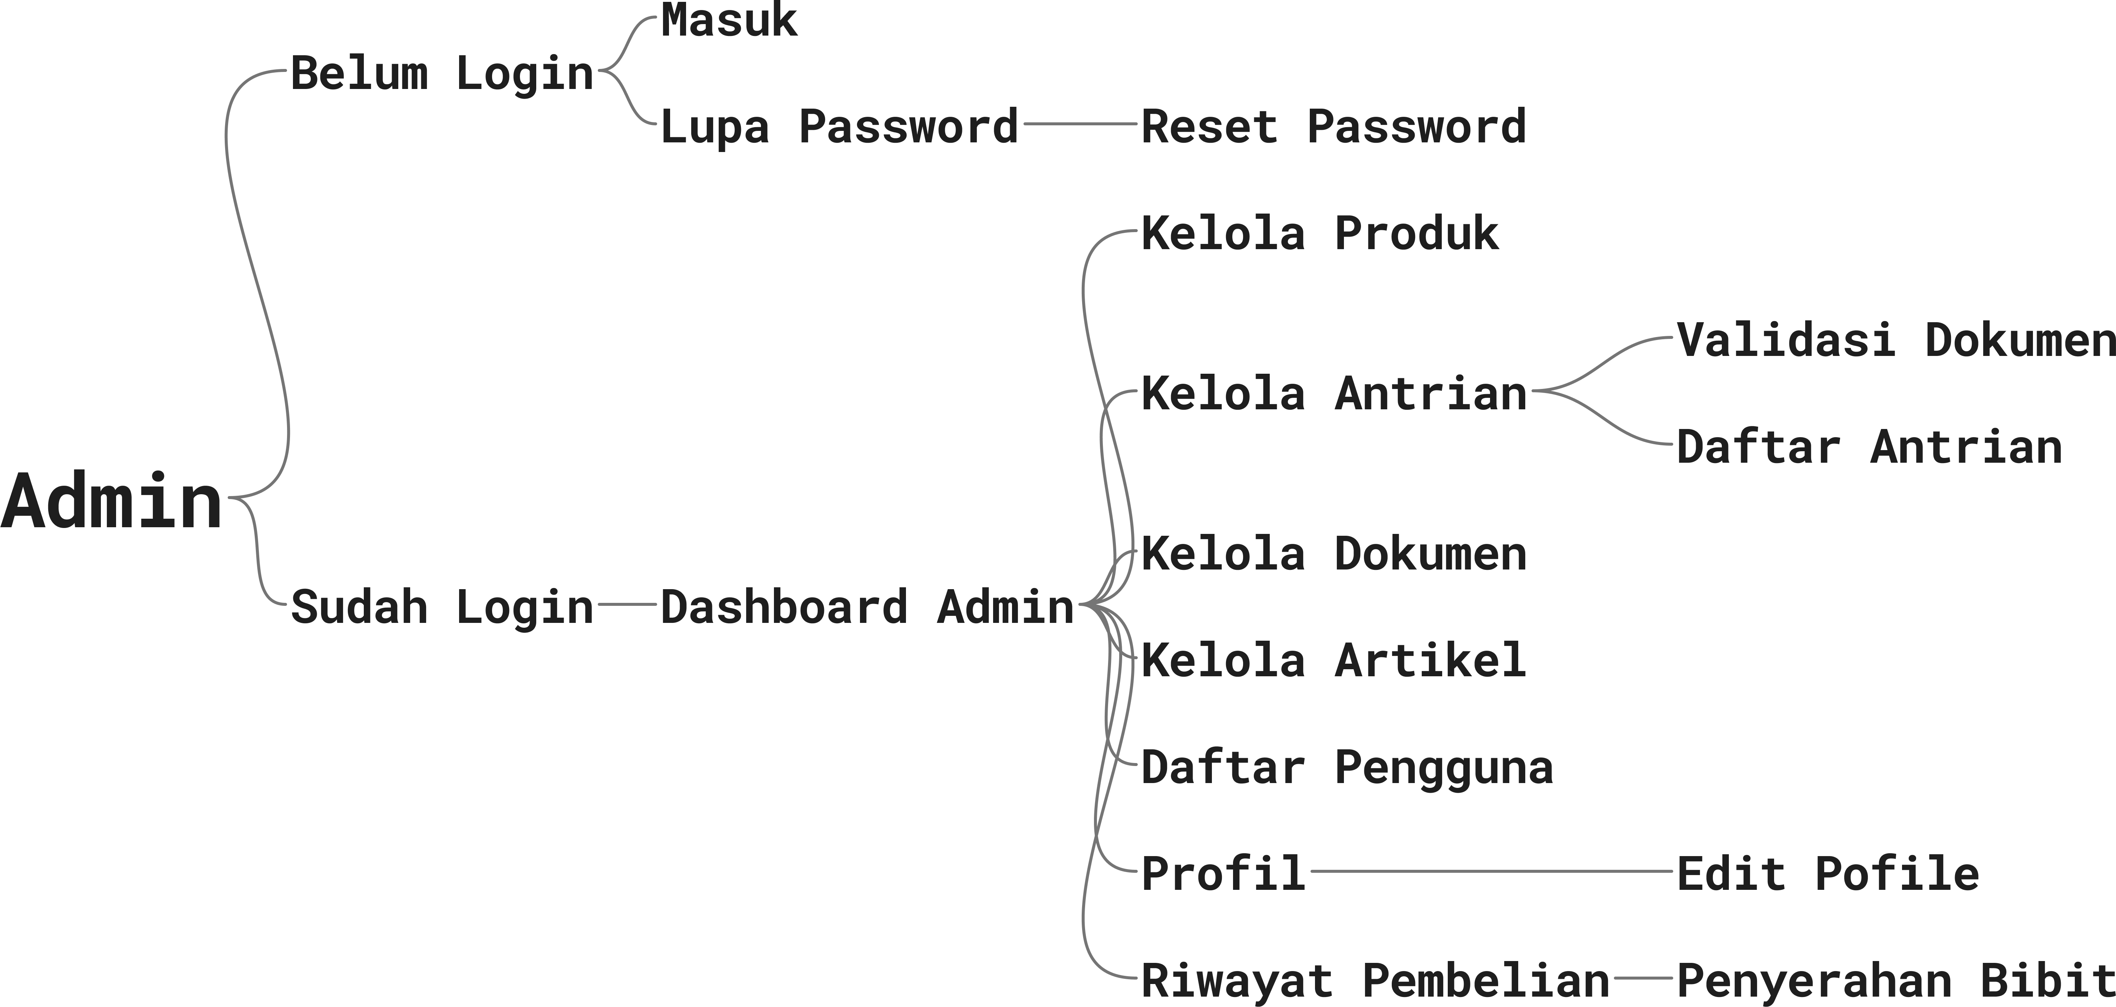
Gambar 20. Information Architecture Sistem Admin
  - Riset Alur (User Flow)
Riset Alur atau nama lain dari User Flow yaitu Pemetaan setiap langkah yang akan dilalui pengguna saat menggunakan website. Misalnya, perincian alur pendaftaran, proses unggah berkas, hingga langkah-langkah yang harus dilalui admin untuk memvalidasi data. Ini membantu melihat potensi hambatan dan memastikan alur berjalan mulus.
User flow berfungsi sebagai peta navigasi yang menunjukkan langkahlangkah atau proses yang harus dilakukan pengguna saat berinteraksi dengan sistem, mulai dari titik masuk (entry point) hingga penyelesaian tujuan (goal). Melalui user flow peneliti dapat mengidentifikasi hambatan yang mungkin terjadi, mengoptimalkan pengalaman pengguna (UX), dan memastikan alur yang jelas. Berikut merupakan user flow dari masing-masing pengguna.
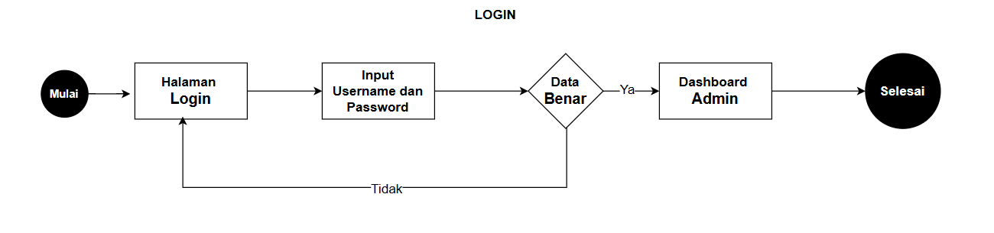
Gambar 21. User Flow Login Akun Admin Sistem
Gambar 21. User Flow Login Akun Admin Sistemmenunjukkan langkah-langkah yang dilakukan admin saat ingin masuk ke dalam sistem. Proses dimulai dengan membuka halaman Login, lalu admin harus memasukkan username dan password. Sistem akan memeriksa data tersebut. jika benar, admin akan diarahkan ke halaman Dashboard. Tapi, jika data yang dimasukkan tidak tepat, admin akan kembali ke halaman Login untuk mencoba lagi.
Berikut akan dilampirkan user story atau penjelasan langkah demi langkah mengenai interaksi pengguna pada antarmuka (UI) Halaman Login, sesuai dengan alur yang telah dirancang:
- Membuka Halaman Login Proses dimulai ketika admin membuka alamat situs web dan langsung disambut oleh "Halaman Login". Pada halaman ini, admin melihat logo instansi, sapaan "Selamat Datang, Admin," serta latar belakang gambar buah sawit yang relevan dengan sistem.
- Mengisi Kolom Username Langkah pertama yang dilakukan admin adalah mengeklik kolom input pertama yang bertuliskan "Username". Admin kemudian mengetikkan nama pengguna yang sudah terdaftar di sistem.
- Mengisi Kolom Kata Sandi Setelah mengisi username, admin beralih ke kolom input kedua, yaitu "Kata Sandi". Di sini, admin mengetikkan kata sandi rahasia yang terhubung dengan akunnya.
- Menekan Tombol Login Setelah memastikan kedua kolom telah terisi dengan benar, admin mengeklik tombol hijau bertuliskan "Log in". Tindakan ini mengirimkan data username dan password ke sistem untuk diverifikasi.
- Proses Verifikasi dan Hasil Sistem akan memeriksa apakah data yang dimasukkan benar. Jika Benar (Berhasil), Sesuai dengan alur "Ya", sistem akan segera mengarahkan admin dari Halaman Login ke halaman berikutnya, yaitu "Dashboard Admin". Di sinilah admin dapat memulai pekerjaannya. Tahapan ini menandakan proses login selesai. Jika Salah (Gagal), Sesuai dengan alur "Tidak", admin akan tetap berada di "Halaman Login". Biasanya, akan muncul sebuah notifikasi atau pesan kesalahan (contoh: "Username atau kata sandi salah") yang meminta admin untuk memeriksa kembali dan mencoba memasukkan data yang benar.
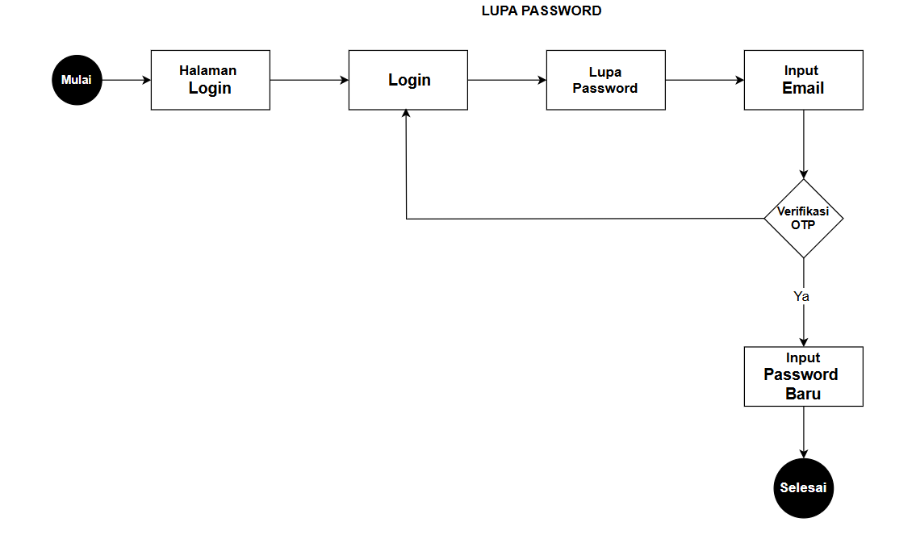
Gambar 22. User Flow Lupa Kata Sandi/Password Admin Sistem
Gambar 22 menunjukkan langkah-langkah untuk mengubah kata sandi. Alur ini dimulai saat pengguna mengklik tombol "Lupa Password" di halaman login. Pengguna akan diminta untuk memasukkan alamat email yang terdaftar. Setelah itu, sistem akan mengirimkan kode verifikasi (OTP) ke email tersebut. Setelah kode verifikasi berhasil diverifikasi, pengguna bisa memasukkan kata sandi baru untuk menyelesaikan proses perubahan kata sandi.
Berikut akan dilampirkan user story atau penjelasan langkah demi langkah mengenai interaksi pengguna pada antarmuka (UI) Halaman Lupa Password, sesuai dengan alur yang telah dirancang:
- Memulai Proses Lupa Password Proses ini biasanya dimulai dari Halaman Login. Ketika admin lupa kata sandinya, ia akan menekan tautan atau tombol "Lupa kata sandi?". Sistem kemudian akan mengarahkannya ke halaman pertama dari alur ini, yaitu halaman "Lupa Password?".
- Memasukkan Email dan Meminta OTP Di halaman ini, admin diminta untuk memasukkan alamat email yang terhubung dengan akunnya pada kolom yang tersedia. Setelah email diketik, admin menekan tombol "Kirim OTP".
- Menerima dan Memeriksa Kode OTP Sistem secara otomatis mengirimkan email ke alamat yang dimasukkan. Admin perlu membuka aplikasi emailnya (seperti Gmail), mencari email masuk dari "Dinas Perkebunan", dan membukanya untuk melihat 6 digit kode verifikasi (OTP) yang dikirimkan.
- Memasukkan Kode OTP Setelah mendapatkan kode, admin kembali ke halaman sistem yang kini menampilkan tampilan "Masukan Kode OTP". Admin mengetikkan 6 digit kode tersebut ke dalam kotak-kotak yang telah disediakan. Jika kode benar, admin menekan tombol "Selanjutnya" untuk melanjutkan.
- Mengatur Ulang Kata Sandi Baru Setelah verifikasi OTP berhasil, admin diarahkan ke halaman terakhir, yaitu "Atur Ulang Kata Sandi". Di sini, admin melakukan dua hal, Mengetikkan kata sandi baru di kolom "Password baru" dan Mengetikkan ulang kata sandi yang sama di kolom "Konfirmasi password baru" untuk memastikan tidak ada kesalahan pengetikan.
- Menyimpan Kata Sandi Baru Setelah memastikan kata sandi baru sudah sesuai dengan kriteria keamanan yang ditampilkan dan kedua kolom isian sudah cocok, admin menekan tombol "Simpan Kata Sandi". Dan Proses Selesai Sistem akan menyimpan kata sandi yang baru. Proses atur ulang kata sandi kini telah selesai. Admin dapat kembali ke Halaman Login dan mencoba masuk menggunakan kata sandi barunya.
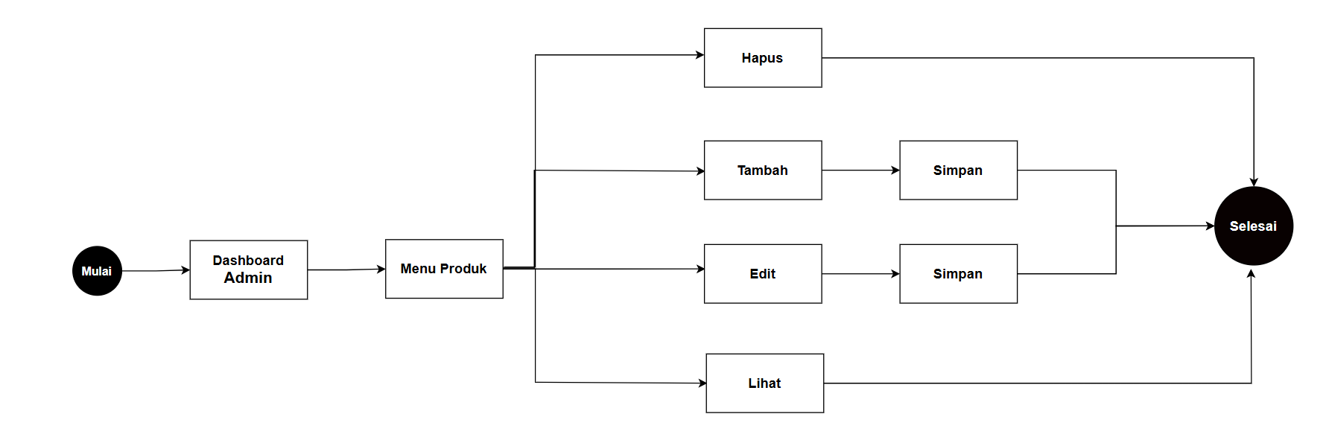
Gambar 23. User Flow Fitur Kelola Produk
Gambar 23 menunjukkan langkah-langkah yang dilakukan admin untuk mengelola informasi produk. Setelah login ke Dashboard, admin akan mengklik opsi "Menu Produk" untuk masuk ke fitur pengelolaan produk dapat menambahkan informasi produk, mengedit serta mneghapus informasi produk. Di halaman tersebut, admin bisa melihat semua informasi produk dan melakukan perubahan sesuai kebutuhan. Setelah selesai mengedit, perubahan tersebut akan disimpan ke dalam sistem.
Berikut akan dilampirkan user story atau penjelasan langkah demi langkah mengenai interaksi pengguna pada antarmuka (UI) Halaman produk, sesuai dengan alur yang telah dirancang:
A. Navigasi Awal ke Manajemen Produk
Proses dimulai setelah admin berhasil login dan berada di "Dashboard Admin". Untuk mengelola produk, admin mengeklik menu "Produk" yang ada di navigasi samping. Sistem kemudian akan menampilkan halaman utama yaitu "Halaman Manajemen Produk".
B. Alur Menambah Produk Baru
- Memulai Tambah Produk Di Halaman Manajemen Produk, admin mengeklik tombol hijau "+ Tambah Produk" yang terletak di pojok kanan atas.
- Mengisi Form Informasi Produk Admin diarahkan ke "Halaman Form Tambah Barang". Di sini, admin akan mengisi semua informasi yang dibutuhkan seperti Mengetikkan Kode bibit sawit, Harga, dan Stok. Dan menuliskan Keterangan, Kondisi, dan informasi lainnya pada editor teks yang disediakan.
- Mengunggah Gambar Pada bagian "Gambar", admin mengeklik area unggah "Gambar Utama" dan "Katalog". Ini akan membuka pop-up file explorer di komputernya. Admin memilih satu atau beberapa file gambar yang diinginkan, lalu menekan "Open". Proses unggah akan berjalan.
- Menyimpan Produk Setelah semua data dan gambar terisi, admin memilih "Status Produk" (Aktif atau Tidak Aktif). Terakhir, admin menekan tombol hijau "Tambah Produk" di bagian bawah untuk menyimpan. Sistem akan kembali ke Halaman Manajemen Produk, dan produk yang baru ditambahkan akan muncul di baris paling atas tabel.
C. Alur Mengubah (Edit) Produk
- Memilih Produk untuk Diedit Di Halaman Manajemen Produk, admin mencari produk yang ingin diubah pada tabel. Kemudian, ia mengeklik ikon pensil (Edit) di kolom "Aksi" pada baris produk tersebut.
- Mengubah Data pada Form Admin akan dibawa ke "Halaman Edit Informasi" yang tampilannya sama seperti form tambah produk, namun semua kolom sudah terisi dengan data yang ada. Admin dapat mengubah data di kolom mana pun yang diperlukan (misalnya mengubah harga atau stok).
- Menyimpan Perubahan Setelah selesai mengubah data, admin menekan tombol "Simpan" di bagian bawah. Sistem akan menyimpan perubahan dan mengembalikan admin ke Halaman Manajemen Produk, di mana data pada tabel sudah diperbarui.
D. Alur Melihat Detail dan Menghapus Produk
- Melihat Detail Produk, Dari tabel Manajemen Produk, admin mengeklik ikon mata (Lihat) di kolom "Aksi". Ia akan diarahkan ke "Halaman Detail Produk" yang menampilkan semua informasi dan gambar produk tersebut secara lengkap dalam format baca (tidak bisa diedit).
- Menghapus Produk, Dari tabel Manajemen Produk, admin mengeklik ikon tempat sampah (Hapus) di kolom "Aksi" pada baris produk yang ingin dihapus. Sistem akan (biasanya setelah konfirmasi) menghapus produk tersebut dari database, dan baris produk itu akan hilang dari tabel.
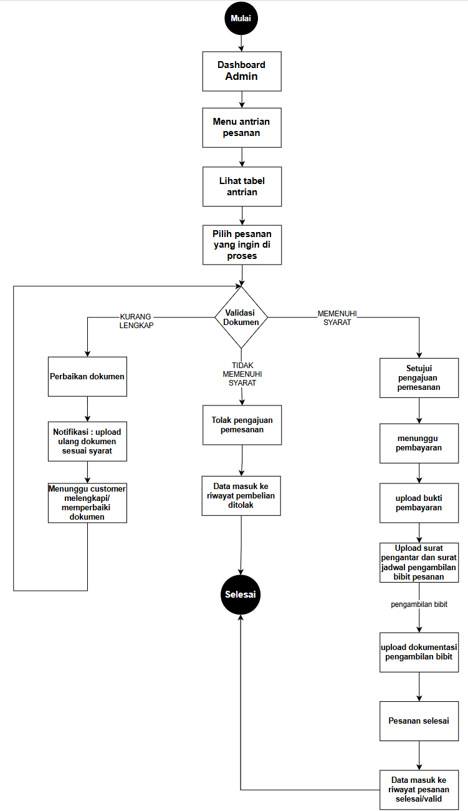
Gambar 24. User Flow Kelola Fitur Antrian Pesanan
Gambar 24 merincikan alur kerja admin dalam memproses antrian pesanan, yang diawali dengan memilih salah satu pesanan dari tabel antrian untuk divalidasi dokumennya. Jika seluruh dokumen dinyatakan memenuhi syarat, admin akan menyetujui pengajuan tersebut. Persetujuan ini akan memicu serangkaian tahap berikutnya, mulai dari menunggu pembayaran, verifikasi bukti bayar, pengunggahan dokumen pengambilan bibit oleh admin, proses pengambilan oleh pelanggan, hingga pesanan selesai dan tercatat dalam riwayat pesanan yang valid.
Di sisi lain, alur ini juga menangani kondisi pengecualian. Apabila dokumen tidak memenuhi syarat, admin akan langsung menolak pengajuan dan mencatatnya sebagai riwayat pembelian yang ditolak. Sementara itu, untuk dokumen yang kurang lengkap, sistem memungkinkan admin untuk meminta perbaikan, di mana pelanggan akan diberi notifikasi untuk mengunggah ulang dokumennya agar proses validasi dapat diulang kembali.
Berikut akan dilampirkan user story atau penjelasan langkah demi langkah mengenai interaksi pengguna pada antarmuka (UI) Halaman antrian, sesuai dengan alur yang telah dirancang:
A. Navigasi dan Pemilihan Pesanan
- Masuk ke Menu Antrian Setelah login, admin berada di "Dashboard". Untuk memulai, admin mengeklik menu "Antrian Pesanan" pada bilah navigasi di sebelah kiri.
- Melihat Tabel Antrian Sistem akan menampilkan halaman "Manajemen Antrian Pesanan" yang berisi tabel daftar semua pesanan yang masuk. Admin dapat menggunakan fitur pencarian atau filter untuk menemukan pesanan tertentu.
- Memilih Pesanan untuk Diproses Admin mengeklik salah satu baris pesanan dalam tabel yang ingin ia proses.
B. Proses Validasi Dokumen
Setelah memilih pesanan, admin diarahkan ke "Halaman validasi dokumen". Di halaman ini, admin akan melihat informasi konsumen dan daftar dokumen yang telah diunggah (Surat Permohonan, KTP, dll.). Admin akan meninjau setiap dokumen dengan mengeklik tautannya untuk melihat isi file. Dari sini, ada tiga alur yang bisa diambil oleh admin :
Alur 1 Pesanan Disetujui (Memenuhi Syarat)
- Memvalidasi Dokumen Jika semua dokumen yang diunggah sudah benar dan lengkap, admin menekan tombol hijau "Validasi" di sebelah setiap nama dokumen, atau langsung menekan tombol utama "Validasi Semua Dokumen".
- Konfirmasi dan Lanjut ke Pembayaran Sebuah pop-up konfirmasi akan muncul yang menyatakan bahwa dokumen berhasil divalidasi dan pemohon akan melanjutkan ke proses pembayaran. Admin menekan "OK". Status pesanan di sistem berubah, dan pemohon akan mendapatkan notifikasi untuk membayar.
- Mengunggah Dokumen Pengambilan (Setelah Pembayaran) Setelah pemohon membayar dan mengunggah bukti, admin akan mendapat notifikasi. Admin kemudian akan membuka kembali detail pesanan ini dan menggunakan fitur seperti "Pop Up Surat Pengantar" untuk mengunggah surat jadwal pengambilan bibit bagi petani.
Alur 2 Pesanan Ditolak (Tidak Memenuhi Syarat)
- Menolak Dokumen Jika setelah diperiksa ternyata data atau dokumen pemohon tidak dapat diterima (misalnya, NIK tidak terdaftar atau lokasi di luar jangkauan), admin menekan tombol merah "Tolak Semua Dokumen".
- Penyelesaian Proses Setelah konfirmasi, status pesanan akan berubah menjadi "Ditolak". Data pesanan ini akan dipindahkan ke riwayat pembelian yang ditolak, dan proses untuk pesanan ini selesai.
Alur 3 Meminta Perbaikan Dokumen (Kurang Lengkap)
- Menandai Dokumen untuk Diperbaiki Jika admin menemukan ada dokumen yang salah atau kurang (misalnya, file KTP buram), ia akan menekan tombol kuning "Perbaikan" di samping dokumen yang bermasalah.
- Memberikan Catatan (Opsional) Admin dapat mengetikkan catatan di kolom yang tersedia untuk memberikan instruksi yang jelas kepada pemohon mengenai apa yang perlu diperbaiki.
- Mengirim Notifikasi Perbaikan Setelah menandai semua dokumen yang perlu direvisi, admin menekan tombol biru "Kirim". Sistem akan mengirimkan notifikasi kepada pemohon untuk mengunggah ulang dokumen yang benar. Pesanan ini akan tetap berada di antrian menunggu kelengkapan dokumen dari pemohon.

Gambar 25. User Flow Fitur Kelola Artikel
Gambar 25 menunjukkan tahapan bagi admin untuk mengelola artikel beserta komentar yang terkait. Alur dimulai dari halaman Dashboard Admin, kemudian admin memilih Menu Artikel untuk masuk ke fitur Kelola Artikel. Setelah mengelola konten artikelnya, proses dilanjutkan ke tahap Kelola Komen sebelum akhirnya selesai.
Berikut akan dilampirkan user story atau penjelasan langkah demi langkah mengenai interaksi pengguna pada antarmuka (UI) Halaman artikel, sesuai dengan alur yang telah dirancang:
A. Navigasi Awal ke Manajemen Artikel
Dari "Dashboard Admin", pengguna mengeklik menu "Artikel" di navigasi samping. Ini akan membawa admin ke halaman utama fitur ini, yaitu "Halaman manajemen artikel". Di halaman ini, admin dapat melihat daftar semua artikel yang pernah dibuat.
B. Alur Mengelola Artikel (CRUD Artikel)
- Membuat Artikel Baru
Admin menekan tombol hijau "+ Tambah Artikel Baru". Pada "Halaman tambah artikel baru", admin akan Mengetikkan judul di kolom "Judul artikel". Menulis isi artikel di editor teks yang disediakan. Mengunggah gambar utama dengan menekan area unggah, yang akan membuka file explorer untuk memilih gambar dari komputer. Memilih "Status Artikel": apakah akan langsung dipublikasikan (Publish sekarang) atau disimpan sebagai draf (Simpan sebagai draft). Terakhir, admin menekan tombol "Simpan Artikel". Ia akan kembali ke Halaman manajemen artikel dan melihat artikel barunya muncul di daftar.
- Mengedit Artikel
Dari daftar artikel, admin mencari artikel yang ingin diubah lalu menekan ikon pensil (Edit) di sebelah kanan. Admin diarahkan ke "Halaman edit artikel" dengan semua data yang sudah terisi. Admin dapat mengubah judul, isi, atau gambar sesuai kebutuhan, lalu menekan tombol "Simpan Artikel" untuk menyimpan perubahan.
- Menghapus Artikel
Dari daftar artikel, admin menekan ikon tempat sampah (Hapus) pada artikel yang ingin dihapus. Setelah konfirmasi, artikel tersebut akan terhapus dari sistem.
C. Alur Mengelola Komentar
- Di Halaman manajemen artikel, admin menekan ikon gelembung ucapan (Komentar) pada salah satu artikel untuk melihat semua komentar yang masuk.
- Admin akan dibawa ke "Halaman Comment" yang menampilkan tabel berisi daftar komentar (Penulis, Isi Komentar, Tanggal).
- Untuk Menghapus Komentar, Admin menekan ikon tempat sampah (Hapus) pada baris komentar yang dianggap tidak pantas. Komentar itu akan langsung hilang.
- Untuk Membalas Komentar, Admin menekan ikon panah balas (Balas). Sistem akan menyediakan fungsi bagi admin untuk menulis dan mengirim balasan.
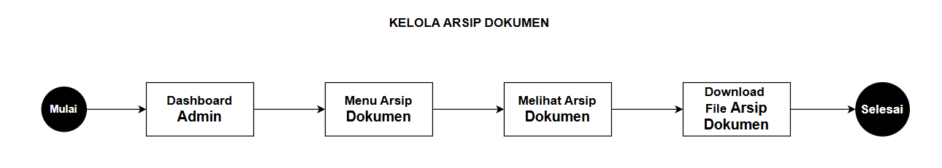
Gambar 26. User Flow Fitur Kelola Arsip Dokumen
Gambar 26 menunjukkan cara mengelola dan mengunduh dokumen arsip. Alur dimulai dari Dashboard Admin, lalu admin memilih menu "Arsip Dokumen". Setelah itu, admin bisa melihat daftar dokumen yang tersedia, dokumen merupakan seluruh file yang sudah divalidasi yang akan tersimpan pada menu arsip dokumen ini dan memilih file yang ingin diunduh. Prosesnya selesai ketika dokumen berhasil diunduh.
Berikut akan dilampirkan user story atau penjelasan langkah demi langkah mengenai interaksi pengguna pada antarmuka (UI) Halaman arsip dokumen, sesuai dengan alur yang telah dirancang.
1. Melihat dan Mencari Arsip Dokumen
Setelah diklik, sistem akan menampilkan "Halaman Arsip Dokumen". Di halaman ini, admin akan melihat sebuah tabel berisi daftar arsip dokumen dari semua pengguna yang datanya tersimpan, biasanya diurutkan berdasarkan nama atau tanggal. Untuk menemukan dokumen spesifik, admin dapat mengetikkan nama atau NIK di kolom pencarian di bagian atas halaman. Admin juga bisa menggunakan fitur filter untuk menyaring data berdasarkan tahun atau mengurutkannya secara alfabetis (A to Z).
2. Mengunduh File Arsip
Setelah menemukan data pemohon yang dicari dalam tabel, admin mengeklik nama file atau folder yang ada di kolom "Dokumen" (contoh: "Folder Aji Kusuma"). ini akan secara otomatis memicu proses pengunduhan (download) file atau folder arsip tersebut ke perangkat komputer yang digunakan oleh admin.
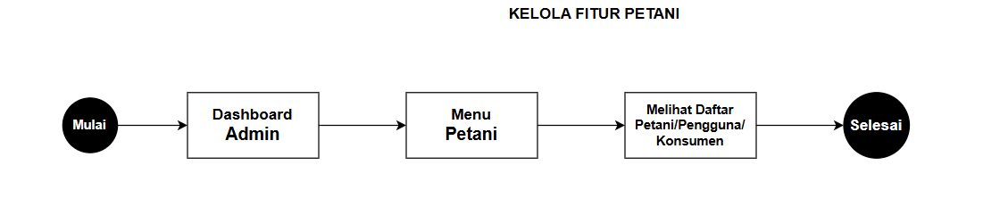
Gambar 27. User Flow Fitur Kelola Daftar Petani
Gambar 27 menunjukkan langkah-langkah yang dilakukan admin untuk mengakses data pengguna. Dari halaman Dashboard, admin masuk ke menu "Petani". Di sana, admin bisa melihat daftar semua pengguna/petani/konsumen yang terdaftar dalam sistem. Tujuan dari proses ini adalah untuk memantau data pengguna.
Berikut akan dilampirkan user story atau penjelasan langkah demi langkah mengenai interaksi pengguna pada antarmuka (UI) Halaman petani, sesuai dengan alur yang telah dirancang:
1. Melihat dan Mencari Data Petani
Sistem akan menampilkan halaman "Daftar Petani". Di halaman ini, admin akan melihat tabel yang berisi daftar semua petani yang telah mendaftar, lengkap dengan informasi kontak dan wilayah mereka. Untuk menemukan seorang petani secara spesifik, admin dapat mengetikkan nama atau kata kunci lainnya di kolom pencarian "Cari petani". Admin juga bisa mengurutkan daftar petani berdasarkan waktu daftar (Terbaru) atau berdasarkan abjad (A to Z) menggunakan tombol filter di pojok kanan atas.
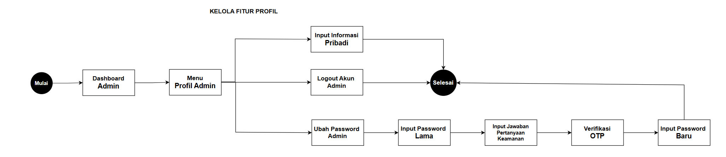
Gambar 28. User Flow Kelola Menu Profil Admin Sistem
Gambar 28 menjelaskan bahwa melalui menu "Profil Admin", admin dapat mengelola akunnya dengan beberapa pilihan, mulai dari mengedit informasi pribadi dan keluar (logout), hingga mengubah kata sandi setelah melalui serangkaian tahap verifikasi keamanan.
Berikut akan dilampirkan user story atau penjelasan langkah demi langkah mengenai interaksi pengguna pada antarmuka (UI) Halaman profil, sesuai dengan alur yang telah dirancang:
A. Alur Mengubah Informasi Pribadi
Memulai Proses Edit Pada tab "Informasi Pribadi", admin menekan ikon pensil (Edit) yang ada di samping kanan. Mengisi Form Pop-up Sebuah pop-up akan muncul berisi form untuk mengedit Nama lengkap, Nomor Telepon, dan Email. Admin mengubah data pada kolom yang diinginkan. Menyimpan Perubahan Setelah selesai, admin menekan tombol "Simpan". Sebuah pop-up notifikasi "Profil berhasil diubah" akan tampil. Setelah menekan "OK", data di Halaman Profil akan langsung terbarui.
B. Alur Mengubah Kata Sandi
Pindah ke Tab Password Di Halaman Profil, admin menekan tab "Password". Mengisi Form Ubah Password Admin akan melihat form "Ubah Kata Sandi". Prosesnya adalah Admin mengetikkan kata sandi lamanya di kolom pertama. Admin menjawab pertanyaan keamanan yang telah diatur sebelumnya. Admin menekan tombol "Kirim Kode OTP" untuk meminta kode verifikasi yang akan dikirim ke email atau nomor teleponnya. Admin memasukkan kode OTP yang diterima. Memasukkan Password Baru Setelah verifikasi berhasil, akan muncul kolom untuk mengetikkan kata sandi baru dan mengonfirmasi kata sandi baru. Setelah diisi, admin menekan tombol untuk menyimpan.
  - Wireframe (Low-Fidelity)
Wireframe yaitu Pembuatan sketsa kasar tampilan website, baik untuk halaman publik maupun halaman admin. Wireframe ini ibarat cetak biru dari sebuah bangunan. Ini bukan tentang warna atau desain yang indah, tapi tentang peletakan tombol, formulir, dan informasi. Dengan wireframe, bisa terlihat apakah tata letak sudah intuitif dan fungsional sebelum masuk ke tahap desain yang lebih detail.
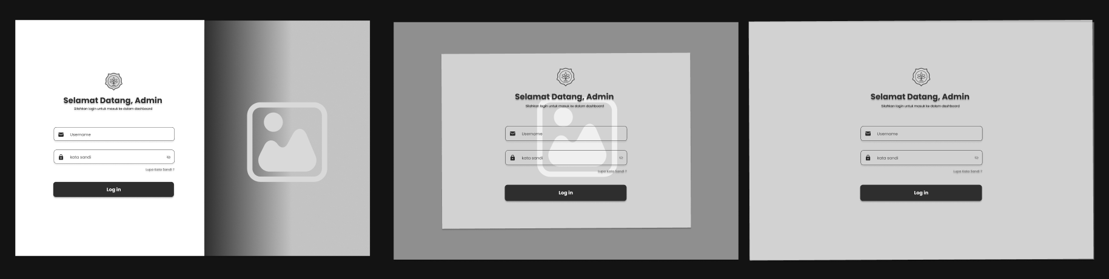
Gambar 29. Wireframe fitur login akun admin sistem
Gambar 29 ini merancang antarmuka halaman login yang fungsional. Terdapat kolom input untuk username dan password, serta tombol ‘Login’ untuk otentikasi. Sesuai alurnya, desain ini mengantisipasi jika terjadi kesalahan input, di mana pengguna akan tetap berada di halaman yang sama untuk mencoba lagi, dan jika berhasil akan diarahkan ke dashboard.
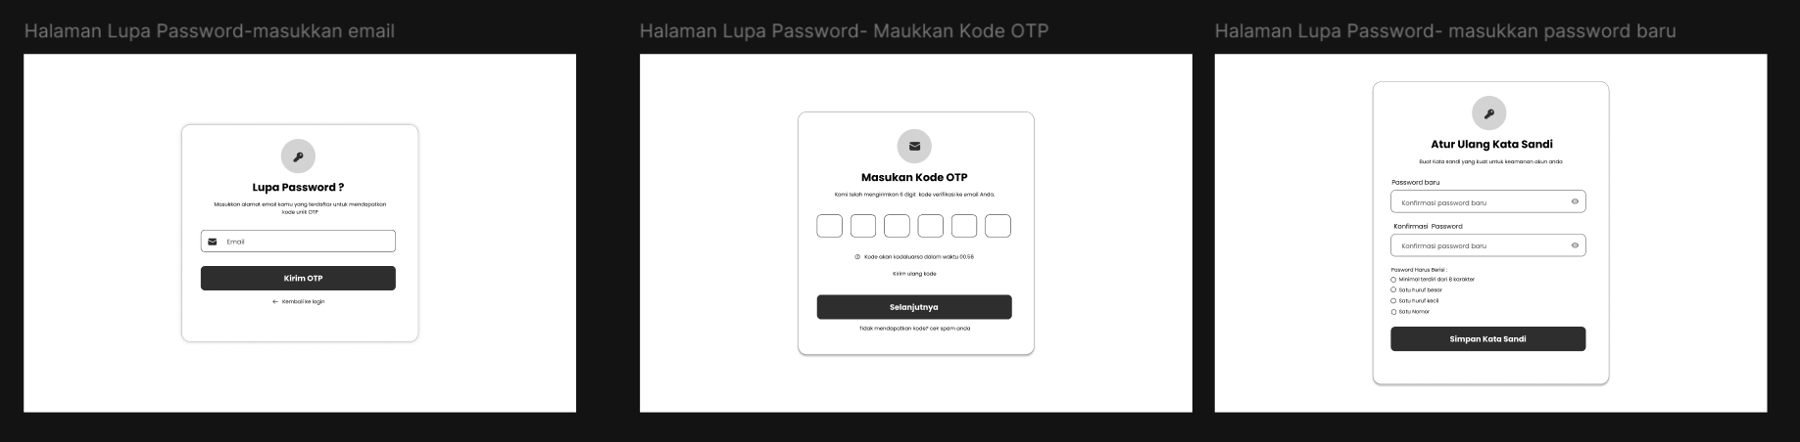
Gambar 30. Wireframe Lupa Kata Sandi/Password Admin Sistem
Rancangan Gambar 30 ini menampilkan tata letak untuk fitur pemulihan kata sandi. Antarmuka menyediakan kolom untuk input email yang terdaftar, diikuti halaman untuk verifikasi OTP, dan diakhiri dengan kolom untuk memasukkan kata sandi baru. Alur ini dirancang secara bertahap untuk memastikan keamanan dan kemudahan bagi admin.
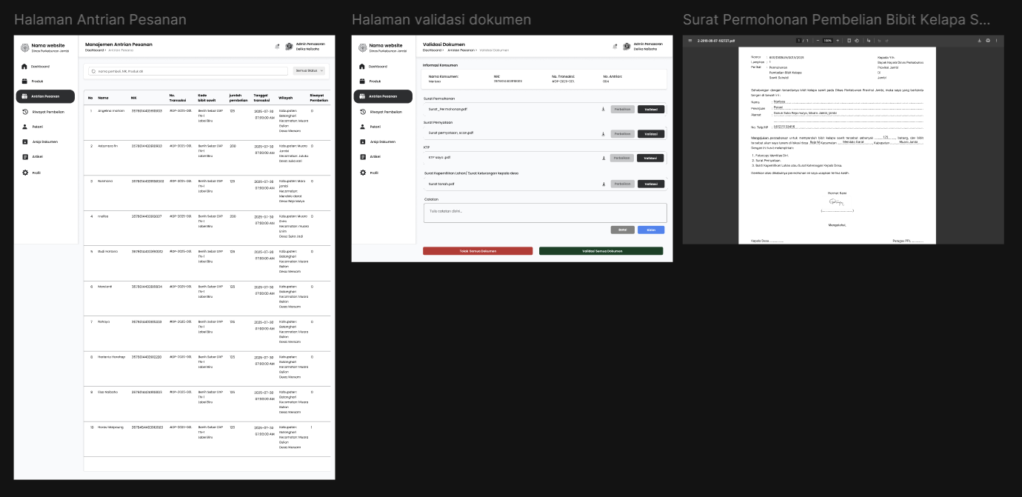
Gambar 31. Wireframe Kelola Fitur Antrian Pesanan
Gambar 31 ini menampilkan halaman utama pengelolaan antrian pesanan. Tata letak utama berupa tabel yang menampilkan daftar pesanan masuk beserta statusnya. Untuk mendukung alur kerja yang kompleks, dirancang juga tombol-tombol aksi seperti ‘Setujui’, ‘Tolak’, dan ‘Minta Perbaikan’ guna memfasilitasi proses validasi dokumen oleh admin.

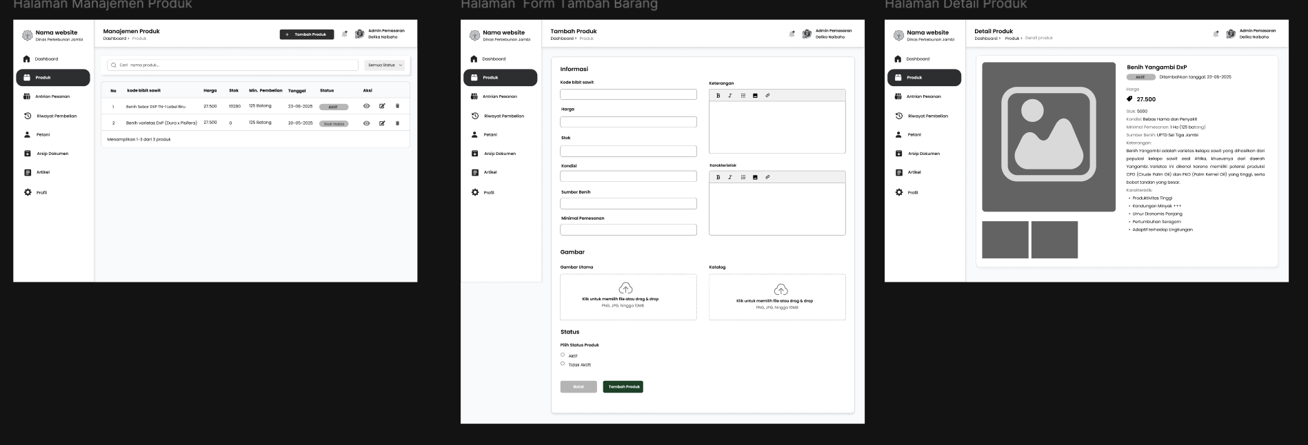
Gambar 32. Wireframe Fitur Kelola Produk
Gambar 32 ini dirancang untuk fitur pengelolaan produk. Desainnya mencakup tampilan daftar produk dalam format tabel, lengkap dengan tombol fungsional utama seperti ‘Tambah Produk’, ‘Edit’, dan ‘Hapus’ yang memungkinkan admin untuk menambah, mengubah, atau menghapus informasi produk secara efisien.

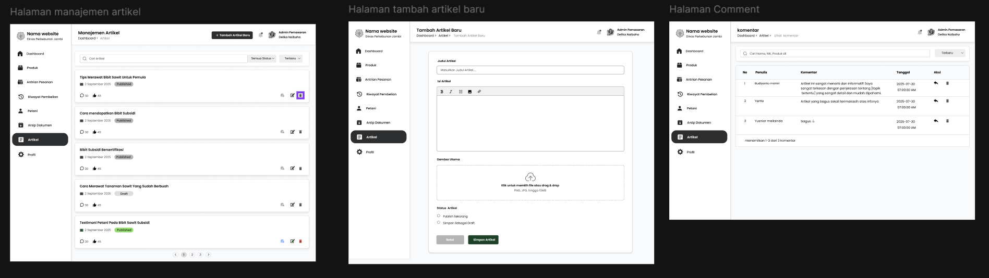
Gambar 33. Wireframe Fitur Kelola Artikel
Gambar 33 ini menampilkan tata letak untuk pengelolaan artikel. Halaman ini dirancang untuk menampilkan daftar artikel yang ada, dengan opsi untuk menambah atau mengedit konten. Sesuai alurnya, desain ini juga menyediakan akses ke fitur turunan yaitu pengelolaan komentar yang terkait dengan setiap artikel.
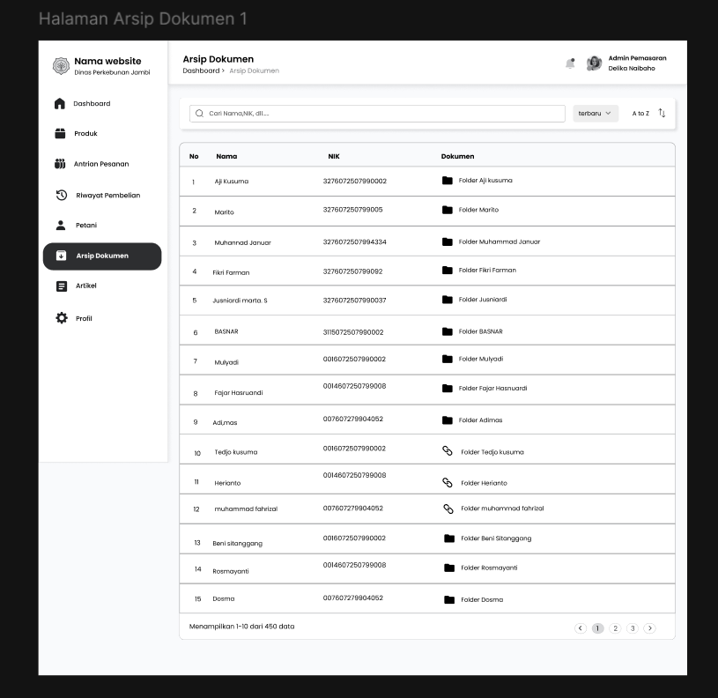
Gambar 34. Wireframe Fitur Kelola Arsip Dokumen
Gambar 34 ini didedikasikan untuk fitur arsip dokumen. Tata letaknya menampilkan daftar seluruh dokumen tervalidasi dalam sebuah tabel yang informatif. Setiap item pada daftar dilengkapi dengan tombol ‘Download’ untuk memungkinkan admin mengunduh file dengan mudah.
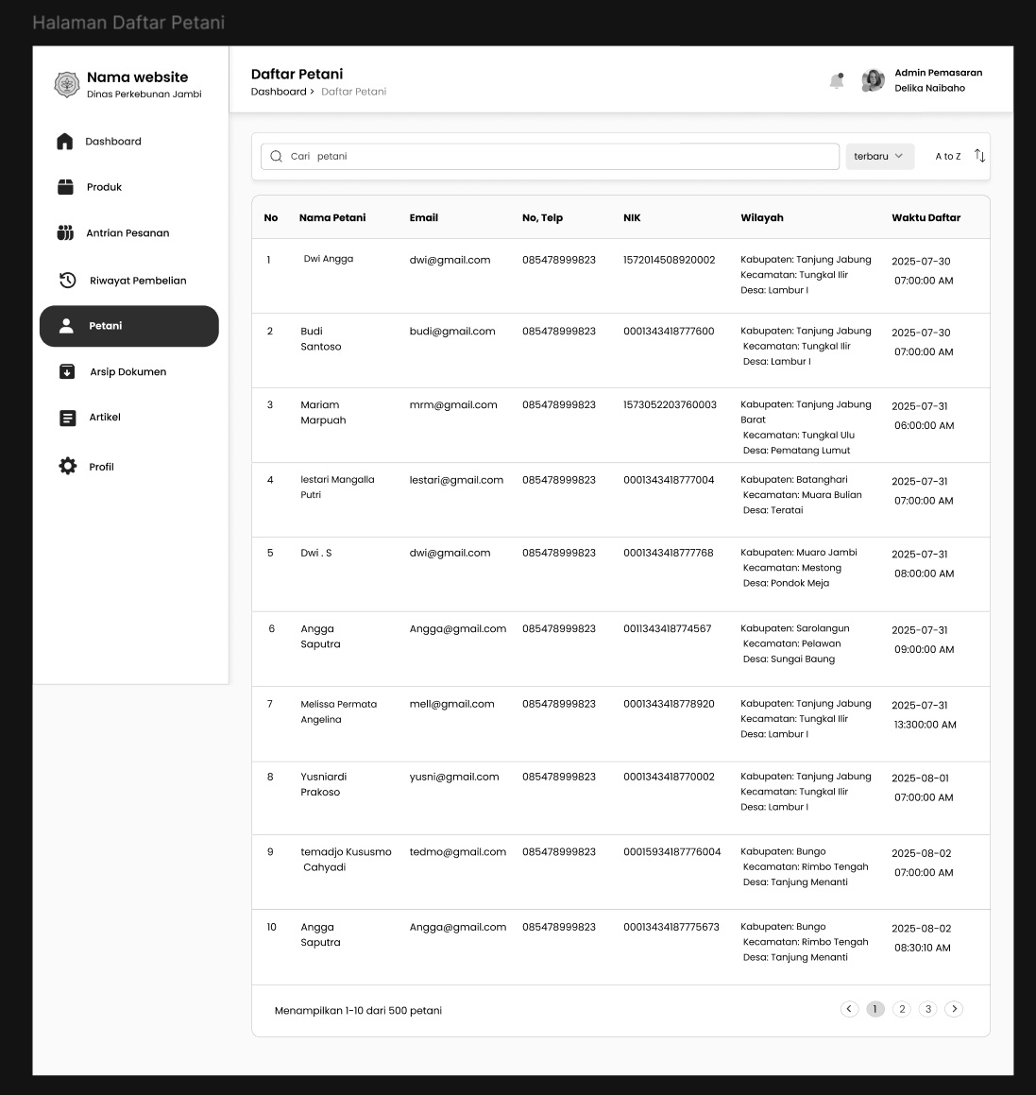
Gambar 35. Wireframe Fitur Kelola Daftar Petani
Gambar 35 ini merancang halaman untuk menampilkan daftar pengguna (petani/konsumen). Desain utama berupa tabel data pengguna yang berisi informasi relevan. Karena fitur ini bertujuan untuk pemantauan, tata letaknya dibuat jelas, ringkas, dan mudah dibaca oleh admin.
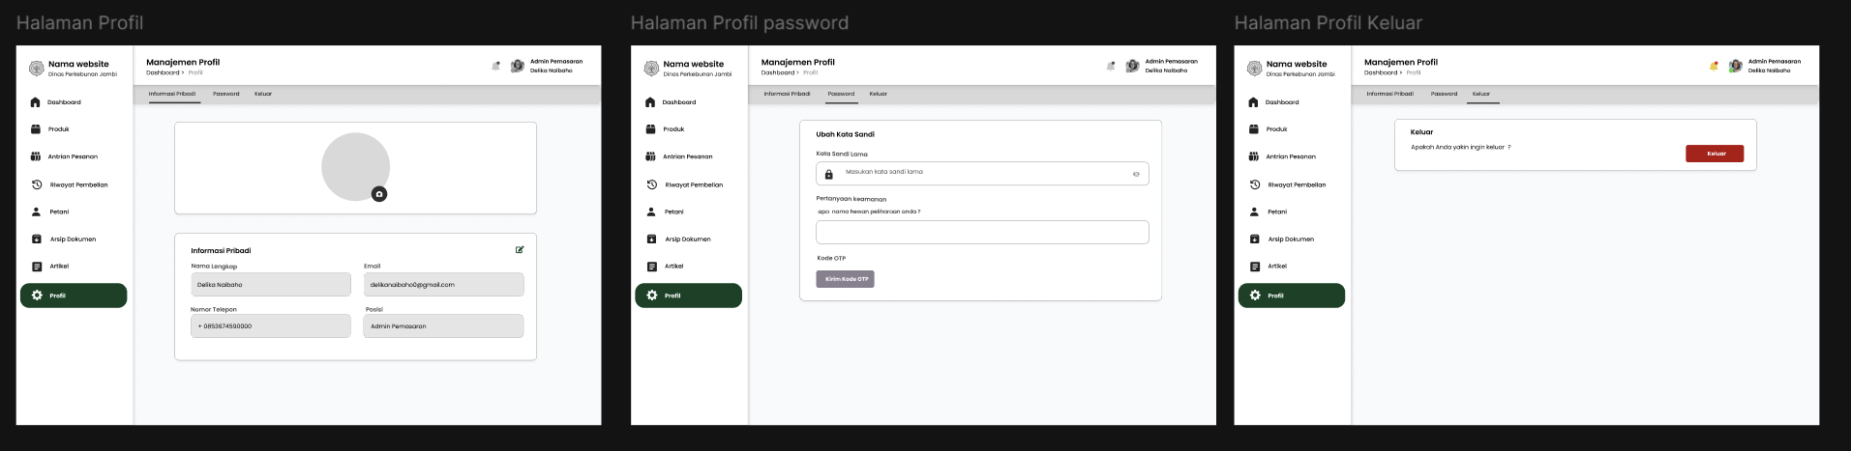
Gambar 36. Wireframe Kelola Menu Profil Admin Sistem
Gambar 36 ini menampilkan tata letak halaman profil admin. Desainnya menyediakan akses ke tiga fungsi utama: menu untuk mengelola informasi pribadi, tombol ‘Logout’, serta alur untuk mengubah kata sandi melalui beberapa tahap verifikasi. Tata letaknya diorganisir untuk memberikan admin kontrol penuh atas akun mereka.
Berdasarkan hasil riset, pembuatan sistem admin dimulai dengan menggambar alur pengguna (user flow) yang menjelaskan setiap tahap interaksi secara rapi, mulai dari hal-hal dasar seperti login dan mengembalikan kata sandi hingga proses yang lebih rumit pada fitur seperti pengelolaan produk, antrian pesanan, artikel, arsip, dan data pengguna. Seluruh alur ini kemudian dibuat dalam bentuk visual melalui desain wireframe (low-fidelity), yang bertindak sebagai dasar untuk menentukan bagaimana setiap halaman dan elemen interaktifnya disusun. Dengan cara ini, penggabungan kedua metode tersebut memastikan bahwa tampilan antarmuka sistem admin memiliki proses yang jelas dan efektif, serta struktur tampilan yang mudah dipahami sebelum masuk ke tahap desain yang lebih rinci.

4.4. Rekomendasi
Berdasarkan analisis mendalam dan pengalaman praktis yang diperoleh selama pelaksanaan kegiatan magang di Dinas Perkebunan Provinsi Jambi, serta mengacu pada hasil perancangan sistem admin yang telah disusun, terdapat beberapa usulan dan rekomendasi strategis yang dapat dipertimbangkan untuk tindak lanjut guna memaksimalkan potensi dan keberlanjutan proyek ini.
- Bagi Mahasiswa
Penting untuk memastikan kejelasan jobdesk sejak awal agar sesuai dengan ilmu yang dipelajari dan pengalaman magang menjadi lebih relevan. Mahasiswa dianjurkan untuk aktif bertanya dan berdiskusi dengan pembimbing guna memperoleh pemahaman mendalam mengenai alur kerja di instansi. Memilih lingkungan kerja yang mendukung dan aktif akan jauh lebih bermanfaat daripada sekadar magang pasif
- Bagi Universitas Jambi
Disarankan untuk menjadwalkan sesi diskusi rutin antara dosen pembimbing dengan pembimbing lapangan, tidak hanya di awal dan akhir, tetapi juga di pertengahan periode magang. Langkah ini bertujuan untuk menyelaraskan ekspektasi akademis dengan kebutuhan praktis di industri, serta mengatasi potensi kendala secara lebih proaktif. Laporan magang yang telah disusun oleh mahasiswa sebaiknya dikelola dalam sebuah repositori digital yang dapat diakses oleh angkatan berikutnya. Ini akan menjadi sumber referensi yang sangat berharga bagi mahasiswa lain yang akan melaksanakan magang, terutama di instansi serupa
- Bagi Mitra Magang (Dinas Perkebunan Provinsi Jambi)
Untuk mengatasi tantangan utama terkait miskomunikasi dan kesulitan analisis kebutuhan, sangat disarankan bagi Dinas Perkebunan Provinsi Jambi untuk mengefektifkan kolaborasi. Keterlibatan aktif dalam sesi ini akan memastikan semua pihak, termasuk tim analis, memiliki pemahaman yang sama mengenai alur kerja dan aktor pengguna sistem, sehingga user persona yang dijelaskan pada Gambar 14 agar tidak menyulitkan tim analisis melakukan penelitian kebutuhan sistem admin dan fitur yang dikembangkan benar-benar sesuai dengan kebutuhan nyata di lapangan.
Sebelum perancangan sistem diluncurkan secara penuh, fokus harus dialihkan pada validasi pengguna dan persiapan adopsi. Lakukan sesi uji coba pengguna (usability testing) yang melibatkan staf admin secara langsung dengan memberikan skenario tugas yang realistis. Umpan balik yang didapat dari sesi ini sangat berharga untuk penyempurnaan antarmuka dan alur kerja. Selanjutnya, susun program pelatihan yang komprehensif, tidak hanya mencakup sesi tatap muka, tetapi juga materi pendukung seperti panduan pengguna (PDF) dan video tutorial singkat. Demi keberhasilan jangka panjang, proyek ini harus dipandang sebagai inisiatif berkelanjutan, bukan proyek sesaat. Instansi disarankan untuk menyusun Kerangka Acuan Kerja yang jelas bagi tim mahasiswa magang berikutnya, merinci capaian yang ada dan target pengembangan selanjutnya. Seluruh aset projek mulai dari dokumen analisis, desain, hingga kode sumber harus dikumpulkan dalam satu repositori terpusat.

BAB V
REFLEKSI PENGALAMAN MAGANG

5.1. Pembelajaran Yang Diperoleh
Selama masa magang, saya berhasil mengembangkan berbagai keterampilan teknis yang mendalam dalam analisis dan perancangan sistem. Proses ini mencakup pembuatan User Persona, Empathy Map, User Flow, serta Wireframe dengan menerapkan metode Design Thinking secara sistematis dan terstruktur. Selain aspek teknis, saya juga mengalami peningkatan signifikan dalam keterampilan non-teknis, seperti kemampuan komunikasi efektif, kerja sama tim yang solid, disiplin tinggi, serta rasa tanggung jawab yang kuat. Semua ini diperoleh melalui interaksi intensif dengan pembimbing dan staf dinas, serta keterlibatan aktif dalam berbagai tugas administratif harian.
Pengalaman magang ini memungkinkan saya untuk mengintegrasikan teori perancangan sistem yang dipelajari di bangku kuliah dengan praktik nyata di lapangan. Khususnya, saya dapat berkontribusi dalam memecahkan permasalahan terkait proses manual pembelian bibit sawit subsidi, yang selama ini menjadi kendala. Selain itu, saya memperoleh wawasan baru mengenai alur kerja di instansi pemerintah dan menyadari betapa pentingnya digitalisasi dalam meningkatkan efisiensi serta kualitas pelayanan publik. Dengan demikian, pengalaman ini tidak hanya memperkaya pengetahuan teknis dan non-teknis saya, tetapi juga memperluas pemahaman saya tentang implementasi teknologi dalam konteks pemerintahan.

5.2. Insight Dan Refleksi
Program magang ini memberikan saya pemahaman yang mendalam mengenai dinamika dunia kerja di sektor pemerintahan, di mana nilai-nilai seperti etika kerja, disiplin, dan tanggung jawab menjadi fondasi utama dalam menjalankan tugas sehari-hari. Saya menyadari bahwa penerapan teknologi informasi tidak hanya sebatas aspek teknis semata, melainkan juga bagaimana solusi yang dikembangkan mampu menjawab kebutuhan nyata pengguna serta memperbaiki sistem yang sudah berjalan sebelumnya.
Pengalaman ini secara signifikan mengubah sudut pandang saya mengenai pentingnya melakukan analisis kebutuhan secara mendalam sebelum merancang sebuah sistem, agar hasil yang diperoleh benar-benar relevan dan efektif. Secara pribadi, saya merasa lebih mandiri dan percaya diri dalam menghadapi berbagai tantangan profesional, sekaligus lebih terampil dalam memecahkan masalah yang muncul di lingkungan kerja. Dengan demikian, program magang ini tidak hanya memperkaya pengetahuan teknis saya, tetapi juga membentuk karakter dan kesiapan saya untuk berkontribusi secara optimal di dunia profesional.

5.3. Rekomendasi Dan Pesan Untuk Mahasiswa Selanjutnya
Bagi mahasiswa yang akan melaksanakan program magang, sikap proaktif sangatlah krusial. Mahasiswa dianjurkan untuk aktif bertanya dan berdiskusi dengan pembimbing guna memperoleh pemahaman yang mendalam mengenai alur kerja di instansi tempat magang. Selain itu, penting untuk secara konsisten membuat catatan harian atau logbook sebagai dokumentasi setiap kegiatan yang dilakukan. Dokumentasi ini tidak hanya berfungsi sebagai referensi pribadi, tetapi juga sangat membantu dalam proses penyusunan laporan akhir magang.
Lebih jauh, selain fokus pada pelaksanaan tugas teknis, mahasiswa hendaknya memanfaatkan kesempatan magang untuk membangun jaringan profesional. Hal ini dapat dilakukan dengan menjalin komunikasi yang efektif dan harmonis dengan seluruh staf di instansi. Dalam memilih tempat magang, disarankan untuk mempertimbangkan kesesuaian dengan minat dan bidang studi agar pengalaman yang diperoleh lebih relevan dan bermakna. Dan juga penting untuk memastikan kejelasan jobdesk yang sesuai dengan ilmu yang dipelajari agar pengalaman magang relevan dan bermanfaat, serta memilih lingkungan kerja yang mendukung dan aktif, bukan hanya magang pasif. Selama magang, jaga sikap proaktif, disiplin, terbuka terhadap kritik, dan komunikatif agar dapat belajar dan beradaptasi dengan baik. Hadapi tantangan dengan manajemen waktu yang baik, cepat beradaptasi, mencari mentor, serta tetap positif dan sabar. Terakhir, mahasiswa tidak perlu ragu untuk terlibat dalam proyek-proyek strategis yang ditawarkan oleh instansi, karena keterlibatan tersebut dapat meningkatkan kompetensi serta memperluas wawasan profesional. Magang adalah proses belajar yang berharga untuk mengembangkan soft skills, membangun jaringan profesional, dan mengevaluasi diri secara berkala, sehingga dapat menjadi bekal penting dalam menghadapi dunia kerja di masa depan.

BAB VI
KESIMPULAN DAN SARAN

6.1. Kesimpulan
Berdasarkan seluruh rangkaian kegiatan magang yang telah dilaksanakan selama dua bulan di Dinas Perkebunan Provinsi Jambi, dapat disimpulkan bahwa program ini berhasil mencapai seluruh tujuan yang telah ditetapkan. Penulis berhasil menerapkan ilmu dan teori Sistem Informasi untuk menganalisis permasalahan nyata dalam proses manajemen pembelian bibit sawit subsidi yang masih dilakukan secara manual. Analisis tersebut mengidentifikasi berbagai kelemahan krusial, antara lain lambatnya proses validasi dokumen fisik, serta ketiadaan sistem antrean yang adil bagi para petani. Temuan ini menjadi dasar penting dalam merumuskan solusi yang tepat dan efektif.
Sebagai respons terhadap permasalahan yang ditemukan, penulis menghasilkan analisis dari rancangan desain antarmuka sistem administrasi yang komprehensif. Dengan menerapkan metode Design Thinking, serangkaian artefak perancangan disusun secara sistematis, meliputi User Persona, Empathy Map, Information Architecture, User Flow, dan Wireframe. Hasil perancangan ini menjadi fondasi yang kokoh untuk pengembangan sistem digital yang mampu mengotomatisasi alur kerja, meningkatkan efisiensi operasional, serta menjamin akurasi dan keamanan data di masa depan.
Selain itu, program magang ini secara efektif mengembangkan keterampilan teknis dan non-teknis penulis. Keterampilan teknis diasah melalui proses analisis dan perancangan sistem yang mendalam, sementara keterlibatan dalam tugas administratif harian seperti pengelolaan surat-menyurat dan rekapitulasi data kepegawaian berhasil melatih kemampuan non-teknis, termasuk disiplin, tanggung jawab, komunikasi profesional, dan kerja sama tim. Pengalaman ini memperkaya kompetensi penulis secara menyeluruh dan mempersiapkan diri untuk menghadapi tantangan dunia kerja.
Penulis memperoleh wawasan dan pengalaman nyata mengenai alur kerja, dinamika organisasi, serta budaya profesional di lingkungan instansi pemerintahan. Pemahaman tersebut menjadi bekal yang sangat berharga dalam menghadapi dunia kerja di masa depan. Secara keseluruhan, kegiatan magang ini berhasil menjembatani teori akademis dengan praktik industri, menghasilkan luaran proyek yang bermanfaat bagi instansi, sekaligus memperkaya kompetensi penulis secara berkelanjutan.

6.2. Saran
Berdasarkan pengalaman dan pembelajaran yang diperoleh selama kegiatan magang, penulis ingin memberikan beberapa saran yang bersifat membangun. Saran ini ditujukan kepada berbagai pihak terkait, dengan harapan dapat meningkatkan kualitas dan efektivitas program magang di masa yang akan datang.
- Bagi Instansi Mitra (Dinas Perkebunan Provinsi Jambi)
- Hasil analisis dan perancangan sistem admin yang telah dibuat merupakan fondasi yang kuat untuk digitalisasi layanan. Disarankan agar instansi dapat menindaklanjuti rancangan ini ke tahap pengembangan teknis (development) sehingga dapat diimplementasikan secara nyata dan memberikan manfaat langsung dalam efisiensi operasional.
- Pelibatan mahasiswa dalam proyek analisis dan perancangan sistem terbukti memberikan kontribusi yang positif. Disarankan agar instansi terus membuka ruang bagi mahasiswa magang berikutnya untuk terlibat dalam proyek-proyek strategis lainnya, dengan memberikan kerangka kerja dan tujuan yang jelas sejak awal program.
- Untuk mendukung kegiatan analisis yang lebih mendalam, disarankan agar instansi dapat menyiapkan akses terbatas ke data atau dokumen yang relevan dengan proyek magang. Hal ini akan membantu mahasiswa memahami konteks permasalahan dengan lebih baik dan menghasilkan solusi yang lebih tepat sasaran.
- Bagi Program Studi Sistem Informasi Universitas Jambi
- Disarankan untuk menjadwalkan sesi diskusi rutin antara dosen pembimbing dengan pembimbing lapangan, tidak hanya di awal dan akhir, tetapi juga di pertengahan periode magang. Hal ini bertujuan untuk menyelaraskan ekspektasi akademis dengan kebutuhan praktis di lapangan serta mengatasi potensi kendala secara proaktif.
- Pembekalan magang sebaiknya tidak hanya mencakup etika kerja, tetapi juga pengenalan terhadap metodologi pengembangan sistem yang umum digunakan di industri, seperti Design Thinking atau Agile. Ini akan membekali mahasiswa dengan kerangka kerja yang solid sebelum terjun ke proyek nyata.
- Laporan magang yang telah disusun oleh mahasiswa sebaiknya dikelola dalam sebuah repositori digital yang dapat diakses oleh angkatan berikutnya. Hal ini akan menjadi sumber referensi yang sangat berharga bagi mahasiswa yang akan melaksanakan magang di instansi serupa.
- Bagi Mahasiswa Magang Selanjutnya
- Jangan ragu untuk proaktif bertanya dan berdiskusi dengan pembimbing lapangan serta staf lainnya. Pemahaman yang mendalam mengenai alur kerja dan permasalahan di instansi adalah kunci untuk dapat memberikan solusi yang relevan dan bermanfaat.
- Biasakan untuk membuat catatan atau logbook harian mengenai kegiatan, temuan, dan tantangan yang dihadapi. Dokumentasi yang baik tidak hanya akan sangat membantu dalam penyusunan laporan akhir, tetapi juga melatih kedisiplinan dan profesionalisme.
- Magang bukan hanya tentang menyelesaikan tugas teknis, tetapi juga tentang membangun jaringan profesional. Bersikaplah sopan, jalin komunikasi yang baik dengan seluruh staf, dan libatkan diri dalam kegiatan non-formal instansi untuk memperluas relasi.

DAFTAR PUSTAKA
Budi, R. (2025). "Analisis Kebutuhan Sistem Informasi untuk Distribusi Bibit Pertanian: Kasus Dinas Perkebunan Provinsi Jambi." Jurnal Sistem Informasi, 12(1), 30-40.
Brown, T. (2009). Change by design: How design thinking transforms organizations and inspires innovation. Harper Business.
C. Ophelia, S.N. Marwiyah, dan Suyanti, “Perancangan aplikasi pemesanan menu pada rumah makan segar Menggunakan Model Waterfall dan berbasis web,”.J.KLIK., Vol 2, No 6, 2022, hal. 192-198, ISSN 2723-3898 (Media Online).
Eldas Puspita Rini, M. K., & Dhanar Intan Surya Saputra, M. K. (2021). Sistem Informasi Manajemen Di Era Revolusi Industri 4.0.
Handayani, T., & Setiawan, D. (2022). Transformasi Digital Pelayanan Publik: Studi Kasus pada Dinas Perkebunan. Jurnal Administrasi Publik, 18(3), 112-129.
Hidayati, N., & Setiawan, B. (2022). "Implementasi Program Magang Merdeka di Universitas Jambi: Tantangan dan Peluang." Jurnal Ilmiah Pendidikan, 8(1), 12-20.Prasetyo, E. (2023). "Inovasi Teknologi Informasi dalam Pengelolaan Sektor Perkebunan: Studi Kasus Dinas Perkebunan Provinsi Jambi." Jurnal Teknologi dan Manajemen, 10(3), 75-89.
Hidayati, N., & Setiawan, B. (2022). "Implementasi Program Magang Merdeka di Universitas Jambi: Tantangan dan Peluang." Jurnal Ilmiah Pendidikan, 8(1), 12-20.
I. Saputri, “Rancang Bangun Sistem Informasi Berbasis Website Pada Kantor Desa Bassiang”.Thesis,Univ. Cokroaminoto Palopo, 2021.
Iyung Pahan. (2021). Panduan Teknis Budidaya Kelapa Sawit.
Juniasti gulo. (2024). Penggunaan metode single exponential smoothing dalam meramal pergerakan produksi pinang di provinsi jambi.
Prasetyo, E. (2023). "Inovasi Teknologi Informasi dalam Pengelolaan Sektor Perkebunan: Studi Kasus Dinas Perkebunan Provinsi Jambi." Jurnal Teknologi dan Manajemen, 10(3), 75-89.
Putri kurniani. (2024). Pemanfaatan website astina polri untuk pengelolaan surat masuk dan keluar studi kasus polda jambi.
Saifur rohman cholil, & susanto. (2024). BERKEMBANG DENGAN DESAIN DIGITAL MEMAHAMI UI, UX, DAN FIGMA SECRAA KOMPREHENSIF.
Sari, D. P., & Rahman, A. (2021). "Peran Magang dalam Meningkatkan Keterampilan Mahasiswa di Era Digital." Jurnal Pendidikan dan Teknologi, 5(2), 45-58.Sitohang, H. T. (2018). SISTEM INFORMASI PENGAGENDAAN SURAT BERBASIS WEB PADA PENGADILAN TINGGI MEDAN. Journal Of Informatic Pelita Nusantara, 3(1), 2.
Suharni, Eel Susilowati, & Fahrial Pakusadewa. (2023). PERANCANGAN WEBSITE RUMAH MAKAN NINIK SEBAGAI MEDIA PROMOSI MENGGUNAKAN UNIFIED MODELLING LANGUAGE. Jurnal Rekayasa Informasi, Vol. 12 No.1.
Suryanto, A., & Pratiwi, N. (2023). Analisis Data Kualitatif dalam Penelitian Desain Sistem. Jurnal Metodologi Penelitian, 11(4), 156-173.
Wahyuni, S., & Kurniawan, A. (2024). "Pengaruh Sistem Informasi Terhadap Efisiensi Pelayanan Publik di Dinas Perkebunan." Jurnal Administrasi Publik, 15(2), 100-115.
Wijaya, E., Febriani, R., & Saputra, D. (2024). Peran Stakeholder dalam Validasi Kebutuhan Sistem Informasi. Jurnal Manajemen Sistem Informasi, 8(1), 33-49.
Yassar muwwafaq malyan shabira. (2024). Implementasi radius lokasi pada aplikasi presensi berbasis website di parto.id.

Lampiran 1. Logbook Magang
LOGBOOK MAGANG
Periode Magang 01 Juli 2025 – 01 September 2025
Tahun Akademik 2025/2026

Nama | : | Nesha Putri Nazwa
NIM | : | F1E122163
Program Studi | : | Sistem Informasi
Posisi Magang | : | Divisi Umum dan Kepegawaian
Pembimbing Magang | : | Akhiyar Waladi, S.Komp., M.Komp
Nama Perusahaan Mitra Magang | : | Dinas Perkebunan Provinsi Jambi
Nama Proyek | : | Analisis perancangan desain antarmuka sistem admin manajemen pembelian bibit sawit subsidi di dinas perkebunan provinsi jambi

Tabel 4. Logbook
No. | Hari, Tanggal | Nama Kegiatan | Deskripsi Kegiatan | Foto Dokumentasi | TTD Pembimbing Lapangan
1. | Selasa, 01/Juli/2025 | Hari pertama magang dan pengenalan lingkungan magang | - Apel pagi dan Pembekalan magang  - Penyerahan mahasiswa magang oleh pembimbing magang kepada pihak instansi dan sesi foto bersama  - Pengenalan lingkungan kerja dan penjelasan pekerjaan bidang divisi  - Membahas jobdesk untuk projek magang dan wawancara kebutuhan projek magang | 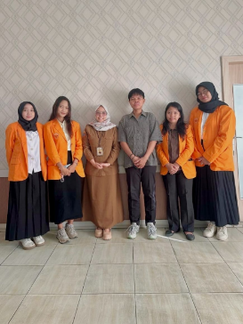 | 
2. | Rabu, 02/Juli/2025 | Melaksanakan tugas divisi umum dan kepegawaian juga membahas projek tim | - Apel pagi  - Membuat Laporan Surat masuk dan Laporan surat keluar serta Menyusun daftar absensi anggota magang  - Membahas pembagian tugas proyek magang bersama teman tim | 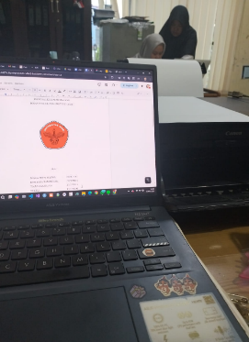 | 
3. | Kamis, 03/Juli/2025 | Pembagian tugas tim projek jobdesk membuat perancangan website pembeliat sawit subsidi bagian pengguna/user/  petani/pelanggan | - Melaksanakan apel pagi  - Penetapan pembagian tugas per tim dan mendapat membuat analisis dan perancangan fitur varietas sawit  - Analisis kebutuhan sistem per fitur varietas sawit projek dan Pemetaan proses bisnis perkebunan  - mencari referensi projek tentang menu dan fitur website varietas sawit dan Membuat rancangan wireframe projek | 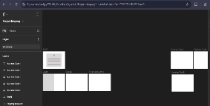 | 
4. | Jumat, 04/Juli/2025 | Diskusi tim mengenai fitur yang sudah dirancang beberapa dan melihatkan kepada pembimbing lapangan | - Diskusi dengan tim tentang rancangan wireframe dan Pengumpulan data dari petani tentang varietas sawit  - Melihatkan Progress rancangan 1 fitur yang sudah dirancang apakah sesuai atau belum kepada pembimbing lapangan magang dari instansi | 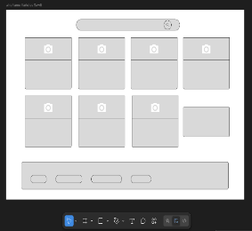 | 
5. | Senin, 07/Juli/2025 | Membahas kelanjutan pembagian projek masing masing tim | - Menyusun flow sederhana (alur pengguna) untuk website varietas sawit  - Diskusi dengan pembimbing mengenai struktur halaman dan fitur utama  - Membuat wireframe awal untuk menggunakan webite di Figma  - Revisi wireframe berdasarkan masukan dari pembimbing instansi | 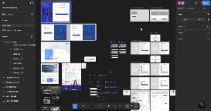 | 
6. | Selasa, 08/Juli/2025 | Pembuatan wireframe rancangan agar dapat dinilai oleh pembimbing lapangan dan penyempurnaan fitur | - Upacara pagi  - Melanjutkan pembuatan wireframe untuk halaman detail varietas sawit  - Mengumpulkan referensi UI/UX website pertanian dan riset warna yang sesuai dengan tema kelapa sawit  - Koordinasi dengan tim untuk penyusunan konten sementara  - Diskusi dan validasi wireframe dengan pihak instansi | 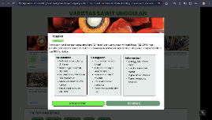 | 
7. | Rabu, 09/Juli/2025 | Membuat susunan desain fitur menu sesuai pembagian jobdesk tim sebelumnya | - Apel pagi  - Mulai membuat desain UI dari wireframe yang sudah dirancang menggunakan Figma dan mengaplikasikan warna dan tipografi yang sudah disepakati  - Mendesain tombol, footer, dan elemen interaktif lainnya dan Mengecek konsistensi layout antar halaman  - Review harian dengan pembimbing lapangan dan Bimbingan pertama magang bersama dosen pembimbing magang bapak akhiyar | 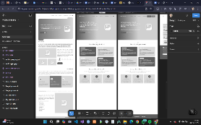 | 
8. | Kamis, 10/Juli/2025 | Mencari referensi laporan magang berkelompok dan pembagian penyusunan laporan magang tim | - diskusi pembagian pembuatan laporan magang bersama teman tim  - mencari referensi laporan magang | 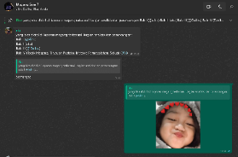 | 
9. | Jumat, 11/Juli/2025 | Pengerjaan tugas di divisi | - Mendata surat keluar dan membuat kop surat kepegawaian sekaligus membuat kop surat kepala dinas  - Membuat proposal pengajuan dana pembelian bibit | 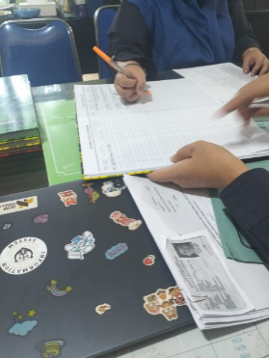 | 
10. | Senin, 14/Juli/2025 |  | - Melaksanakan apel pagi  - Mendata manual surat masuk dan mendata manual surat sekretaris dinas serta mengarsipkan surat masuk secara fisik berdasarkan nomor dan tanggal  - Membantu staf dalam pengecekan kelengkapan dokumen kepegawaian pegawai kontrak | 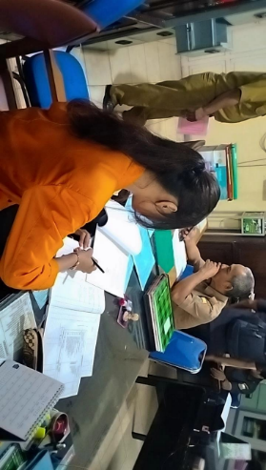 | 
11. | Selasa, 15/Juli/2025 | Pengerjaan tugas divisi dan mencicil tugas jobdesk perancangan website pembelian sawit subsidi | - Apel pagi  - Membuat draft kop surat untuk keperluan kepegawaian dan Mengecek surat cuti kepegawaian 2025  - Mengetik surat tugas pegawai menggunakan format resmi dan Mengecek dan menyesuaikan penomoran surat keluar dengan buku agenda  - Perbaiki Wireframe fitur Varietas sawit | 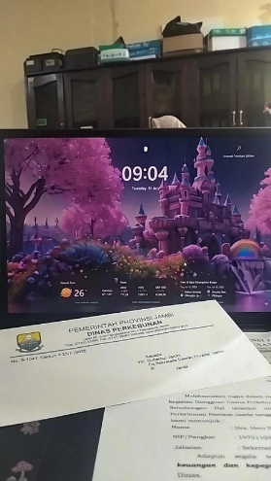 | 
12. | Rabu, 16/Juli/2025 | Menjadi operator rapat dadakan dan mengerjakan tugas divisi magang | - Apel pagi  - Membuat salinan surat masuk ke sekretaris dinas dan membantu pembuatan proposal pengajuan dana untuk pembelian bibit dan Menyalin dan mengarsipkan proposal ke dalam format digital (PDF)  - Diskusi dengan staf mengenai prosedur pengajuan dana melalui sekretariat  - Menjadi operator rapat bersama dinas kominfo | 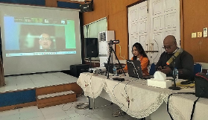 | 
13. | Kamis, 17/Juli/2025 | Pengerjaan tugas adminitrasi bidang magang dan mencicil tugas jobdesk projek magang | - Apel pagi  - Membuat kop surat Kepala Dinas untuk keperluan surat keluar resmi dan mempelajari alur disposisi surat masuk dari sekretaris dinas ke bidang terkait serta menyusun dan memisahkan arsip surat masuk berdasarkan unit kerja tujuan  - membuat dan menganalisis how might we dari sistem website. | 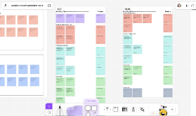 | 
14. | Jumat, 18/Juli/2025 | Diskusi tim dan mengerjakan jobdesk divisi ruangan umum kepegawaian | - Apel pagi  - Mengecek kembali kelengkapan surat tugas pegawai yang telah dibuat dan mendampingi staf dalam penandatanganan surat oleh sekretaris dinas juga melakukan rekap sementara jumlah surat masuk dan keluar selama minggu berjalan  - diskusi tim mengenai actor pengguna website | 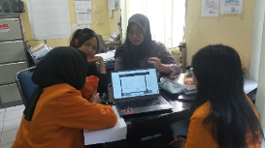 | 
15. | Senin, 21/Juli/2025 | Melakukan tugas ruangan dan wawancara kebutuhan website fitur menu laboratorium | - Upacara  - Mendata surat keluar disbun data surat masuk disbun  - Wawancara uptd laboratorium alur fitur laboratorium dan dokumentasi bersama uptd laboratorium disbun | 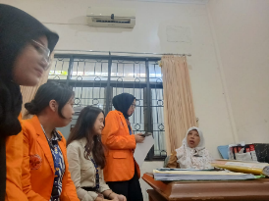  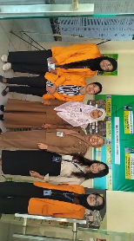 | 
16. | Selasa, 22/Juli/2025 | Melaksanakan tugas administrasi ruangan dan mencicil tugas projek magang | - Apel pagi  - Merekap surat masuk dan rekap surat keluar serta membuat dan mengirimkan surat keluar resmi ke gubernur  - Mencari referensi macam macam varietas sawit | 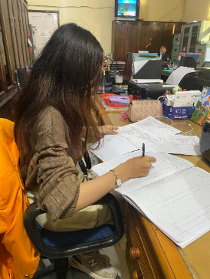 | 
17. | Rabu, 23/Juli/2025 | Membantu tugas salah satu pegawai ruangan non asn | - Apel pagi  - Rekapan surat masuk dan rekapan surat keluar serta membantu salah satu pegawai (kak pipin) membuat rekapan laporan surat cuti pegawai menggunakan excell | 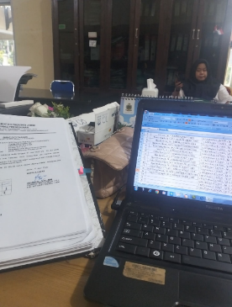 | 
18. | Kamis, 24/Juli/2025 | Melakukan kewajibab tugas magang di ruangan divisi | - apel pagi  - Merekap dan arsip surat masuk dan menyusun surat kepala dinas perkebunan untuk gubernur serta menyusun skema rapat audit | 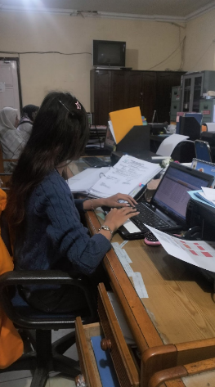 | 
19. | Jumat, 25/Juli/2025 | Bimbingan kedua | - Bimbingan kedua dengan pembimbing magang bapak akhiyar | 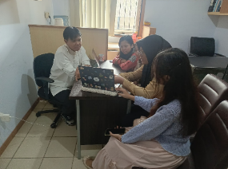 | 
20. | Selasa, 29/Juli/2025 | Membantu pekerjaan yang diminta salah satu pegawai non asn di ruangan divisi | - Apel pagi  - Menyusun surat formulir cuti kepegawaian dan meng-scan arsip kepegawaian menggunakan software camscanner pdf  - Mencari referensi desain website pemerintahan | 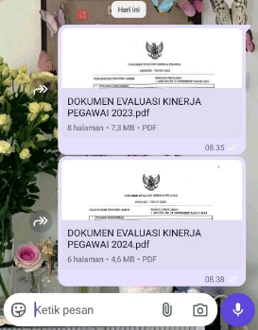 | 
21. | Rabu, 30/Juli/2025 | Kunjungan ke uptd sungai 3 paal 10 dan penetapan penambahan projek baru | - Apel pagi  - Melakukan kunjungan ke uptd sungai 3  - Mewawancarai salah satu pegawai uptd sungai tiga untuk mencari analisis kebutuhan untuk website  - Penetapan penambahan website sistem admin dan mencari referensi website admin | 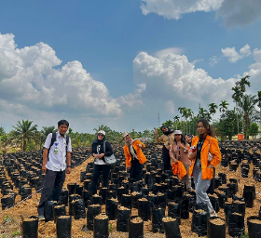 | 
22. | Kamis, 31/Juli/20252 | Pengerjaan tugas divisi umum pegawai dan menyusun hasil wawancara di uptd sei tiga kemarin untuk dibuatkan analisis | - Apel pagi  - Mengarsip surat masuk dan menyusun kebutuhan analisis hasil wawancara serta menyusun cicilan laporan bab 1 magang  - Diskusi bersama pembimbing lapangan terkait revisi perancangan website | 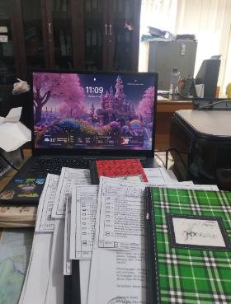 | 
23. | Jumat, 01/Agustus/2025 | Mencicil pengerjaan projek dan laporan magang yang dibagi menjadi laporan dengan jobdesk projek dibagi perindividu | - Menyusun laporan bab 1 dan mencicil laporan bab 2 dan juga mencatat surat masuk dan keluar  - Memperbaiki perancangan wireframe sesuai revisi dari pembimbingan lapangan | 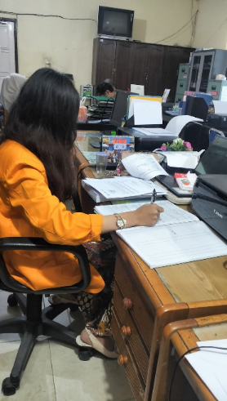 | 
24. | Senin, 04/Agustus/2025 | Melakukan tugas divisi dan mencicil laporan magang individu | - Upacara pagi  - Merekap surat dinas dan merekap dan mengarsip surat masuk keluar dan menyusun laporan magang bab 2 | 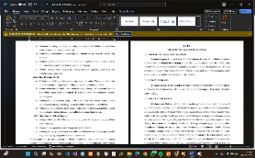 | 
25. | Selasa, 05/Agustus/2025 | Mengerjakan tugas divisi dan mencari referensi metode yang digunakan untuk laporan | - Membuat surat disposisi untuk kepala bagian divisi  - Merekap surat masuk dan merekap surat pengajuan permohonan  - Printout amplop resmi instansi dan membuat surat nota dinas masuk dan keluar serta menerima surat masuk instansi dan merekap  - mencari referensi metode desain thingking referensi laporan projek analisis | 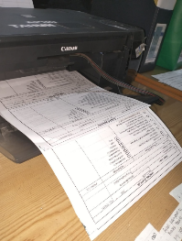 | 
26. | Rabu, 06/Agustus/2025 | Melakukan pekerjaan divisi dan menunjukan proses pekerjaan perancangan website sesuai kemauan pohak instansi | - Apel pagi  - Mendata surat keluar, mendata surat nota dinas keluar dan juga mendata surat nota dinas masuk  - Review perancangan website 75% kepada pembimbing lapangan | 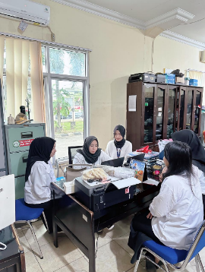 | 
27. | Kamis, 07/Agustus/2025 | Mengerjakan tugas divisi dan menganalisis sistem admin | - Apel pagi  - Rekapitulasi surat masuk dan rekap surat nota dinas disbun  - Menyusun bab 3 laporan magang dan melakukan analisis kebutuhan admin sistem per menu fitur dari rancangan yang sudah jadi sesuai keinginan pihak instansi | 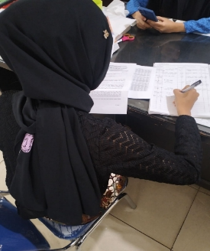 | 
28. | Jumat, 08/Agustus/2025 | Mengerjakan tugas divisi ruangan dan mencicil laporan projek magang individu | - Absensi pagi  - Rekap surat masuk dinas dan serah terima nota dinas  - Lanjut mencicil bab 3 laporan magang | 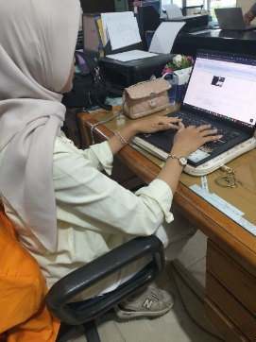 | 
29. | Senin, 11/Agustus/2025 | Pengerjaan tugas divisi ruangan dan pencicilan laporan magang | - Upacara pagi  - Rekap nota dinas dan rekap surat masuk serta pengantaran surat dinas  - penyusunan pencicilan laporan magang bab 4 topik magang | 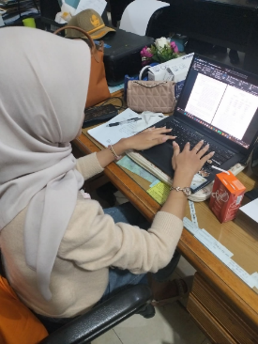 | 
30. | Selasa, 12/Agustus/2025 | Pengerjaan tugas divisi dan mendapat review pe,bimbing lapangan dari progress sistem admin | - Apel pagi  - Merekap dan menulis surat masuk dan menginput surat nota dinas  - Review perancangan sistem admin bersama pembimbing lapangan | 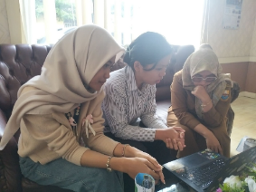 | 
31. | Rabu, 13/Agustus/2025 | Membantu salah satu tugas pegawai ruangan | - Apel pagi  - Mencatat dan merekap data presensi kepegawaian dari BKD dan menulis surat masuk serta menulis surat nota dinas | 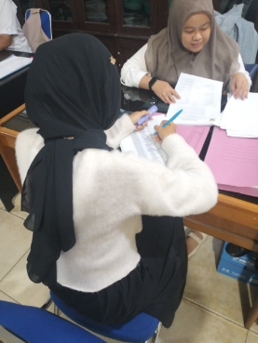 | 
32. | Kamis, 14/Agustus/2025 | Lanjut membantu tugas salah satu pegawai ruangan | - Apel pagi  - lanjut mendata, merekap, dan mencocokkan data pegawai BKD dengan instansi dan menulis surat keluar dan memberikan nomor nota dinas | 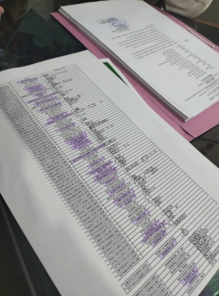 | 
33. | Jumat, 15/Agustus/2025 | Merayakan ulang tahun/HUT RI ke 80 | - lomba agustusan bersama pegawai dinas perkebunan provinsi jambi | 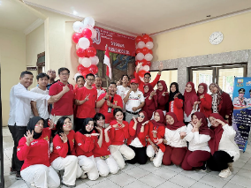 | 
34. | Senin, 20/Agustus/2025 | Pengerjaan tugas divisi dan menjadi koordinator perwakilan divisi ruangan untuk rapat DW | - Apel pagi  - Menjadi koordinator rapat dharma wanita bersama pembimbing lapangan  - Merekap surat masuk dan rekap nota dinas dan nomor nota | 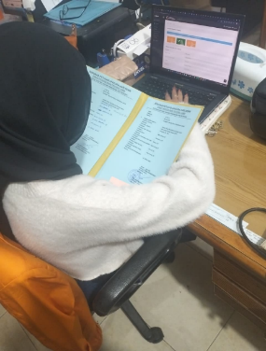 | 
35. | Selasa, 21/Agustus/2025 | Izin magang mengikuti pelatihan vsga junior cyber security | - Izin magang mengikuti pelatihan vsga junior cyber security  - Mencicil laporan bab 3 | 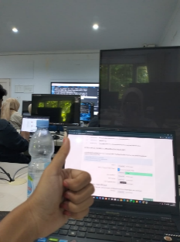 | 
36. | Rabu, 22/Agustus/2025 | Izin magang untuk sertifikasi vsga jcs | - Izin magang mengikuti sertifikasi day 1 vsga cyber security  - Melanjutkan laporan bab 3 | 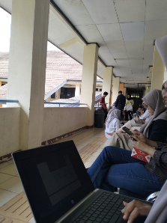 | 
37. | Senin 25/Agustus/2025 | Mengerjakan pekerjaan divisi, dan menyusun analisis sistem admin | - Upacara pagi  - Menyusun dan merekap nota dinas dan menyusun laporan magang bab 4  - Membuat information architecture, membuat emphatymap, user persona, afinity diagram dan Membuat user flow | 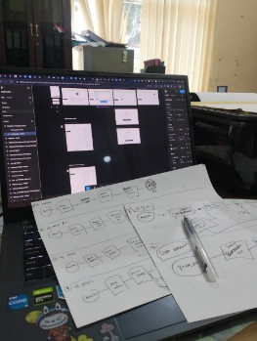 | 
38. | Selasa, 26/Agustus/2025 | Diskusi bersama salah satu staff program terkait sistem admin | - Apel pagi  - Merevisi user flow dan diskusi lebih lanjut bersama staff program terkait fitur dari sistem admin lalu lanjut menyusun bab 4 | 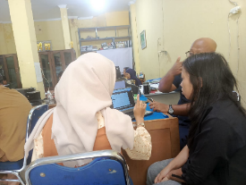 | 
39. | Rabu, 27/Agustus/2025 | Revisi analisis sistem admin sesuai review salah satu staff program tentang kebutuhan sistem admin | - Apel pagi  - Melanjutkan dan merevisi bab 4 dan merevisi user flow admin sistem karena ada perubahan dan penambahan fitur sistem admin | 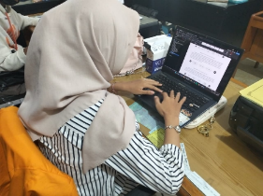 | 
40. | Kamis, 28/Agustus/2025 | Membuat pekerjaan divisi bidang ruangan dan mebantu pekerjaan salah satu pegawai ruangan (bang iki) | - Apel pagi  - Merekap daftar hadir/absen pegawai asn dan non asn dan Menghadiri acara rapat instansi dharma wanita perkebunan provinsi  - Merekap daftar cuti bulanan pegawai asn dan non asn | 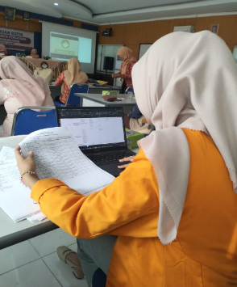 | 
41. | Jumat, 29/Agustus/2025 | Lanjut mencicil analisis sistem admin dan melakukan pekerjaan divisi | - Lanjut Revisi Laporan Magang Setiap bab dan Melanjutkan BAB 4 Laporan  - Merekap daftar hadir/absen pegawai asn dan non asn dan lanjut membuat userflow admin | 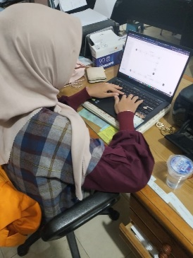 | 
42. | Senin, 1/September/2025 |  | - Upacara pagi  - Perpisahan selesai magang  - Penyerahan plakat dan Penyerahan hadiah kenang kenangan di bidang divisi umum  - Bimbingan ketiga | 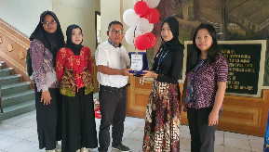  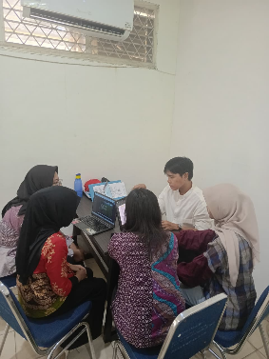 | 

Jambi, 01 September 2025


Akhiyar Waladi, S.Komp., M.Kom.
NIP. 199507232024061001

Lampiran 3. Lembar Penilaian
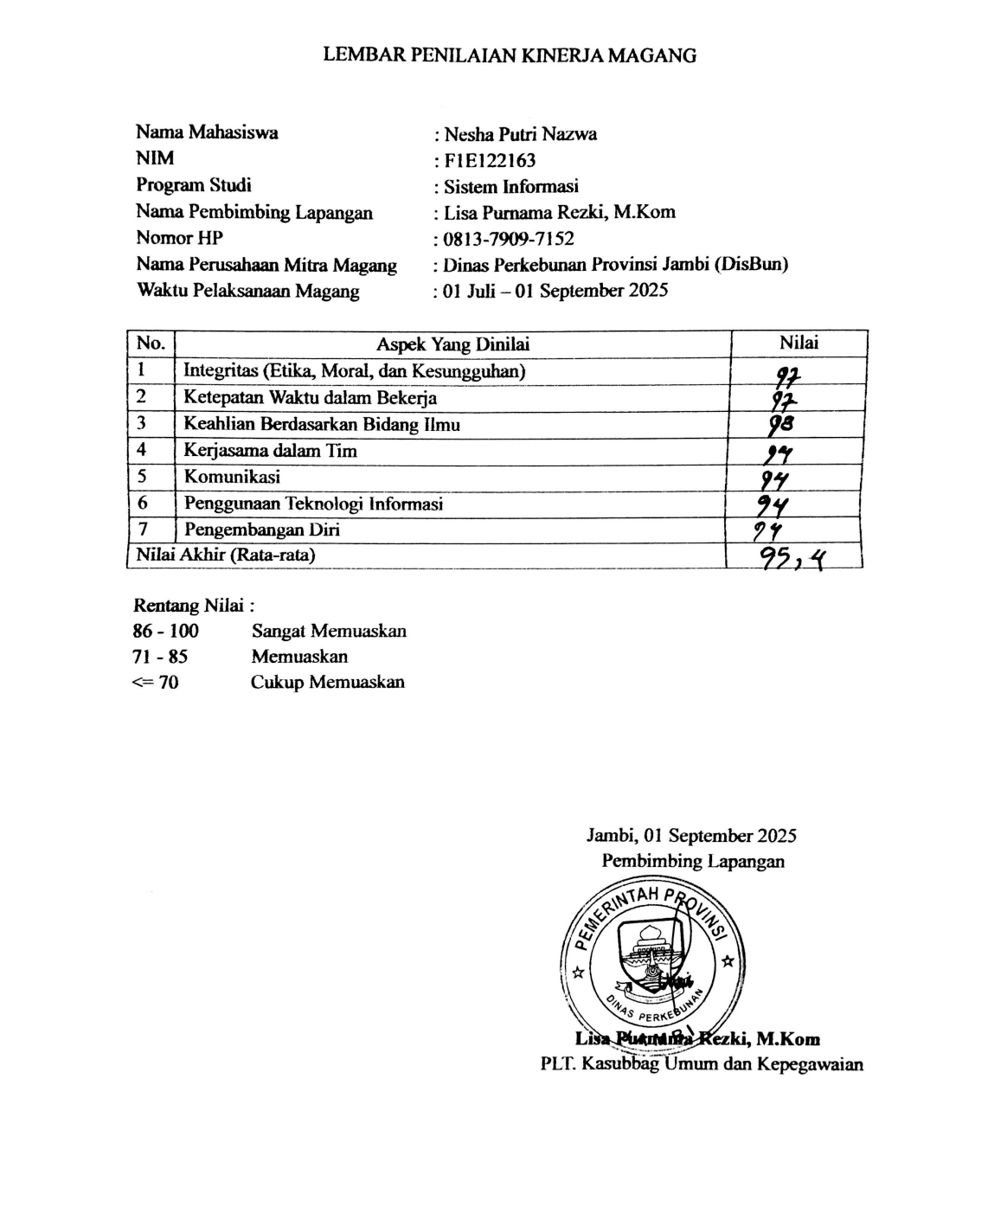

Lampiran 4. Sertifikat Pembekalan Magang

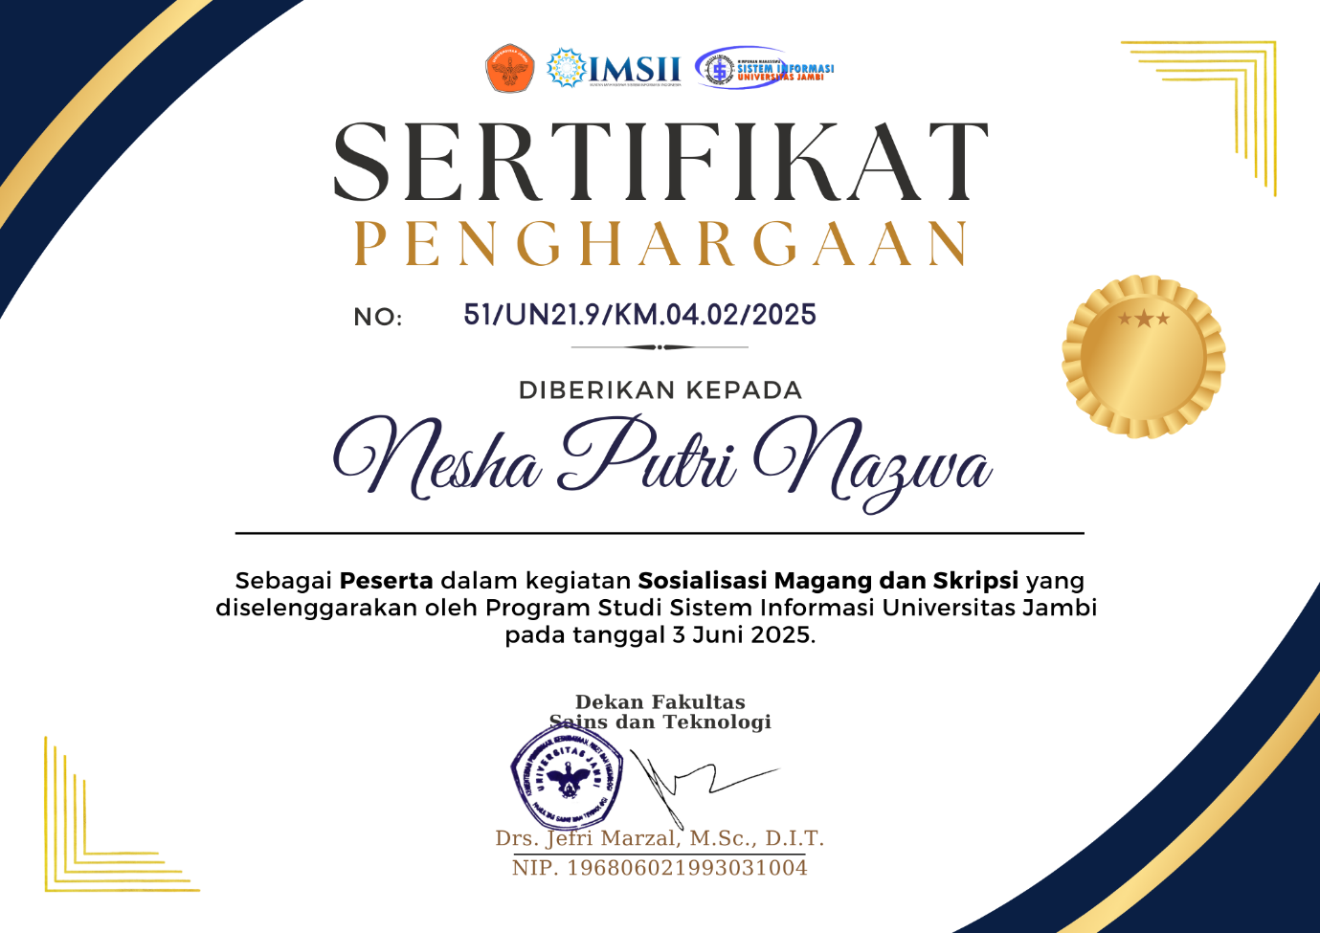
Lampiran 5. Sertifikat Magang
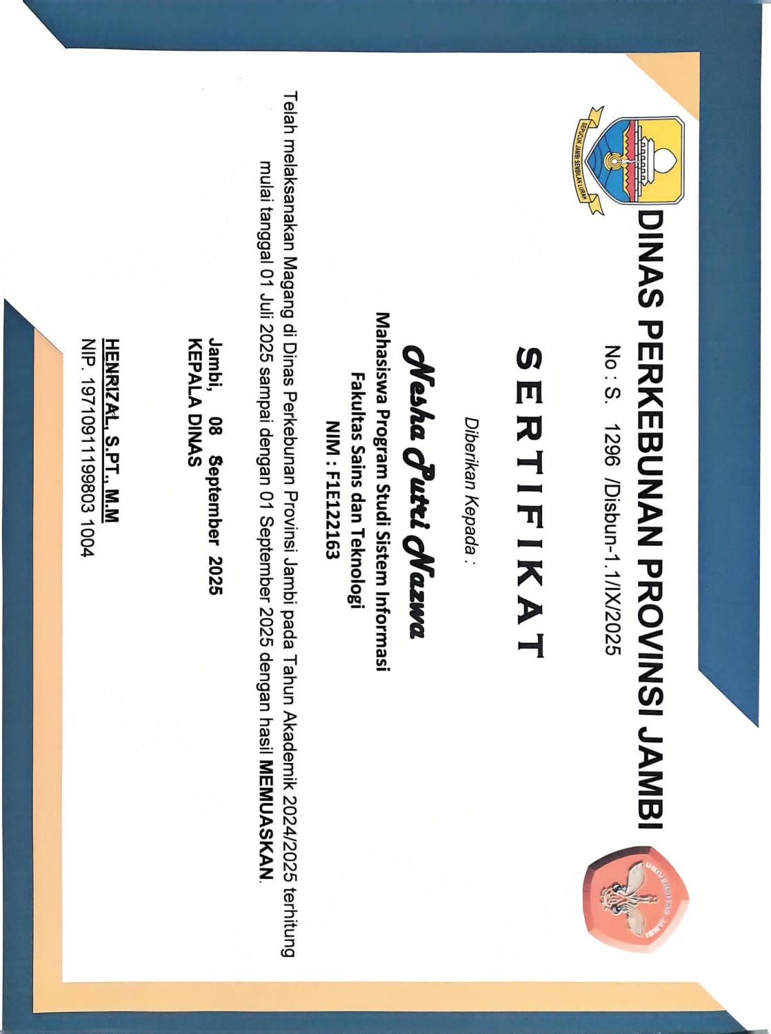
Lampiran 6. Dokumentasi Kegiatan


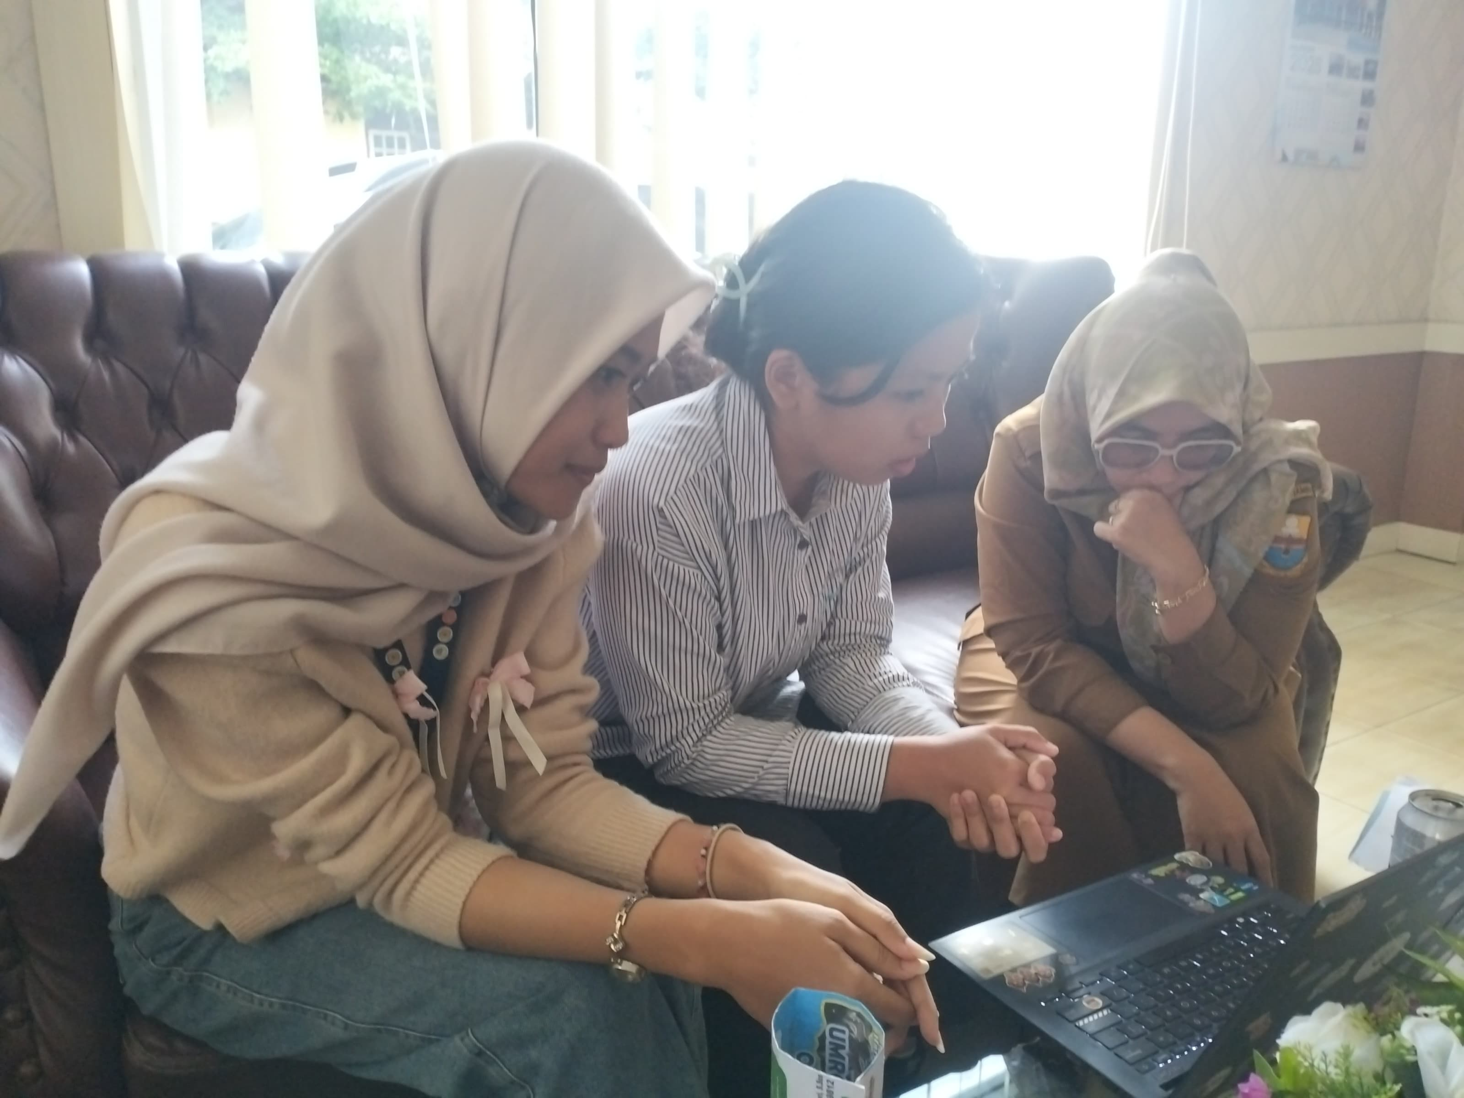

Pengantaran Mahasiswa Wawancara Stakeholder Utama




Operator Rapat “Arah Kebijakan Kawasan Wawancara Kepala Seksi
Unggulan dan Korporasi Petani di Pengujian dan Sertifikasi Benih
Provinsi Jambi”
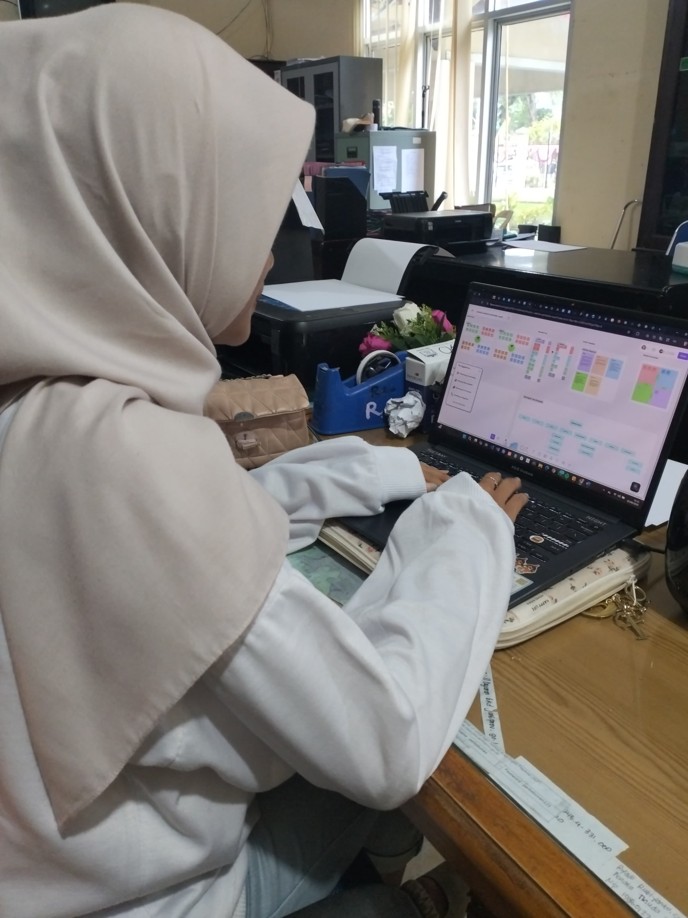



Wawancara Pihak UPTD Sei Tiga Mengerjakan Tugas Utama Projek



Review Tugas Utama Projek Penyerahan plakat ke instansi sebagai
Tanda selesai magang

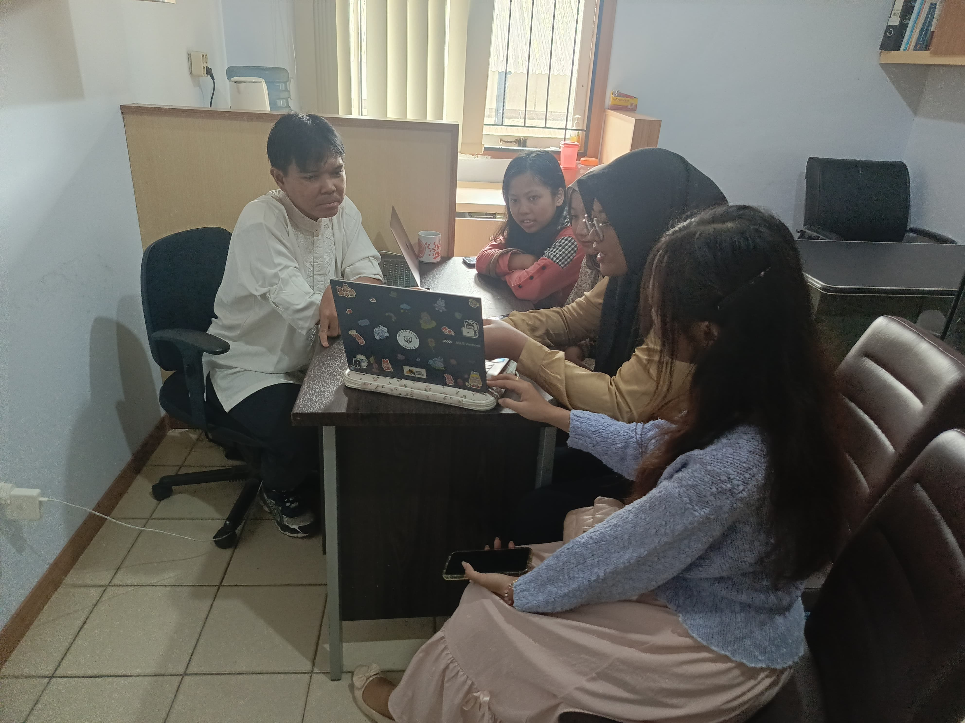

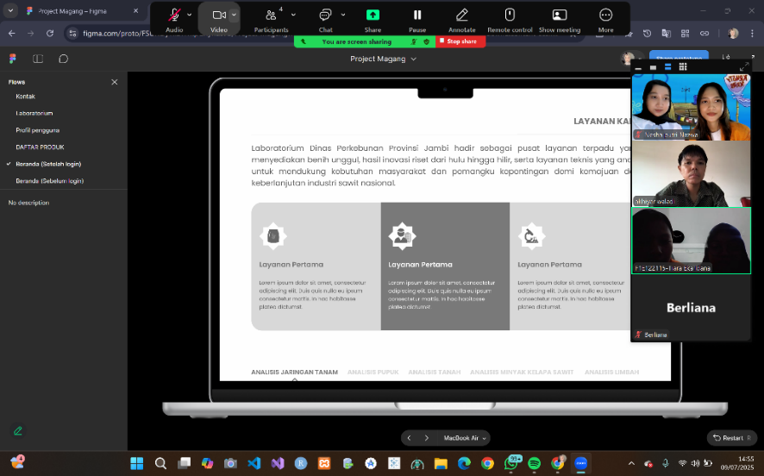

Bimbingan Pertama Bimbingan Kedua
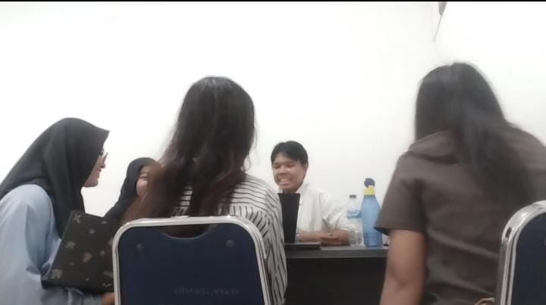
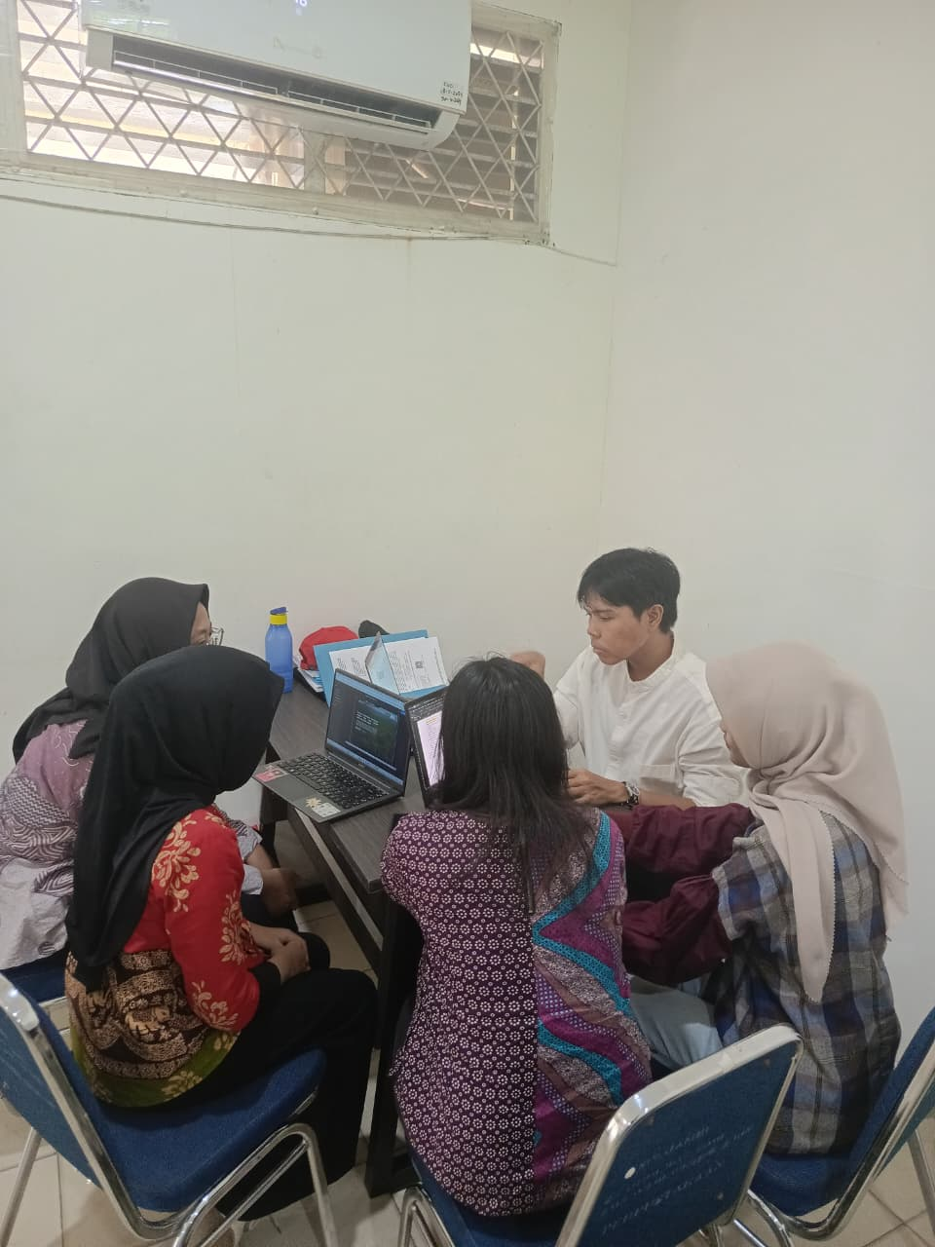

Bimbingan Ketiga Bimbingan Keempat
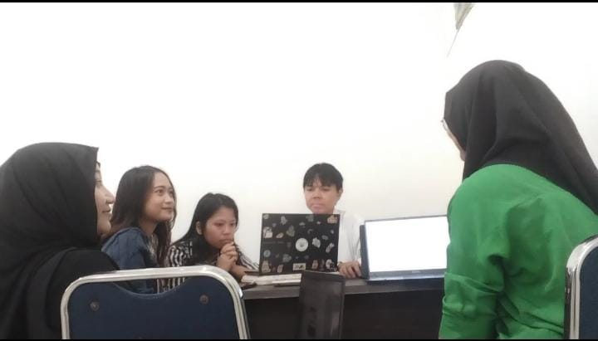
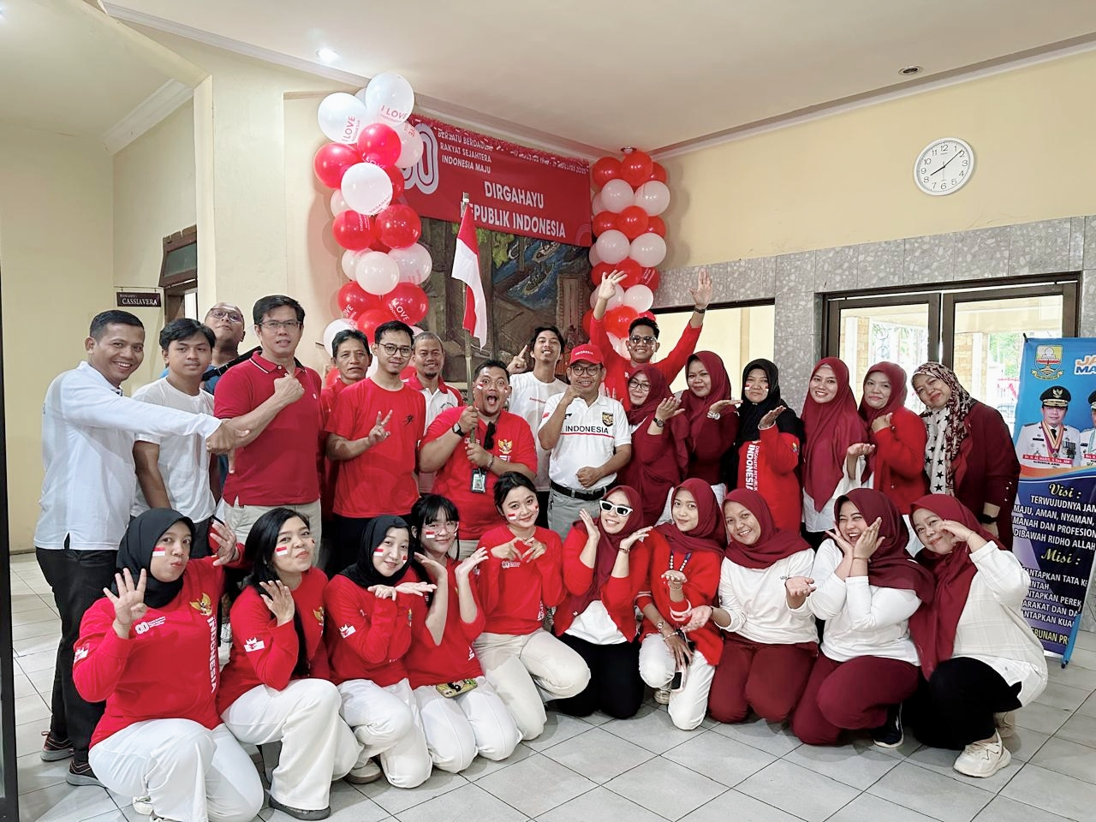

Bimbingan Kelima Partispasi Lomba 17an Instansi

